ANALISIS MISKONSEPSI SISWA SMA PADA MATERI ELASTISITAS MENGGUNAKAN CRI (CERTAINTY OF RESPONSE INDEX) TERMODIFIKASI

SKRIPSI

diajukan untuk memenuhi sebagian syarat untuk memperoleh gelar sarjana Pendidikan pada Program Studi Pendidikan Fisika

Oleh:
RANTI SITI PATIMAH
NIM.20826015

PROGRAM STUDI PENDIDIKAN FISIKA
FAKULTAS ILMU TERAPAN DAN SAINS
INSTITUT PENDIDIKAN INDONESIA
GARUT
2024

LEMBAR PENGESAHAN SKRIPSI

RANTI SITI PATIMAH

ANALISIS MISKONSEPSI SISWA SMA PADA MATERI ELASTISITAS MENGGUNAKAN CERTAINTY OF RESPONSE INDEX TERMODIFIKASI

disetujui dan disahkan oleh pembimbing

Pembimbing I

Surya Gumilar, M.Pd.
NIDN. 0408058503
Pembimbing II

Rizal Adimayuda, M.Pd.
NIDN. 0411039003
Mengetahui,
Ketua Program Studi Pendidikan Fisika

Dr. Ali Ismail, M.Pd.
NIDN. 0411058504

LEMBAR PENGESAHAN SKRIPSI

ANALISIS MISKONSEPSI SISWA SMA PADA MATERI ELASTISITAS MENGGUNAKAN CRI TERMODIFIKASI

Oleh:
RANTI SITI PATIMAH
NIM. 20826015
Skripsi ini telah diujikan pada tanggal 29 Juni 2024

Penguji I  NIDN. | Penguji II  NIDN. | Penguji III  NIDN.

Disahkan oleh:
Dekan Fakultas Ilmu Terapan dan Sains,

Dr. Lida Amalia, M. Si.
NIP. 196602141994032001

MOTTO

“Jangan Biarkan Rasa Takut Membunuh Impianmu”

PERNYATAAN KEASLIAN SKRIPSI
Dengan ini saya menyatakan bahwa skripsi dengan judul "ANALISIS MISKONSEPSI SISWA SMA PADA MATERI ELASTISITAS MENGGUNAKAN CRI TERMODIFIKASI" ini beserta seluruh isinya adalah benar-benar karya saya sendiri. Saya tidak melakukan penjiplakan atau pengutipan dengan cara-cara yang tidak sesuai dengan etika ilmu yang berlaku dalam masyarakat keilmuan. Atas pernyataan ini, saya siap menanggung sanksi apabila di kemudian hari ditemukan adanya pelanggaran etika keilmuan atau ada klaim dari pihak lain terhadap keaslian karya saya ini.

Garut, 22 Juni 2024
Yang membuat pernyataan,

Ranti Siti Patimah
NIM. 20826015

KATA PENGANTAR
Segala puji dan syukur penulis panjatkan ke hadirat Allah SWT karena skripsi yang berjudul “Analisis Miskonsepsi Siswa SMA pada Materi Elastisitas Menggunakan CRI Termodifikasi” dapat diselesaikan sesuai waktu yang ditentukan. Penyusunan skripsi ini diajukan untuk memenuhi sebagian syarat untuk memperoleh gelar Sarjana Pendidikan Fisika, di Institut Pendidikan Indonesia Garut. Selesainya skripsi ini tentu tidak lepas dari dukungan serta kerjasama dari berbagai pihak. Penulis menyadari bahwa skripsi ini masih banyak kekurangan yang harus di perbaiki.
Dalam proses penyusunan skripsi ini, penulis telah banyak mendapatkan pengetahuan, bimbingan, serta arahan yang sangat bermanfaat dari berbagai pihak. Oleh karena itu penulis menyampaikan rasa syukur serta rasa terima kasih yang ditujukan kepada:
- Kedua Orang Tua, Ayahanda Engkin Hudmanalamsyah dan Ibunda Mae Karyati, yang selalu memberikan kasih sayang, doa dan nasihat serta kesabarannya yang uar biasa dalam setiap langkah hidup penulis. Terima kasih atas kasih sayang yang diberikan dalam membimbing dan membesarkan penulis selama ini sehingga penulis dapat terus berjuang dalam meraih mimpi dan cita-cita. Semua hal baik yang kedepannya akan penulis dapatkan adaah karena dan untuk kalian berdua.
- Bapak Prof. Dr. Nizar Alam Hamdani, SE., M.M., M.T., M.Si. M.Kom selaku Rektor Institut Pendidikan Indonesia Garut.
- Ibu Dr. Lida Amalia, M.Si. selaku Dekan Fakultas Ilmu Terapan dan Sains.
- Bapak Dr. Ali Ismail, M.Pd, selaku Ketua Program Studi Pendidikan Fisika Institut Pendidikan Indonesia yang selalu memberikan dukungan dan dorongan agar terselesaikan skripsi ini.
- Bapak Surya Gumilar, M.Pd, selaku dosen pembimbing I yang telah membantu dan memberikan bimbingan dengan penuh kesabaran dalam menyelesaikan skripsi.
- Bapak Rizal Adimayuda, M.Pd, selaku dosen pembimbing II yang telah memberi bimbingan dengan penuh kesabaran dan dukungan selama proses penyusunan skripsi dari awal sampai akhir.
- Bapak Arip Nurahman, M.Pd, telah bersedia menjadi validator dari instrumen penelitian yang peneliti buat.
- Bapak Iman Nurjaman, M.Pd, telah bersedia menjadi validator dari instrumen penelitian yang peneliti buat.
- Ibu Lamita Sari, M.Si. selaku dosen wali yang telah membimbing, serta memberi arahan dan masukan dengan penuh kesabaran dari awal sampai akhir perkuliahan.
- Seluruh dosen Program Studi Pendidikan Fisika Institut Pendidikan Indonesia yang telah memberikan ilmu, pengetahuan dan dukungan kepada penuis selama mengikuti studi.
- Bapak Dudi Mulyadi, S.Pd, selaku Staf Administrasi Akademik di Program Studi Pendidikan Fisika.
- Bapak Dede Waryaman, S.Pd, selaku Guru Fisika di SMAN 18 Garut, yang telah senantiasa membantu serta memfasilitasi peneliti dalam melakukan penelitian.
- Perpustakaan Institut Pendidikan Indonesia yang telah memberikan fasilitas dalam mendukung terselesainya proses penyusunan skripsi.
- Kakak tercinta Rini Andriyani dan Tina Rohayati serta adik tersayang Aulia Syafira Insyani Putri yang telah mendukung dan mendoakan saya sampai terselesainya penyusunan skripsi ini.
- Seluruh keluarga tersayang yang senantiasa mendoakan dan memberikan semangat dalam penyelesaian skripsi ini.
- Teman-teman seperjuangan. Pendidikan Fisika 2020 yang tidak dapat disebut namanya satu persatu. Terimakasih atas pertemanannya selama ini.
- Rina Rijkiyah, Danil Aripin, Shilmi Namira Iskandar yang sebentar lagi lulus di tahun yang sama, terima kasih atas semua hal baik dari awal masuk kuliah tahun 2020 sampai lulus yang selalu memberikan do’a serta dukungan dari awal menyusun sampai akhir terselesainya skripsi, terima kasih telah menjadi sahabat dan memberikan arti sebuah sahabat.
- Sahabat perjuangan selama perkuliahan dan organisasi dari tigkat satu, Windi Oktaviani, Rahma Puri, Syifa Nadia, Shilmi Namira Iskandar. Terima kasih atas kenangan indah bersama kalian selama ini, mari kita raih kesuksesan bersama.
- Widilah Pani, Fitri Mutiara, Regita Nazwa, Dina Valentina, Elsa Amelia, rekan seperjuangan dan rekan se-pembimbing Bapak Surya Gumilar, terima kasih telah bersama-sama melangkah sampai akhirnya selesai skripsi ini.
- Rizki Adi Muharam, S.P., pria yang mejadi sahabat sekaligus pendamping yang senantiasa memberikan dukungan dan motivasi kepada penulis selama perkuliahan, serta selalu siap sedia untuk menjadi tempat berkeluh kesah.
- Semua pihak yang tidak bisa disebutkan satu per satu, terima kasih atas semua doa, dukungan serta bimbingannya.
Peneliti menyadari bahwa penelitian ini masih banyak kekurangan serta dan kesalahan, maka peneliti meminta kritik dan saran yang dapat membantu agar skripsi ini lebih baik.

Garut, 22 Juni 2024
Peneliti,

Ranti Siti Patimah
NIM. 20826015

ABSTRAK
Miskonsepsi dalam konsep fisika dapat berasal dari dalam diri siswa maupun dari pengalaman sehari-hari, dan merupakan penyebab utama kesulitan dalam pembelajaran fisika. Penelitian ini menunjukkan bahwa miskonsepsi dapat menggagalkan tujuan pembelajaran dan mempengaruhi kualitas pendidikan, karena siswa yang mengalami miskonsepsi cenderung tidak dapat menerima pengetahuan baru hingga menyadari kesalahan mereka. Penelitian terdahulu menunjukkan bahwa metode Certainty of Response Index (CRI) efektif dalam mengidentifikasi miskonsepsi. Selain itu, metode ini dapat membedakan antara siswa yang paham konsep, mengalami miskonsepsi dan yang tidak tahu konsep. CRI memberikan wawasan bagi guru dan peneliti tentang pemahaman siswa terhadap konsep-konsep fisika. Penelitian ini bertujuan untuk menganalisis tingkat dan konsepsi yang sering miskonsepsi yang dialami siswa pada materi elastisitas. Metodologi penelitian ini melibatkan pengumpulan data melalui tes diagnostik yang dirancang khusus untuk mengidentifikasi tingkat pemahaman konsep elastisitas di kalangan siswa. Hasil penelitian menunjukkan bahwa 47,3% siswa mengalami miskonsepsi. Indikator dengan miskonsepsi paling tinggi ada pada indikator kedua yang membahas konsep tegangan, regangan, dan modulus Young dengan persentase mencapai 52,9%. Khususnya pada soal nomor tiga, empat, dan dua belas menunjukkan kesalahan siswa dalam menganalisis dan menghitung perbandingan hubungan antara gaya dan pertambahan panjang serta grafik hubungan antara tegangan dan regangan. Penelitian ini memberikan wawasan penting tentang pemahaman siswa terhadap elastisitas, yang dapat digunakan untuk memperbarui kurikulum fisika agar lebih responsif terhadap miskonsepsi.

Kata kunci: Miskonsepsi, Elastisitas, Certainty of Response Index (CRI), Tegangan, Regangan, Modulus Young.

ABSTRACT
Misconceptions in physics concepts can come from within students as well as from everyday experiences, and this is main cause of difficulties in learning physics. This study shows that misconceptions can thwart learning goals and affect the quality of education, because students who experience misconceptions tend not to be able to accept new knowledge until they realize their mistakes. Previous research has shown that the Certainty of Response Index (CRI) method is effective in identifying misconceptions. In addition, this method can distinguish between students who understand concepts, experience misconceptions and those who do not know concepts. CRI provides insight for teachers and researchers about students' understanding of physics concepts. This study aims to analyze the level and conception of frequent misconceptions experienced by students on elasticity materials. The methodology of this research involves collecting data through diagnostic tests specifically designed to identify the level of understanding of the concept of elasticity among students. The results of the study showed that 47,3% of students had misconceptions. The indicator with the highest misconception is the second indicator which discusses the concepts of tension, strain, and Young's modulus with a percentage of 52,9%. Especially in questions number three, four, and twelve, it shows students' mistakes in analyzing and calculating the comparison of the relationship between force and length increase as well as the graph of the relationship between tension and strain. This research provides important insights into students' understanding of elasticity, which can be used to update the physics curriculum to be more responsive to misconceptions.

Keywords: Misconception, Elasticity, Certainty of Response Index (CRI), Stress, Strain, Young Modulus.

DAFTAR ISI

LEMBAR PENGESAHAN SKRIPSI i
LEMBAR PENGESAHAN SKRIPSI ii
MOTTO iii
PERNYATAAN KEASLIAN SKRIPSI iv
KATA PENGANTAR v
ABSTRAK viii
ABSTRACT ix
DAFTAR ISI x
DAFTAR TABEL xii
DAFTAR GAMBAR xiii
DAFTAR LAMPIRAN xiv
BAB I 1
PENDAHULUAN 1
1.1 Latar Belakang 1
1.2 Rumusan Masalah 3
1.3 Tujuan Penelitian 3
1.4 Manfaat Masalah 3
1.5 Struktur Orgasasi Skripsi 4
BAB II 5
KAJIAN PUSTAKA 5
2.1 Konsep 5
2.2 Konsepsi 5
2.3 Miskonsepsi 6
2.3.1 Penyebab Miskonsepsi 6
2.4 Certainty of Response Index 10
2.5 Temuan Miskonsepsi pada Materi Elastisitas 13
2.6 Penelitian Yang Relavan 15
BAB III 17
METODOLOGI PENELITIAN 17
3.1 Desain Penelitian 17
3.2 Partisipan dan Tempat Penelitian 18
3.3 Teknik Pengumpulan Data 18
3.4 Instumen Penelitian 19
3.5 Analisis Data 21
3.6 Prosedur Penelitian 23
BAB IV 25
HASIL DAN PEMBAHASAN 25
4.1 Temuan Penelitian 25
4.2 Pembahasan 39
BAB V 41
SIMPULAN, IMPLIKASI, DAN REKOMENDASI 41
5.1 Kesimpulan 41
5.2 Implikasi 41
5.3 Rekomendasi 42
DAFTAR FUSTAKA 43
LAMPIRAN 49

DAFTAR TABEL
Tabel 2 1 Penyebab Miskonsepsi Siswa 7
Tabel 2 2 CRI dan Kriterianya 11
Tabel 2 3 Ketentuan skor untuk membedakan siswa yang memahami konsep, tidak paham konsep, dan siswa yang mengalami miskonsepsi 11
Tabel 2 4 Kumpulan Beberapa Hasil Penelitian Miskonsepsi pada Materi Elastisitas 13
Tabel 3. 1 CRI dan Kriterianya 22
Tabel 3. 2 Kriteria Penilaian Soal 22
Tabel 3. 3 Modifikasi Kategori Tingkatan Pemahaman 22
Tabel 3. 4 Kategori Level Miskonsepsi 23
Tabel 4 1 Persentase kategori pemahaman konsep siswa kelas XI MIPA SMAN 18 Garut 26

DAFTAR GAMBAR
Gambar 3 1 Diagram Alir Penelitian 24
Gambar 4. 1 Persentase kategori pemahaman konsep siswa kelas XI MIPA SMAN 18 Garut 25
Gambar 4. 2 Persentase Pemahaman Peserta Didik Untuk Setiap Indikator 27
Gambar 4. 3 Distribusi Pemahaman Konsep Dan Miskonsepsi Pada Indikator Pertama 28
Gambar 4. 4 Distribusi Pemahaman Konsep Dan Miskonsepsi Indikator Kedua 29
Gambar 4. 5 Distribusi Pemahaman Konsep Dan Miskonsepsi Pada Indikator Ketiga 30
Gambar 4. 6 Distribusi Pemahaman Konsep Dan Miskonsepsi Pada Indikator Keempat 31
Gambar 4. 7 Perbandingan Pemahaman Untuk Setiap Butir Soal 32
Gambar 4. 8 Contoh Miskonsepsi Siswa Pada Butir Soal Nomor 3 33
Gambar 4. 9 Contoh Miskonsepsi Siswa Pada Butir Soal Nomor 4 34
Gambar 4. 10 Contoh Miskonsepsi Siswa Pada Butir Soal Nomor 12 35
Gambar 4. 11 Contoh Siswa Paham Konsep Pada Butir Soal Nomor 2 36
Gambar 4. 12 Contoh Siswa Paham Konsep Dengan Persentase Terendah Pada Butir Soal Nomor 3 37
Gambar 4. 13 Contoh Siswa Tidak Paham Konsep Pada Butir Soal Nomor 10 38
Gambar 4 14 Contoh Siswa Tidak Paham Konsep Pada Butir Soal Nomor 2 39

DAFTAR LAMPIRAN
Lampiran 1. Instrumen Soal Penelitian 50
Lampiran 2. Instrumen Lembar Jawaban 57
Lampiran 3. Hasil Tes Penelitian 58
Lampiran 4. Hasil Analisis Data Siswa 62
Lampiran 5. Lembar Validasi Dosen Ahli 1 71
Lampiran 6. Lembar Validasi Dosen Ahli 2 74
Lampiran 7. Surat Izin Penelitian 93
Lampiran 8. Surat Keterangan Telah Selesai Melaksanakan Penelitian 94
Lampiran 9. Dokumentasi Penelitian 95
Lampiran 10. Kartu Bimbingan Dosen Pembimbing 2 97
Lampiran 11. Hasil Plagiarisme 98
Lampiran 12. Daftar Riwayat Hidup 99

BAB I

PENDAHULUAN

Latar Belakang
Miskonsepsi didefinisikan sebagai suatu gagasan yang tidak sesuai dengan pengertian yang diterima oleh para pakar bidang tertentu. Miskonsepsi yang terjadi terhadap konsep fisika dapat berasal dari dalam diri siswa dan berasal dari pengalaman sehari-hari ketika berinteraksi dengan alam sekitar. Pengalaman ini membentuk konsepsi atau teori tentang alam yang secara konsisten digunakan siswa. Konsep awal yang dimiliki siswa tentang alam seringkali dibangun oleh mereka sendiri setelah mereka masuk ke sekolah (Rahmah et al., 2020). Konsep fisika itu sendiri merupakan pemahaman dasar tentang prinsip-prinsip dasar yang membentuk disiplin ilmu fisika. Selai itu, fisika adalah cabang ilmu pengetahuan alam yang menyelidiki sifat dasar materi dan energi serta bagaimana keduanya berinteraksi satu sama lain. Seringkali, gagasan yang diciptakan oleh siswa menyimpang dari gagasan yang alamiah.
Hasil penelitian tentang pembelajaran fisika menunjukkan bahwa miskonsepsi adalah penyebab yang paling umum terhadap kesulitan dalam proses pembelajaran fisika (Sholikah et al., 2020). Adanya miskonsepsi dapat menggagalkan tujuan pembelajaran serta dapat mempengaruhi kualitas pendidikan (Handayani et al., 2018). Miskonsepsi membuat siswa tidak dapat menerima pengetahuan baru. Ketika mereka pernah mengalami miskonsepsi, mereka akan melakukan kesalahan berulang sampai mereka menyadari bahwa gagasan yang mereka anggap benar merupakan gagasan yang salah (Maison et al., 2021). Hasil dari penelitian yang telah di teliti oleh Tayubi (2005) menunjukan bahwa metode Certainty Of Response Index (CRI) ini layak digunakan dalam mengidentifikasi miskonsepsi. Selain itu, metode ini juga dapat membedakan antara siswa yang mengalami miskonsepsi dan tidak tahu konsep, dengan perancangan instrumen penelitian yang baik, CRI layak digunakan untuk mengidentifikasi miskonsepsi yang terdapat dalam konsep-konsep fisika atau pelajaran sains lainnya.
CRI adalah alat untuk mengukur seberapa yakin siswa dalam memberikan jawaban terhadap pertanyaan tertentu yang telah diberikan. Penggunaan CRI telah terbukti efektif dalam mendeteksi miskonsepsi dan membantu guru serta peneliti memahami lebih baik bagaimana siswa memahami konsep-konsep fisika. Selain itu, CRI memungkinkan guru untuk mengetahui siswa yang memahami konsep, miskonsepsi, atau tidak paham konsep. Oleh karena itu, CRI adalah alat yang tepat untuk mengukur penguasaan konsep siswa (Firmasari & Nopriana, 2020; Rahayu et al., 2019). Menurut Hasan et al (1999) metode CRI yang mudah dan efektif dapat digunakan untuk mengevaluasi miskonsepsi yang terjadi dengan menilai tingkat keyakinan atau kepastian dalam tanggapan setiap pertanyaan. Setiap pertanyaan diberikan dengan skala CRI tertentu. Skala CRI yang rendah menunjukkan bahwa penjawab tidak yakin dengan konsep mereka saat menjawab pertanyaan, sedangkan skala CRI yang tinggi menunjukkan bahwa penjawab memiliki keyakinan yang tinggi dalam konsep tertentu.
Banyak studi tentang miskonsepsi siswa yang dilakukan dalam pendidikan fisika. Febriana et al. (2019) mengidentifikasi miskonsepsi siswa SMA kelas sebelas mengenai konsep elastisitas. Mereka menemukan bahwa sebesar 44$\%$ siswa mengalami miskonsepsi pada materi tersebut. Selain itu, Rizki dan Setyarsih (2022) juga menujukkan bahwa dari hasil tes dan angket secara deskriptif mengungkap bahwa sebesar 50$\%$ siswa mengalami miskonsepsi murni pada konsep tegangan dan regangan. Lebih jauh, penelitian yang dilakukan pada siswa kelas sepuluh di salah satu SMA Negeri di Indralaya menunjukkan bahwa 51,05% siswa mengalami miskonsepsi pada materi elastisitas dan hukum Hooke (Hidayati, 2016). Hasil penelitian tersebut menunjukan bahwa siswa banyak mengalami miskonsepsi pada konsep elastisitas di SMA.
Meneliti miskonsepsi pada materi elastisitas sangat penting untuk diteliti karena dengan mengetahui tingkat miskonsepsi siswa, faktor yang menghambat pemahaman siswa dan mempengaruhi hasil belajar mereka dapat diatasi. Selain itu, penelitian miskonsepsi pada materi elastisitas masih belum banyak dijumpai (Wahyudi et al., 2021). Oleh karena itu, penelitian miskonsepsi pada materi elastisitas dengan metode CRI termodifikasi dilakukan dengan tujuan untuk meluaskan identifikasi miskonsepsi pada materi elastisitas. Dengan penelitian ini diharapkan ada temuan baru mengenai miskonsepsi apa yang sering muncul dalam kaitannya konsep elastisitas. Berdasarkan uraian tersebut peneliti tertarik untuk melakukan penelitian terkait miskonsepsi dengan judul “Analisis Miskonsepsi Siswa SMA pada Materi Elastisitas Menggunakan CRI (Certainty Of Response Index) Termodifikasi”.

Rumusan Masalah
Dari uraian latar belakang masalah, rumusan masalah dalam penelitian ini adalah:
- Bagaimana miskonsepsi yang di alami siswa SMA pada materi elastisitas?
- Bagaimana tingkat miskonsepsi siswa SMA dalam konsep elastisitas?
- Bagaimana perbandingan tingkat paham konsep, miskonsepsi, dan tidak paham konsep pada materi elastisitas serta konsep apa yang sering miskonsepsi?

Tujuan Penelitian
Berdasarkan rumusan masalah yang dikembangkan, maka tujuan dari penelitian ini adalah
- Untuk menganalisis bagaimana miskonsepsi yang di alami siswa pada materi elastisitas.
- Untuk mengetahui seberapa besar miskonsepsi yang terjadi pada materi elastisitas.
- Untuk mengetahui perbandingan tingkat paham konsep, miskonsepsi, dan tidak paham konsep pada materi elastisitas serta konsep apa yang sering miskonsepsi.

Manfaat Masalah
Secara praktis, manfaat yang diperoleh dari penelitian ini adalah: (a) pengembangan strategi pengajaran yang membantu guru fisika di SMA untuk mengidentifikasi area-area dimana siswa seringkali mengalami miskonsepsi. Dengan pemahaman yang lebih baik tentang miskonsepsi ini, guru dapat mengembangkan strategi pengajaran yang lebih efektif dan disesuaikan dengan kebutuhan siswa; (b) pengembangan materi pembelajaran fisika yang lebih tepat sasaran sehingga dapat digunakan untuk mengatasi konsep-konsep yang seringkali salah dipahami oleh siswa; (c) pemahaman lebih baik tentang siswa mengenai faktor-faktor yang memengaruhi pemahaman siswa terhadap konsep fisika tertentu sehingga membantu dalam menciptakan lingkungan pembelajaran yang lebih mendukung.
Secara teoritis, penelitian ini diharapkan (a) dapat memberikan kontribusi pada teori miskonsepsi dalam pembelajaran, dimana hasil penelitian ini dapat digunakan dalam mengembangkan teori-teori baru atau memperkuat teori yang sudah ada; (b) penggunaan CRI termodifikasi sebagai alat untuk mengukur miskonsepsi siswa dapat membuka jalan bagi pengembangan metode penelitian yang lebih canggih dalam bidang pendidikan dan ilmu pengetahuan; dan (c) temuan-temuan dari penelitian ini dapat diterbitkan dalam jurnal-jurnal ilmiah sehingga dapat memberikan kontribusi pada literatur ilmiah dalam bidang pendidikan dan fisika.

Struktur Orgasasi Skripsi
Struktur organisasi yang terdapat dalam penelitian ini berisikan tentang urutan dari keseluruhan isi penelitian dan pembahasannya dimulai dari BAB I sampai BAB V. Urutan ini mengacu pada buku pedoman skripsi di Institut Pendidikan Indonesia Garut. Struktur organisasi yang ada pada penulisan penelitian ini sebagai berikut:
- BAB I mencakup uraian mengenai pendahuluan, latar belakang penelitian, rumusan masalah, tujuan penelitian, manfaat penelitian secara teoritis dan praktis, serta struktur organisasi skripsi.
- BAB II merupakan kajian pustaka, pada bab ini berisi tentang pemaparan mengenai kajian pustaka dan teori penelitian mengenai konsepsi, miskonsepsi dan Certainty Of Response Index (CRI) termodifikasi.
- BAB III merupakan desain penelitian. Pada bab ini terbagi menjadi beberapa sub-bab, yaitu partisipan dan tempat penelitian, metode pengumpulan data, analisis data, dan prosedur penelitian.
- BAB IV berisi mengenai temuan dan pembahasan menggunakan teori yang digunakan, yaitu miskonsepsi dan Certainty of Response Index (CRI).
- BAB V merupakan bagian penutup. Bab ini membahas mengenai kesimpulan yang merujuk pada rumusan masalah yang diajukan dalam penelitian. Selain itu, implikasi dan rekomendasi dari peneliti juga diberikan setelah terlaksananya penelitian.

BAB II

KAJIAN PUSTAKA
- Konsep
Suatu konsep didefinisikan sebagai abstraksi suatu ide, gagasan, imajinasi atau gambaran mental yang dinyatakan dalam suatu kata atau simbol. Konsep juga dapat didefinisikan sebagai unit pecahan dari pengetahuan yang dibangun dari banyak contoh klasifikasi karakter.
Istilah konsep berasal dari kata “conceptun” yang berarti sesuatu yang dipahami secara estimologis. Kamus Besar Bahasa Indonesia mengatakan konsep adalah ide atau pengertian yang di abstrakan dari kejadian nyata (Robson, 1994). Menurut Singarimbun & Effendi, (1995), konsep adalah istilah atau definisi yang digunakan untuk menggambarkan secara abstrak suatu kejadian, Keadaan, kelompok, atau individu yang menjadi subjek. Dengan adanya konsep, Seorang peneliti diharapkan dapat menggunakan istilah yang sama untuk menggambarkan berbagai kejadian yang berhubungan satu sama lain. Karena ide juga dapat menggambarkan realitas yang komplek. Selain itu, Soedjadi, (2000) berpendapat bahwa ide terkait erat dengan definisi. Dia berpendapat bahwa konsep adalah ide abstrak yang dapat menggolongkan sekumpulan objek, yang biasanya dikomunikasikan dengan suatu istilah atau ragkaian kata.

- Konsepsi
Konsepsi adalah pemahaman atau pengertian seseorang tentang suatu konsep dalam konteks yang sudah ada dalam pikiran mereka, serta penggabungan konsep baru dengan konsep yang sudah ada dalam pengetahuan (Berg, 1991). Konsepsi juga dapat didefinisikan sebagai interpretasi atau pengertian seseorang tentang konsep ilmu tertentu yang sudah ada dalam pikiran mereka (Nurlaili, 2012). Konsepsi merupakan pengertian, pemahaman atau pendapat, atau rancangan yang ada dalam pikiran seseorang.
Berdasarkan definisi diatas, kita dapat mengatakan bahwa konsepsi adalah pengertian, interpretasi atau pemahaman seseorang tentang suatu konsep ilmu yang sudah ada dalam pikiran mereka.

- Miskonsepsi
Menurut Suparno (2013) miskonsepsi adalah suatu konsep yang tidak sesuai dengan konsep yang diakui oleh para ahli. Miskonsepsi pada siswa akan mempengaruhi proses pembelajaran, ketika siswa mengalami konsep yang salah dan mengembangkannya selama proses pembelajaran, maka hal ini akan membuat siswa kesulitan dalam menerima pengetahuan baru serta menghambat proses pembelajaran siswa.
Miskonsepsi merupakan bagian dari pemahaman individu, seringkali perlu dipecahkan melalui pembelajaran yang mendalam dan pengoreksian pemahaman yang salah. Miskonsepsi adalah konsep yang menyimpang dari pemahaman para ahli dan melekat kuat pada seseorang serta memiliki efek yang menyesatkan pada proses pengambilan pengetahuan (Lidi et al., 2019). Miskonsepsi dapat mencakup pemahaman yang salah tentang konsep, penggunaan yang salah, klasifikasi contoh yang salah tentang penerapan konsep, pemaknaan yang berbeda, kekacauan, dan hubungan hierarkis antara konsep-konsep yang salah (Saputra et al., 2019a; Zafitri et al., 2018).

Penyebab Miskonsepsi
Meskipun penyebab miskonsepsi dapat berbeda-beda tergantung pada konteksnya, miskonsepsi umumnya merupakan pemahaman yang salah atau keliru tentang suatu konsep atau informasi. Ini terjadi di berbagai bidang, seperti ilmu pengetahuan alam, matematika, dan bahasa.
Miskonsepi dapat disebabkan oleh beberapa macam faktor, menurut Suparno (2013), sumber miskonsepsi terbagi atas lima faktor, diantaranya.
- Siswa, kesalahan pada siswa dapat berupa kesalahan pemahaman awal (prakonsepsi) tentang fenomena atau peristiwa tertentu, kemampuan siswa untuk memahami peristiwa pada tahap perkembangan serta minat siswa dalam suatu hal yang dapat mempengaruhi cara berpikir mereka dan kesalahan dalam menarik kesimpulan yang terkadang hanya berdasarkan pada apa yang mereka lihat.
- Guru, kesalahan guru biasanya terjadi karena guru tidak dapat menjelaskan atau memberikan konsep kepada siswa sehingga membuat siswa kesulitan untuk memahami apa yang disampaikan oleh guru. Kurangnya pemahaman guru tentang konsep, pendekatan pembelajaran yang tidak sesuai, atau sikap guru terhadap siswa. Jika gurunya ramah dan terbuka, Siswa tidak akan segan untuk bertanya tentang hal-hal yang belum mereka pahami.
- Buku teks, miskonsepsi buku teks biasanya disebabkan oleh penjelasan yang salah, kurangnya gambar yang tidak dimuat dalam buku teks, yang dapat memaksa siswa untuk menggambarkan fenomena tertentu secara pribadi, dan terkadang gambaran yang dibuat tidak sesuai dengan kejadian yang sebenarnya terjadi.
- Konteks, kesalahan konteks dapat mencakup masyarakat sekitar siswa, budaya, agama, dan bahasa yang mereka gunakan setiap hari. Kadang-kadang orang salah memahami apa yang sebernarnya terjadi ketika mereka menggunakan istilah bahasa yang umum.
- Metode pengajaran, beberapa guru kurang variatif dalam mengajar, serta metode yang digunakan monoton dan tidak melibatkan siswa dalam pembelajaran, sehingga siswa hanya medengarkan guru dan tidak terlibat dalam proses pembelajaran. Akibatnya, siswa menjadi jenuh dan kurang antusias dalam mengikuti pembelajaran dan tidak memahami apa yang dijelaskan oleh guru. Di sisi lain, pendekatan pembelajaran guru yang hanya dapat menekankan sering menyebabkan kesalahpahaman pada siswa. Tabel 2.1 menujukan beberapa faktor yang menyebabkan miskonsepsi:
Tabel 2. 1 Penyebab Miskonsepsi Siswa
Sebab Utama | Sebab Khusus
Siswa | - Prakonsepsi  - Pemikiran asosiatif  - Pemikiran humanistik  - Pertimbangan yang tidak lengkap atau salah.  - Intuisi yang tidak tepat.  - Tahap perkembangan kognitif siswa  - Kemampuan siswa.  - Minat belajar siswa.
Guruu/pengajar | - Tidak memahami materi.  - Tidak memiliki keahlian dalam bidang ilmunya.  - Tidak membiarkan siswa mengungkapkan gagasan atau ide.  - Hubungan antara guru dan siswa tidak cukup baik.
Buku Teks | - Penjelasan yang salah  - Salah tulis, terutama dalam rumus  - Tingkat kesulitan penulisan buku terlalu tinggi bagi siswa.  - Siswa tidak mahir membaca buku teks.  - Buku fiksi sains terkadang menyimpang dari ide-idenya untuk menarik pembaca.  - Ilustrasi gambar sering Membuat miskonsepsi
Konteks | - Pengalaman siswa.  - Bahasa yang berbeda dalam kehidupan sehari-hari.  - Teman diskusi yang salah  - Keyakinan dan agama.  - Penjelasan orang tua atau orang lain yang keliru  - Konteks hidup siswa seperti TV, radio, film yang keliru.  - Perasaan senang atau tidak senang bebas atau tertekan
Cara Mengajar | - Hanya berisi ceramah dan menulis  - Langsung ke dalam bentuk matematika.  - Tidak mengungkapkan miskonsepsi  - Tidak mengkorak pekerjaan rumah yang salah  - Model analogi.  - Model praktikum  - Model diskusi  - Model demonstrasi yang sempit  - Tidak memiliki banyak pengetahuan.

Berdasarkan bentuk dan ciri-cirinya, siswa yang memiliki miskonsepsi terbagi kedalam beberapa jenis, diantaranya: (1) miskonsepsi korelasional merupakan miskonsepsi yang berkaitan dengan fenomena khusus yang saling berkaitan atau perkiraan utama tentang suatu peristiwa dalam bentuk prinsip umum; (2) miskonsepsi teoritikal adalah miskonsepsi yang berkaitan dengan hasil belajar realitas atau fenomena dalam sistem yang teratur; dan (3) miskonsepsi klasifikasional adalah miskonsepsi yang berkaitan dengan fakta atau fenomena (Salirawati, 2011). Terjadinya miskonsepsi pada diri peserta didik secara filosofi dapat diungkap melalui filsafat konstruktivisme mengatakan bahwa siswa awalnya membangun pengetahuan secara individu melalui pengalaman hidup mereka sebelum mendapat pelajaran formal yang mengakibatkan miskonsepsi filosofis tentang diri mereka sendiri (Suparno, 2013). Miskonsepsi dapat menyebabkan kesalahan pembelajaran, menghambat proses penerimaan pengetahuan baru (Intan, 2020).
Miskonsepsi memiliki beberapa ciri termasuk sulit untuk diperbaiki, tidak dapat dihilangkan dengan teknik ceramah, dan seringkali mengganggu. Miskonsepsi yang tersisa dapat dilihat pada pertanyaan sederhana yang mudah untuk dikerjakan, tetapi seringkali muncul kembali pada pertanyaan yang sulit (Saputra et al., 2019).
Miskonsepsi yang di biarkan terus-menerus itu berbahaya karena dapat mempengaruhi penerimaan konsep berikutnya. Langkah-langkah untuk mengatasi miskonsepsi adalah dengan mengungkapkan miskonsepsi yang dilakukan siswa, lalu berusaha untuk menemukan penyebabnya, kemudian mencari solusi yang tepat untuk mengatasi miskonsepsi (Artiawati et al., 2018).

- Certainty of Response Index (CRI)
Dalam mengidentifikasi suatu miskonsepsi siswa dapat ditentukan dengan sebuah cara sederhana dan efektif. Hasil penelitian yang menggunakan indeks keyakinan respons (CRI) merupakan ukuran tingkat keyakinan atau kepastian responden dalam menjawab setiap pertanyaan yang diberikan, dianggap cukup efektif untuk mengidentifikasi siswa yang mengalami miskonsepsi. Metode ini merupakan metode yang dikembangkan oleh Hasan et al, (1999) yang dikenal sebagai Certainty of Response Index yang dapat digunakan untuk menentukan miskonsepsi siswa (Muna, 2016). Hasil penelitian yang menggunakan CRI dinilai cukup efektif untuk mengklasifikasikan siswa dengan miskonsepsi dan pemahaman konsep yang buruk (Haris, 2016; Murni, 2013; Tayubi, 2005). Proses identifikasi melalui CRI dilakukan dengan memberikan tingkat kepastian kepada setiap jawaban soal pada skala 0–5, yang menunjukkan seberapa yakin jawaban dapat ditebak (Muna, 2016; Mustaqim, 2014). Dengan menggunakan CRI, guru dapat menilai seberapa efektif metode pembelajaran yang digunakan, seberapa penting konsep materi dan membandingkan metode dan strategi pembelajaran yang tidak efektif (Muna, 2016). CRI biasanya diberikan bersamaan dengan setiap jawaban pertanyaan dan didasarkan pada skala. Nilai CRI yang tinggi menunjukan bahwa responden memiliki kepastian dan keyakinan konsep yang tinggi dalam menjawab pertanyaan, karena jawaban mereka biasanya didasarkan pada tebakan. Nilai CRI yang rendah, menunjukan bahwa responden tidak memiliki keyakinan konsep dalam menjawab pertanyaan. Membandingkan nilai indeks kepastian jawaban CRI yang rendah dengan jawaban responden adalah cara yang mudah untuk mengetahui apakah responden memiliki miskonsepsi atau ketidaktahuan konsep (Tayubi, 2005c). Dalam survei, CRI juga sering digunakan untuk menunjukkan kepada narasumber seberapa yakin jawaban mereka (Yaqin et al., 2017).
Dalam ilmu sosial, indeks kepastian Certainty of Response Index digunakan, terutama dalam survei, responden diminta untuk memberikan tingkat kepastian atau keyakinan atas kemampuan mereka untuk memilih dan menggunakan pengetahuan, hukum, atau konsep yang mereka miiliki untuk memberikan jawabannya (Hasan et al., 1999). Biasanya, CRI didasarkan pada skala tertentu, misalnya skala 0-5 yang dapat dilihat pada tabel 2.2:
Tabel 2. 2 CRI dan Kriterianya
CRI | Kriteria
0 | Totally guessed answer (tidak tahu jawaban dan hanya ditebak)
1 | Almost guess (jawaban hampir ditebak)
2 | Not Sure (tidak yakin dengan jawaban)
3 | Sure (yakin dengan jawaban)
4 | Almost certain (jawaban yang dipilih hampir pasti benar)
5 | Certain (jawaban yang dipilih pasti benar)

Tabel 2.2 menunjukan kemungkinan jawaban dan skor kualitas informasi Certainty of Response Index untuk setiap siswa. Jawaban yang salah dengan skor kualitas informasi CRI yang rendah menunjukan bahwa siswa tidak memahami konsep, sedangkan untuk jawaban benar dengan skor kualitas informasi CRI yang tinggi menunjukan bahwa siswa memahami konsep dengan baik dan jawaban salah dengan skor kualitas informasi Certainty of Response Index yang tinggi menunjukan bahwa siswa mengalami miskonsepsi. Berikut merupakan ketentuan skor untuk membedakan antara siswa yang memahami konsep, tidak memahami konsep dan siswa yang mengalami miskonsepsi dapat dilihat pada tabel 2.3:
Tabel 2. 3 Ketentuan skor untuk membedakan siswa yang memahami konsep, tidak paham konsep, dan siswa yang mengalami miskonsepsi
Kriteria Jawaban | CRI Rendah (< 2,5) | CRI Tinggi (> 2,5)
Jawaban Benar | Jawaban benar dengan CRI rendah, maka siswa tidak memahami konsep dengan baik | Jawaban benar dengan skala CRI tinggi, maka siswa memahami konsep dengan baik
Jawaban Salah | Jawaban salah dengan skala CRI rendah, maka siswa tidak memahami konsep | Jawaban salah dengan skala CRI yang tinggi, maka siswa mengalami miskonsepsi

Peneliti dapat menggunakan metode CRI untuk menganalisis dan mengevaluasi data survei dengan lebih baik. Dengan mendapatkan informasi tambahan, jumlah keyakinan responden terhadap jawaban mereka dapat dipahami oleh peneliti, serta dapat membantu membedakan antara jawaban yang lebih percaya diri atau tidak pasti dari yang lain. Metode CRI juga bisa membantu mengidentifikasi tingkat ketidakpastian dalam data survei, yang dapat memengaruhi hasil analisis dan interpretasi data secara keseluruhan. Dengan demikian, metode ini dapat meningkatkan validitas dan reliabilitas hasil survei atau penelitian.
Peneliti harus mempertimbangkan kelebihan dan kekurangan dari metode Certainty of Response Index dalam penggunaannya baik dalam penelitian survei atau kuisioner. Berikut adalah beberapa kelebihan dan kekurangannya.
- Kelebihan
- Mengukur tingkat keyakinan, metode CRI memungkinkan peneliti untuk mengukur tingkat keyakinan atau ketepatan responden terhadap jawaban mereka. Ini dapat memberikan wawasan tambahan tentang kualitas dan validitas data survei.
- Mengidentifikasi ketidakpastian, dengan menggunakan metode CRI, peneliti dapat mengidentifikasi responden yang mungkin memberikan jawaban dengan tingkat ketidakpastian yang tinggi. Ini dapat membantu dalam memahami sejauh mana data survei dapat diandalkan.
- Dapat meningkatkan validitas, penggunaan metode CRI dapat meningkatkan validitas hasil survei dengan membedakan antara jawaban yang diberikan dengan keyakinan tinggi dan jawaban yang tidak pasti. Hal ini dapat membantu dalam menghindari penjelasan yang salah.
- Dapat digunakan dalam penelitian kualitatif dan kuantitatif, metode CRI dapat diterapkan dalam penelitian berbasis kuesioner maupun dalam penelitian kualitatif, di mana peneliti dapat mengeksplorasi lebih dalam mengenai tingkat keyakinan responden.
- Kekurangan
- Kompleksitas tambahan, menambahkan pertanyaan atau skala CRI dalam survei dapat meningkatkan kompleksitas kuesioner dan waktu yang diperlukan untuk mengisi survei. Responden mungkin merasa terbebani oleh pertanyaan tambahan.
- Interpretasi yang subjektif, penilaian tingkat keyakinan atau ketepatan dapat dinilai secara subjektif. Pemahaman responden tentang istilah "yakin" atau "tidak yakin," mungkin dapat memengaruhi interpretasi data.
- Potensi untuk bisa sosial, responden mungkin cenderung memberikan jawaban yang lebih "yakin" dari pada sebenarnya untuk memenuhi harapan sosial atau karena faktor lain seperti tekanan sosial.
- Mengurangi partisipasi, pertanyaan tambahan tentang tingkat keyakinan dapat membuat survei terasa lebih panjang dan memengaruhi partisipasi responden.
- Perlu desain yang baik, untuk menghindari masalah interpretasi, pertanyaan CRI harus dirancang dengan cermat dan diuji terlebih dahulu.
- Temuan Miskonsepsi pada Materi Elastisitas
Banyak sekali peneliti yang telah melakukan penelitian Sejumlah miskonsepsi terutama bidang fisika, beberapa dari mereka fokus pada materi elastisitas. Temuan miskonsepsi pada materi elastisitas disajikan pada tabel 2.4
Tabel 2. 4 Kumpulan Beberapa Hasil Penelitian Miskonsepsi pada Materi Elastisitas
No. | Nama Peneliti | Hasil Miskonsepsi Siswa
1. | (Hidayati, 2016) | - Energi dapat muncul dan menghilang  - Energi elastis yang dimiliki pegas saat dimampatkan lebih kecil dibandingkan dengan energi elastis pegas sebelum dimampatkan  - Benda elastis tidak memliki batas elastis  - Modulus elastis/modulus Young merupakan ukuran kemampuan suatu bahan untuk kembali ke bentuk semula setelah dikenai tekanan  - Benda yang memiliki daya tekuk yang lebih besar memiliki modulus elastisitas/modulus young yang lebih besar.
2. | (Wahyudi et al., n.d.) | - Tidak memahami wujud zat dari benda elastisitas  - Tidak dapat menafsirkan grafik hubungan antara tegangan dan regangan dari benda-benda yang berbeda  - Tidak mampu memahami hubungan massa dengan petambahan  - Tidak dapat menentukan nilai suatu tegangan pada pegas.
3. | (Suhantoro, 2020) | - Konsep mengenai besarnya energi elastis pada pegas saat dimampatkan dan tidak dimampatkan  - Konsep pertukaran energi pada gerakan pegas  - Konsep batas elstis pada benda elastis  - Konsep mengenai pengertian modulus elastisitas  - Konsep hubungan antara daya tekuk dengan besarnya modulus elastisitas
4. | (Nisa et al., 2019) | - Tidak dapat membedakan benda elastis dan plastis  - Tidak dapat menentukan modulus young,  - Tidak dapat menentukan beban yang menggantung di susunan pegas campuran  - Tidak dapat menentukan energi potensial pegas  - Tidak dapat menyusun sendiri susunan pegas secara campuran.

- Penelitian Yang Relavan
- Rahmah et.al. (2020) meneliti mengenai identifikasi miskonsepsi menggunakan certainty of response index (CRI) pada materi kinematika gerak lurus. Hasil penelitian menunjukkan bahwa siswa dalam kategori Tidak Tahu Konsep (TTK) rata-rata 19,16%, Paham Konsep Kurang Yakin (PKKY) rata-rata 5,68%, Paham Konsep (PK) rata-rata 28,99%, dan Miskonsepsi rata-rata 46,17%. Dengan demikian, tingkat pemahaman konsep siswa tentang materi Kinematika Gerak Lurus masih rendah.
- Gumilar (2016) meneliti mengenai analisis miskonsepsi konsep gaya menggunakan certainty of respon index (CRI). Hasil penelitian menunjukkan bahwa 53% orang tidak memahami konsep, 24% tidak memahami konsep, dan 23% tidak memahami konsep. Beberapa bagian soal menunjukkan miskonsepsi lebih dari 40%, seperti: 1) kecepatan yang lebih besar mengakibatkan percepatan yang lebih besar, 2) penjumlahan percepatan dilakukan sama seperti penjumlahan biasa tanpa arah yang terlibat, dan 3) kelanjuan benda meninggikan.
- Zayyinah et.al. (2018) meneliti mengenai identifikasi miskonsepsi siswa smp dengan certainty of response index (CRI) pada konsep suhu dan kalor. Hasil penelitian ini menunjukan bahwa persentase siswa yang tidak memahami konsep sebesar 15,33%, tidak memahami konsep sebesar 30,67%, dan miskonsepsi sebesar 54,00%. Sub konsep perbedaan suhu dan kalor memiliki persentase miskonsepsi tertinggi sebesar 57%.
- Aprilianingrum, (2015) meneliti mengenai identifikasi miskonsepsi siswa sma kelas XI pada materi dinamika rotasi dan keseimbangan benda tegar tahun ajaran 2013/2014. Hasil penelitian menunjukan sebagian besar siswa mengalami miskonsepsi tentang materi dinamika rotasi dan kesetimbangan benda tegar. Persentase miskonsepsi tertinggi (79,17%) terjadi pada konsep kesetimbangan statis. Selanjutnya, langkah-langkah yang diambil untuk mengatasi miskonsepsi siswa adalah sebagai berikut: a) menemukan dan mengungkap miskonsepsi siswa, b) mencoba menemukan faktor penyebab miskonsepsi siswa, dan c) menentukan prioritas dan pelajaran remedial
- (Sadhu et al., 2017)meneliti mengenai analisis miskonsepsi asam-basa menggunakan modifikasi certainty of response index (CRI) dan wawancara diagnostik untuk berbagai tingkat siswa kognitif. Hasil penelitian menunjukan miskonsepsi terjadi pada 43,86% siswa kelas kognitif tinggi dan 24,63% siswa kelas kognitif rendah. Ini disebabkan oleh siswa kurang memahami konsep dan mengaitkan satu konsep dengan konsep lainnya dengan pemahaman yang tidak sepenuhnya (pemahaman parsial). Miskonsepsi konseptual adalah jenis miskonsepsi yang terjadi.

BAB III

METODOLOGI PENELITIAN
  - Desain Penelitian
Dalam penelitian ini, metodologi yang digunakan adalah metode deskriptif dengan pendekatan kualitatif. Tujuan dari metode ini adalah untuk menggambarkan atau menyelidiki keadaan, kondisi dan karakteristik populasi tertentu secara sistematis, faktual, dan akurat. Hasil penelitian ini di dokumentasikan dalam bentuk laporan (Arikunto, 2010). Penelitian deskriptif kualitatif menyajikan data dalam bentuk uraian naratif tentang situasi yang di teliti (Purba et al., 2021). Prinsip dan penjelasan yang mempengaruhi hasil dipelajari melalui beberapa deskripsi. Penelitian kualitatif bersifat induktif, sehingga dapat mengidentifikasi masalah atau melanjutkan penelitian.
Beberapa alasan utama penggunaan desain penelitian ini. Pertama, deskriptif kualitatif memungkinkan peneliti untuk lebih memahami kesalahpahaman siswa sekolah menengah atas tentang materi elastisitas. Dengan menggunakan pendekatan kualitatif, peneliti dapat menyelidiki alasan di balik miskonsepsi, persepsi siswa, dan elemen lain yang mempengaruhi pemahaman mereka. Kedua, tidak seperti pendekatan kuantitatif, pendekatan kualitatif memungkinkan peneliti untuk menangkap nuansa dan karakteristik miskonsepsi siswa dengan lebih baik. Dengan melakukan analisis deskriptif data, peneliti dapat menjelaskan secara rinci berbagai miskonsepsi yang sering terjadi pada materi elastisitas. Ketiga, metode deskriptif kualitatif memungkinkan peneliti untuk memahami miskonsepsi siswa dalam konteks yang lebih luas, termasuk belajar di kelas. Ini dapat membantu dalam pembuatan strategi pengajaran yang lebih baik. Keempat, pendekatan kualitatif memungkinkan analisis data yang fleksibel, yang memungkinkan peneliti untuk menangkap berbagai sudut pandang dan elemen yang relevan dalam memahami miskonsepsi siswa. Analisis kualitatif yang mendalam dapat menghasilkan pemahaman yang mendalam dan kaya tentang masalah yang diteliti. Kelima, tujuan utama penelitian tentang miskonsepsi siswa adalah untuk memperoleh pemahaman yang lebih baik tentang fenomena yang diamati. Pendekatan kualitatif adalah pendekatan yang lebih cocok untuk tujuan ini karena memungkinkan peneliti untuk mengeksplorasi lebih dalam kompleksitas fenomena.

  - Partisipan dan Tempat Penelitian
Penelitian ini dilakukan di salah satu SMAN yang ada di kabupaten garut, tepatnya di SMAN 18 Garut tahun ajaran 2024/2025.
Menurut Sugiyono, (2017). Populasi adalah area generalisasi yang terdiri dari subjek atau objek yang memiliki kualitas dan karakteristik tertentu yang dipilih oleh peneliti untuk dipelajari dan Kemudian diambil Kesimpulan dari penelitian tersebut. Sampel merupakan bagian dari populasi yang digunakan untuk penelitian (Sugiyono, 2017).
Penelitian ini menggunakan populasi dari siswa kelas XI jurusan MIPA di SMA Negri 18 Garut. Kemudian, sampel yang digunakan dalam penelitian ini adalah siswa kelas XI MIPA 2 sebanyak 24 orang dan 32 orang siswa kelas XI MIPA 3. Metode yang digunakan dalam pengambilan sampel ini menggunakan teknik purposive sampling atau dikenal dengan sampel bertujuan, dimana sampel yang ditentukan berdasarkan dari tujuan penelitian yang telah ditetapkan (Creswell & Zhang, 2009).
Penelitian ini melibatkan peserta dan sumber informasi, sehingga hasilnya relavan dengan subjek peneitian. Penelitian ini melibatkan 56 orang siswa SMA jurusan IPA yang ada di SMA Negeri 18 Garut.

  - Teknik Pengumpulan Data
Teknik pengumpulan data merupakan komponen terpenting dalam memperoleh data penelitian. Dalam penelitian ini, data yang dikumpulkan diperoleh melalui tes diagnostik pilihan ganda tertulis
Menurut Safriana & Fatmi, (2018) tes diagnostik adalah ujian pilihan ganda yang menentukan kekuatan dan kelemahan siswa dalam belajar. Hasilnya dapat digunakan sebagai dasar untuk merencanakan tindakan selanjutnya. Tes diagnostik adalah tes yang digunakan untuk mengidentifikasi kekuatan, kelemahan, dan kesenjangan pengetahuan siswa dalam suatu mata pelajaran atau topik tertentu. Tes diagnostik merupakan alat evaluasi yang dirancang untuk mengidentifikasi kekuatan, kelemahan, dan kesenjangan pengetahuan siswa dalam suatu bidang studi tertentu. Berbeda dengan tes formatif atau sumatif yang mengukur pencapaian belajar secara umum, tes diagnostik memberikan informasi yang lebih terperinci dan spesifik tentang penguasaan konsep dan keterampilan individual siswa. Tes diagnostik yang digunakan dalam penelitian ini sebanyak 17 soal.

  - Instrumen Penelitian
Penelitian ini menggunakan soal pilihan ganda dengan Certainty of Response Index untuk mengidentifikasi dan membedakan siswa yang paham konsep, miskonsepsi, dan tidak paham konsep. Instrumen penelitian yang digunakan adalah soal pilihan ganda dengan jumlah 17 soal dengan empat indikator yang digunakan dalam penelitian ini. Pertama siswa mampu mengidentifikasi konsep elastisitas, yang terdiri dari dua soal. Kedua, siswa mampu menganalisis regangan, tegangan, dan modulus young, indikator kedua ini terdiri dari lima soal. Ketiga, siswa mampu menganalisis dan menghitung hubungan gaya dengan pertambahan panjang yang terdiri dari dua soal. Dan keempat, siswa mampu mengalisis hubungan, perbandingan antara gaya yang diberikan pada pegas dan pertambahan panjangnya yang terdiri dari delapan soal.
Dalam pelaksanaannya, siswa diberikan lembar soal serta lembar jawaban yang sudah disiapkan, siswa juga diperkenankan untuk menggunakan pensil dalam mengisi lembar jawaban. Selain itu, peneliti juga memberikan arahan kepada siswa mengenai langkah-langkah dalam menjawab soal pilihan ganda dan lembar jawaban yang disertai dengan tngkat keyakinan. Siswa diberikan waktu selama enam uluh menit untuk menjawab tujuh belas soal pilihan ganda, hal ini agar siswa dapat menjawab dan memberi tingkat keyakinan atas jawabannya dengan teliti. Siswa juga tidak diperkenankan berkerjasama dan membuka alat komunikasi selama proses pengerjaan soal.
Instrumen penelitian ini telah diuji konstruk oleh validator. Validator yang menguji instrumen penelitian ini merupakan 2 orang Dosen fisika di Institut Pendidikan Indonesia. Ada 3 aspek yang menjadi tolak ukur dalam menguji instrumen ini, yaitu dalam segi materi, konstruksi, dan Bahasa. Dalam segi materi, validator memberikan penilaian mengenai kesesuaian antara soal dengan indikator, aspek yang di ukur, materi yang ditanyakan sesuai dengan kompetensi, isi dari materi yang dijadikan soal harus sesuai dengan jenjang sekolah atau tingkat kelas, serta batasan materi dan pernyataan yang sudah sesuai. Dalam segi konstruksi, validator memberikan penilian mengenai petunjuk pengerjaan soal, jenis dan ukuran huruf, serta tabel, gambar, dan grafik yang disajikan dengan jelas. Dalam segi tata bahasa, validator menilai empat kriteria, yaitu bahasa dan istilah yang digunakan dalam soal harus mudah di pahami, bahasa yang digunakan harus bersifat komuniatif, tidak menggunakan kata yang menimbulkan penafsiran ganda atau salah pengertian, serta penulisan harus sesuai dengan EYD.
Dalam proses validasi instrumen secara konstruk dengan aspek-aspek Penilaian yang sudah di paparkan, satu Dosen yang menjadi validator menyetujui instrumen penelitian ini. Sedangkan satu dosen yang lainnya memberikan beberapa masukan terkait dengan instrumen penelitian ini. Pada soal pertama, validator memberikan masukan terkait dengan segi Bahasa yang digunakan, yaitu pada kata “namun” dalam kalimat pertama harus diperhatikan, serta dalam kalimat Kedua sebaiknya ditambahkan kata “juga”, hal ini bertujuan untuk menguatkan pertanyaan pada kalimat pertama. Dalam beberapa soal selanjutnya, karena bentuk soal adalah melanjutkan kalimat maka harus menggunakan tanda “…..” pada Setiap akhir soal. Dan kalimat jawaban seharusnya tidak di awali dengan huruf kapital. Pada soal nomor 7, perlu adanya pemeriksaan kembali atas kunci jawaban, karena soal pada nomor 7 ini berpotensi di salah pahami, “apakah kawat P dan Q digunakan untuk benda yang sama itu berarti di pasang pararel atau terpisah dan di pasang dengan benda sejenis?”. Pada soal nomor 9, terjadi salah pengetikan satu huruf sehingga mengakibatkan ketidaksesuaian antara soal dengan jawaban. Pada soal nomor 10, penggunaan kata kerja pada indikator (mengidentifikasi rasio) sebaiknya diganti karena kurang sesuai dengan apa yang diharapkan pada soal (menghitung rasio). Tambahkan tanda koma (,) setelah menulis kata "Maka" di awal kalimat, serta harus periksa kembali kunci jawaban. Pada soal nomor 11, peneliti harus memperbaiki redaksi indikator dan memperjelas apa yang diidentifikasi, grafik hubungannya atau sifat fisisnya serta memperbaiki penulisan awalan “di-“. Dan terakhir pada soal nomor 12, peneliti harus memperbaiki redaksi indikator, "... diameter kawat diganti berpotensi memunculkan pertanyaan, "Bagaimana caranya mengganti diameter?" Sebaiknya gunakan "kawat dengan diameter berbeda. Jenis kawat tidak dibahas dalam soal.
Setelah melakukan diskusi dengan validator terkait, maka instrumen penelitian ini layak digunakan dengan revisi. Maka dari itu, peneliti melakukan revisi pada instrumen sesuai dengan masukan-masukan yang diterima dari validator. Setelah itu, soal yang telah di revisi kembali di kirimkan kepada validator, dan validator menyetujui revisi yang telah di berikan. Kemudian instrumen soal tes pilihan ganda sudah layak di ujikan.

  - Analisis Data
Dengan menggunakan metode Certainty of Response Index termodifikasi, teknik analisis data digunakan untuk menentukan pemahaman konsep dan miskonsepsi siswa. Menurut Haris, (2016) Certainty of Response Index (CRI) digunakan untuk membedakan siswa yang benar-benar memahami konsep dan siswa yang mengaami miskonsepsi. CRI seringkali diberikan sesuai dengan materi pelajaran masing-masing individu dan seringkali didasarkan pada skala tertentu. Tingkat CRI yang tinggi menunjukan tingkat kepastian pilihan jawaban dalam skala CRI yang diberikan, sedangkan CRI yang rendah menunjukan ketidakyakinan konsep responden dalam menjawab pertanyaan, dimana jawaban biasanya didasarkan pada tebakan semata.
Dalam penelitian ini, kriteria tingkat keyakinan CRI telah diubah menjadi dua dari enam kriteria yang telah ditetapkan oleh Hasan et al., (1999). Hal ini dikarenakan dapat membantu siswa untuk mengetahui tingkat keyakinan yang mereka miliki ketika menjawab tes pemahaman. Diharapkan siswa akan lebih berani dalam memilih jawaban yang tepat dan menunjukan sikap yang jelas terhadap pernyataan atau situasi yang mereka hadapi.
  - Menentukan nilai CRI berdasarkan skala yang yang diubah dari skala enam menjadi skala dua. Indeks keyakinan CRI disajikan dalam Tabel 3.1:
Tabel 3. 1 CRI dan Kriterianya
CRI | Kriteria
0 | Not Sure (tidak yakin dengan jawaban) ada unsur tebakan
1 | Sure (yakin dengan jawaban) tidak ada unsur tebakan
  - Menggunakan kriteria penilaian soal yang tercantum dalam tabel 3.2 untuk menentukan jawaban benar atau salah untuk setiap butir soal:
Tabel 3. 2 Kriteria Penilaian Soal
Bentuk Soal | Nilai | Keterangan
Pilihan  Ganda | 1 | Jawaban Benar
Pilihan  Ganda | 0 | Jawaban Salah

  - Menentukan kategori pemahaman dari pilihan jawaban dan CRI. Tabel 3.3 menunjukan kategori tingkat pemahaman konsep oleh Hakim, (2012).
Tabel 3. 3 Modifikasi Kategori Tingkatan Pemahaman
Jawaban | Nilai CRI | Deskripsi
Benar | > 0,5 | Memahami konsep dengan baik
Benar | < 0,5 | Tidak paham konsep
Salah | > 0,5 | Miskonsepsi
Salah | < 0,5 | Tidak paham konsep/menebak

  - Menghitung persentase pemahaman siswa berdasarkan jawaban siswa pada setiap tes objektif, terdapat siswa yang menjawab benar dan salah di sertai jawaban CRI dengan kriterianya. Persentase siswa yang tidak tahu konsep, miskonsepsi, dan paham konsep, di ujikan menggunakan teknik analisis statistik deskriptif, menurut Sudijono, (1997) dapat dihitung dengan rumus:
$$P=f/N×100\%$$
Keterangan:
P = persentase siswa tiap tingkatan kategori pemahaman
𝑓 = persentase frekuensi yang dicari (Jumlah siswa tiap tingkatan kategori)
𝑁 = Jumlah frekuensi atau jumlah siswa yang terlibat dalam penelitian
  - Mengumpulkan persentase rata-rata untuk kategori miskonsepsi siswa.
Tabel 3. 4 Kategori Level Miskonsepsi
Persentase | Kategori
85% $≤$ M $≤$ 100% | Sangat Tinggi
70% $≤$ M $<$ 85% | Tinggi
55% $≤$ M $<$ 70% | Sedang
40% $≤$ M $<$ 55% | Rendah
0% $≤$ M $<$ 40% | Sangat Rendah
(Faiqah Azman et al., 2013)
  - Mendeskripsikan data dan mengambil kesimpulan dari hasil tes.

  - Prosedur Penelitian
Penelitian ini memiliki tiga tahap diantaranya yaitu:
- Tahap persiapan, pada tahap awal dalam penelitian ini mencakup identifikasi masalah, pembuatan instrumen dan pemilihan sekolah yang akan menjadi tempat penelitian, selanjutnya mengurus perizinan dari pihak kampus dan pihak sekolah, kemudian peneliti berkoordinasi dengan pihak sekolah serta guru yang terlibat dalam penelitian ini. Setelah penyusunan instrumen selesai, peneliti melakukan validasi instrumen kepada dua Dosen ahli fisika.
- Tahap pelaksanaan, guru diminta untuk memberi arahan kpada siswa untuk membantu mereka mempersiapkan diri dengan belajar mandiri materi yang akan diujikan untuk memastikan persiapan yang efektif sebelum ujian. Selain itu, tes identifikasi pemahaman konsep dan miskonsepsi akan dilakukan dengan waktu dua kali tiga puluh menit. Tujuannya adalah agar siswa memiliki waktu yang memadai untuk memberikan jawaban yang sesuai dengan konsep yang benar, sehingga mereka dapat mengidentifikasi pemahaman yang kuat dan miskonsepsi yang perlu diperbaiki. Dengan pendekatan ini, diharapkan siswa dapat lebih siap secara mental dan materi menghadapi ujian serta memperoleh umpan balik yang bermanfaat untuk meningkatkan pemahaman mereka terhadap konsep-konsep yang diujikan.
- Tahap akhir, pada tahap akhir, peneliti menggunakan CRI untuk menganalisis data dari jawaban siswa untuk menentukan kategori pemahaman siswa berdasarkan kriteria paham konsep, tidak paham konsep dan miskonsepsi.
Adapun diagram alur penelitian dapat dilihat pada gambar 3.1:
Tahap Persiapan
Menyusun instrumen soal tes pemahaman
Pemberian instrumen kepada siswa
Menarik Kesimpulan dan menarik laporan
Pengolahan dan Analisis Data
Membuat Laporan
Validasi Ahli
Jika ada revisi
Jika tidak ada revisi
Gambar 3 1 Diagram Alir Penelitian

Selanjutnya

kemudian

setelah itu

berikutnya

BAB IV

HASIL DAN PEMBAHASAN
- Temuan Penelitian
Hasil tes diagnostik disertai CRI meunjukan bahwa siswa kelas XI MIPA memahami konsep elastisitas dengan baik, sebagian besar siswa mengalami miskonsepsi dan sebagian tidak memahami konsep tersebut. Persentase siswa kelas XI MIPA SMA Negri 18 Garut dalam kategori pemahaman konsep dapat dilihat pada gambar 4.1:

Gambar 4. 1 Persentase Kategori Pemahaman Konsep Siswa Kelas XI MIPA SMAN 18 Garut
Gambar 4.1 menunjukan persentase pemahaman siswa untuk setiap kategori pemahaman konsep pada konsep elastisitas. Pada kategori siswa yang memahami konsep dengan persentase paling rendah sebesar 25,3%, sedangkan siswa yang mengalami miskonsepsi dengan persentase tertinggi sebesar 47,3% dan siswa yang tidak memahami konsep memiliki persentase sebesar 27.4%. Persentase pemahaman konsep siswa untuk setiap butir soal dapat dilihat pada tabel 4.1. berikut.

Tabel 4. 1 Persentase Kategori Pemahaman Konsep Siswa Kelas XI MIPA SMAN 18 Garut
No | Indikator | No Soal | Kategori (%)
No | Indikator | No Soal | Paham Konsep | Miskonsepsi | Tidaak Paham Konsep
1 | Mengidentifikasi konsep elastisitas benda | 1 | 39.2 | 48.3 | 12.5
1 | Mengidentifikasi konsep elastisitas benda | 5 | 39.3 | 37.5 | 23.2
1 | Rata-rata |  | 39.25 | 42.9 | 17.85
2 | Menganalisis tegangan, regangan, dan modulus young | 4 | 16.1 | 57.1 | 26.8
2 | Menganalisis tegangan, regangan, dan modulus young | 7 | 12.5 | 55.3 | 32.2
2 | Menganalisis tegangan, regangan, dan modulus young | 8 | 28.6 | 42.9 | 28.6
2 | Menganalisis tegangan, regangan, dan modulus young | 9 | 14.3 | 51.8 | 33.9
2 | Menganalisis tegangan, regangan, dan modulus young | 12 | 8.9 | 57.2 | 33.9
2 | Rata-rata |  | 16.1 | 52.9 | 31
3 | Menganalisis dan menghitung hubungan gaya dengan pertambahan panjang | 3 | 5.3 | 62.5 | 32.2
3 |  | 14 | 26.8 | 42.9 | 30.4
3 | Rata-rata |  | 16 | 52.7 | 31.3
4 | Menganalisis hubungan antara gaya yang diberikan pada pegas dan pertambahan panjangnya | 2 | 67.9 | 25 | 7.1
4 |  | 6 | 16.1 | 42.9 | 41.1
4 |  | 10 | 12.5 | 39.3 | 48.2
4 |  | 11 | 26.8 | 42.9 | 30.4
4 |  | 13 | 44.6 | 41.1 | 14.3
4 |  | 15 | 23.2 | 37.5 | 39.3
4 |  | 16 | 37.5 | 42.9 | 19.6
4 |  | 17 | 17.9 | 53.5 | 28.6
4 | Rata-rata |  | 29.8 | 40.7 | 29.5
 | Rata-rata Total |  | 25.3 | 47.3 | 27.4

Berdasarkan tabel 4.1 kategori pemahaman konsep siswa paling tinggi dengan persentase rata-rata sebesar 39,25% terdapat pada indikator soal pertama tentang mengidentifikasi konsep elastisitas benda. Sedangkan untuk tingkat miskonsepsi dan siswa yang tidak memahami konsep dengan persentase paling tinggi sebesar 52,8% dan 31,3 terdapat pada indikator soal kedua tentang menganalisis tegangan, regangan, dan modulus young dan indikator ketiga tentang menganalisis dan menghitung hubungan antara gaya dengan pertambahan panjang.
Untuk mengetahui rata-rata persentase pemahaman konsep, miskonsepsi dan tidak paham konsep siswa untuk setiap indikator terlihat pada gambar 4.2.

Gambar 4. 2 Persentase Pemahaman Peserta Didik Untuk Setiap Indikator
Berdasarkan gambar 4.2, kita dapat melihat persentase setiap indikator, persentase yang paling dominan pada kategori miskonsepsi ada pada indikator kedua, untuk kategori tidak paham konsep yang paling dominan ada pada indikator kedua dan ketiga, sedangkan pada kategori paham konsep yang paling dominan ada pada indikator pertama. Oleh karena itu, dapat dilihat bahwa hanya sedikit siswa yang memahami konsep dan siswa yang tidak memahami konsep. Kebanyakan siswa mengalami miskonsepsi.
Setelah data pemahaman konsesp dan miskonsepsi diperoleh, analisis distribusi pemahaman konsep, miskonsepsi dan tida paham konep pada setia indikator dilakukan. Gambar berikut menunjukan perhitungan distribusi untuk masing-masing soal dalam indikator pertama yang terdapat pada soal nomor 1 dan 5.

Gambar 4. 3 Distribusi Pemahaman Konsep Dan Miskonsepsi Pada Indikator Pertama
Gambaran siswa tentang indikator pertama, mengidentifikasi konsep elastis benda. berada pada kategori sangat rendah yaitu sebesar 39,25%, sedangkan untuk miskonsepsi yang di alami siswa berada pada kategori rendah 42,9%. Hal ini disebabkan bahwa sebagian besar siswa masih kesulitan membedakan antara keadaan benda yang elastis, plastis atau mengalami deformasi. Siswa berpendapat bahwa pada soal nomor 1, ketika karet gelang ditarik sekuat tenaga, tetapi karet tersebut tidak putus dan tidak juga kembali ke bentuk semula maka karet gelang tersebut memiliki elastisitas yang kecil. Konsep yang seharusnya adalah ketika keadaan karet tidak putus dan tidak kembali ke bentuk semula setelah di tarik sekuat tenaga, maka karet tersebut mengalami deformasi elastisitas yang sudah terlampaui. pada soal nomor 5, miskonsepsi terjadi karena sebagian besar siswa mengetahui bagaimana keadaan elastis benda dan daerah elastis benda ketika kembali ke bentuk semula, namun ada sebagian siswa yang menganggap bahwa daerah elastis benda yaitu berada pada daerah deformasi ataupun titik patah.
Gambar berikut menunjukan perhitungan distribusi pemahaman konsep dan miskonsepsi untuk indikator Kedua yang terdapat pada soal nomor 4, 7, 8, 9 dan 12.

Gambar 4. 4 Distribusi Pemahaman Konsep Dan Miskonsepsi Indikator Kedua
Persentase siswa yang memahami konsep tegangan, regangan, dan modulus young sangat bervariasi, dengan rata-rata pemahaman konsep pada indikator kedua ini tebilang sangat rendah yaitu sebesar 16.1%, menunjukkan bahwa kurang dari seperempat siswa memahami konsep dengan benar. Tingkat miskonsepsi dalam indikator kedua masih berada dalam kategori sedang yaitus sebesar 52,9% dan menunjukkan bahwa lebih dari setengah siswa memiliki pemahaman konsep yang salah pada materi elastisitas. Persentase siswa yang tidak memahami konsep sebesar 31.1% masuk dalam kategori sedang.
Miskonsepsi yang terjadi karena siswa kurang memahami dalam menganalisis grafik tegangan-regangan, sebagian besar siswa beranggapan bahwa grafik yang memiliki tingkat kemiringan yang rendah memiliki tingkat elastisitas yang tinggi, dan ketika kawat diberi gaya yang sama, maka kawat akan memiliki tegangan dan regangan yang sama. Siswa kurang memahami hubungan antara gaya yang diterapkan, luas penampang dan perubahan panjang dalam konteks modulus young. Jika siswa tidak memperhatikan luas penampang dan panjang awal, mereka dapat salah menginterpretasikan hubungan antara gaya dan regangan karena menganggap bahwa tegangan berbanding lurus dengan gaya. Siswa mungkin mengira bahwa karena gaya pada kawat A dua kali gaya pada kawat B, sehingga regangan pada kawat A harus dua kali lebih besar dari pada kawat B, tanpa memperhatikan bahwa pertambahan panjang juga berpengaruh.
Gambar berikut menunjukan perhitungan distribusi pemahaman konsep dan miskonsepsi untuk indikator ketiga.

Gambar 4. 5 Distribusi Pemahaman Konsep Dan Miskonsepsi Pada Indikator Ketiga
Pada indikator ketiga, menunjukan bahwa pemahaman yang baik tentang konsep ini sangat rendah, dengan rata-rata 16%. Tingkat miskonsepsi pada soal nomor 3 ini termasuk dalam kategori sedang mencapai 62,5%, sementara pada soal nomor 14 lebih rendah, yaitu 26,8%. Rata-rata miskonsepsi pada kedua soal adalah 42,7%, menunjukkan bahwa hampir setengah dari siswa memiliki pemahaman yang salah. Persentase ketidakpahaman konsep pada soal nomor 3 adalah 32,2%, sedangkan pada soal nomor 14 mencapai 30,4%. Rata-rata ketidak pahaman konsep pada kedua soal adalah 31,1%, menunjukkan bahwa lebih dari sepertiga siswa tidak memahami konsep ini sama sekali.
Siswa beranggapan bahwa ketika kabel B memiliki diameter dua kali lebih besar dari kabel A, maka pertambahan panjangnya akan dua kali lebih besar. Hal ini tidak sesuai karena pertambahan panjang bukan hanya bergantung kepada diameter tetapi juga pada luas penampang dan modulus young. Selain itu, miskonsepsi juga terjadi karena siswa salah memahami bahwa peningkatan gaya akan meningkatkan pertambahan panjang secara linear.
Gambar berikut menunjukan perhitungan distribusi pemahaman konsep dan miskonsepsi untuk indikator keempat.

Gambar 4. 6 Distribusi Pemahaman Konsep Dan Miskonsepsi Pada Indikator Keempat
Mengalisis hubungan antara gaya yang diberikan pada pegas dan pertambahan panjangnya, siswa yang memahami konsep dengan persentase 29,88%, menunjukkan bahwa kurang dari setengah siswa memahami konsep dengan benar. Tingkat miskonsepsi pada indikator keempat ini masih dalam kategori sedang sebesar 40,6%, yang menunjukkan bahwa kurang dari setengah siswa memiliki pemahaman yang salah tentang konsep-konsep elastisitas. Persentase siswa yang tidak memahami konsep sebesar 29,52%, menunjukkan bahwa lebih dari seperempat siswa tidak memahami konsep ini sama sekali.
Miskonsepsi yang terjadi dalam indikator keempat ini disebabkan karena siswa tidak memiliki kemampuan analisis yang baik dan tidak memahami konsep fisika yang diperlukan untuk menginterpretasikan grafik hubungan antara gaya dan pertambahan panjang. Sebagian besar siswa memilih jawaban benar tetapi mereka tidak memiliki keyakinan atas jawaban mereka sehingga mengakibatkan miskonsepsi. Siswa menganggap bahwa pada titik D benda mengalami pertambahan panjang tetapi tidak kembali ke bentuk semula. Siswa menganggap bahwa pegas yang memiliki gaya dan pertambahan panjang yang besar merupakan pegas yang paling mudah meregang.
Gambar 4.7 berikut menunjukan perbandingan pemahaman setiap butir soal pada kategori paham konsep, miskonsepsi, dan tidak paham konsep. Tujuannya adalah untuk mendapatkan gambaran umum tentang tingkat pemahaman siswa terhadap butir soal tentang konsep elastisitas.

Gambar 4. 7 Perbandingan Pemahaman Untuk Setiap Butir Soal
Gambar 4.7 menunjukkan bahwa terdapat variasi yang signifikan dalam pemahaman, miskonsepsi, dan tidak paham konsep di antara soal-soal yang diuji. Beberapa soal menunjukkan tingkat pemahaman yang tinggi, sementara yang lain memperlihatkan tingginya tingkat miskonsepsi dan tidak paham konsep.
Dari gambar di atas, kita dapat melihat bahwa persentase pemahaman siswa pada kategori paham konsep adalah 67,9%, dengan persentase tertinggi pada butir soal nomor 2 dan persentase terendah sebesar 5,3% terdapat pada butir soal nomor 3. Untuk persentase pemahaman siswa pada kategori miskonsepsi dengan persentase tertinggi sebesar 62,5% terdapat pada soal nomor 3 dan persentase terendah sebesar 25% terdapat pada butr soal nomor 2. Sedangkan untuk kategori tidak paham konsep dengan persentase tertinggi terdapat pada butir soal nomor 10 sebesar 48,2% dan persentase terendah terdapat pada butir soal nomor 2 sebesar 7,1%.
Dalam butir soal nomor 1, 2, 5, 8, 11, 13, 14, 15, 16 pemahaman konsep melebihi 20%. Dalam butir soal nomor 3, 4, 7, 9, 12, dan 17 siswa yang mengalami miskonsepsi melebihi 50%. Dalam butir soal nomor 6, 10, dan 14 siswa yang tidak memahami konsep melebihi 40%.
Dari 17 butir soal yang telah diberikan kepada siswa, terdapat tiga butir soal yang mengalami miskonsepsi dengan persentase paling tinggi yaitu pada butir soal nomor 3, 4, dan 12 sebagai berikut.
- Butir soal nomor 3 tentang perbandingan pertambahan panjang antara dua kabel dengan tingkat miskonsepsi 62,5% sebagai berikut:

Gambar 4. 8 Contoh Miskonsepsi Siswa Pada Butir Soal Nomor 3
Dari gambar di atas, menunjukan bahwa pada soal no 3 hanya sedikit siswa yang memahami konsep dengan tingkat persentase sebesar 5,3%. Pada soal ini tingkat miskonsepsi yang di alami siswa sangat tinggi dibandingkan dengan soal-soal yang lain, yaitu sebesar 62,5%. Hal ini menunjukkan bahwa banyak siswa yang salah konsep tentang bagaimana diameter kabel mempengaruhi pertambahan panjang ketika ditarik oleh gaya yang sama. Siswa beranggapan bahwa pertambahan panjang kabel B dua kali lebih besar dibandingkan kabel A, seharusnya pertambahan panjang kabel B empat kali lebih besar pertambahan panjang kabel A. Karena, ketika pegas ditarik oleh gaya yang sama, maka perbandingan pertambahan panjang kabel B dengan kabel A akan bergantung pada rasio luas penampang melintangnya, karena diameter kabel B dua kali leebih besar dari kabel A, maka luas penampang kabel B empat kali lebih besar dibandingkan luas penampang kabel A. Luas penampang sama dengan pertambahan panjang, maka nilai pertambahan panjang kabel B empat kali Kabel A.
- Butir soal nomor 4 tentang perbandingan pertambahan panjang antara dua kabel dengan tingkat miskonsepsi 57,1% sebagai berikut:

Gambar 4. 9 Contoh Miskonsepsi Siswa Pada Butir Soal Nomor 4
Menunjukkan bahwa banyak siswa yang mengalami miskonsepsi, selebihnya hanya sedikit siswa yang memahami konsep. Sedangkan untuk siswa yang tidak memahami konsep cukup signifikkan dengan persentase sebesar 26,8%. Sebesar 16,1% siswa memahami konsep dengan jawaban yang benar dan tingkat keyakinan yang baik. Siswa yang mengalami miskonsepsi dengan persentase 57,1%. Hal ini menunjukkan bahwa lebih dari setengah siswa kurang memahami tentang konsep elastisitas dan bagaimana menganalisis grafik tegangan-regangan dan bagaimana elastisitas diukur dan dibandingkan. Sebagian besar siswa menganggap bahwa benda P memiliki tingkat elastisitas lebih besar daripada Q dan R. Padahal, seharusnya, benda yang memiliki tingkat elastisitas yang lebih besar adalah benda R. Karena pada grafik, elastisitas suatu benda dapat di identifikasi dari kemiringan tegangan-regangan, semakin curam kemiringannya, semakin tinggi elastisitasnya.
- Butir soal nomor 12 tentang perbandingan pertambahan panjang antara dua kabel dengan tingkat miskonsepsi 57,2% sebagai berikut:

Gambar 4. 10 Contoh Miskonsepsi Siswa Pada Butir Soal Nomor 12
Pada soal nomor 12 lebih dari setengah siswa mengalami miskonsepsi. Sebagian besar siswa menjawab bahwa regangan kawat A akan dua kali regangan kawat B (A). siswa beranggapan bahwa ketika dua buah kawat dengan jenis dan panjang awal yang sama, Kemudian diberikan beban yang sama, dengan diameter kawat B adalah setengah dari diameter kawat A, maka regangan kawat A akan dua kali regangan kawat B. Seharusnya, jika kedua kawat diberikan beban yang sama maka regangan kawat A akan empat kali regangan kawat B.
Berikut profil soal yang memiliki tingkat pemahaman konsep tertinggi dan terendah yang terdapat pada butir soal nomor 2 dan 3 tentang menganalisis pertambahan panjang dari data yang telah di sediakan pada indikator mengalisis hubungan, perbandingan antara gaya yang diberikan pada pegas dan pertambahan panjangnya.
- Butir soal nomor 2 dengan persentase tingkat pemahaman konsep tertinggi sebesar 67,9% pada Gambar 4.11 berikut:

Gambar 4. 11 Contoh Siswa Paham Konsep Pada Butir Soal Nomor 2
Pada butir soal nomor 2, pemahaman konsep siswa pada indikator menganalisis hubungan antara gaya yang diberikan pada pegas dengan pertambahan panjangnya terbilang cukup tinggi. Siswa memahami bahwa dari data yang telah di sediakan, siswa dapat menarik kesimpulan bahwa semakin besar gaya yang di berikan pada pegas, maka pertambahan panjangnya juga akan semakin besar. Sedangkan untuk miskonsepsi pada soal ini memiliki tingkat persentase terendah. Sebagian kecil siswa menganggap bahwa semakin besar gaya yang diberikan pada pegas, maka akan semakin kecil pertambahan panjangnya.
- Butir soal nomor 3, dengan persentase tingkat pemahaman konsep terendah sebesar 5,3% pada gambar 4.12 berikut.

Gambar 4. 12 Contoh Siswa Paham Konsep Dengan Persentase Terendah Pada Butir Soal Nomor 3
Berikut profil soal yang memiliki tingkat pemahaman konsep tertinggi dan terendah yang terdapat pada butir soal nomor 10 dan 2 tentang mengalisis hubungan, perbandingan antara gaya yang diberikan pada pegas dan pertambahan panjangnya.
- Butir soal nomor 10 dengan persentase tingkat tidak paham konsep tertinggi sebesar 48,2% pada Gambar 4.13 berikut:

Gambar 4. 13 Contoh Siswa Tidak Paham Konsep Pada Butir Soal Nomor 10
Pada butir soal nomor 10, sebagian besar siswa tidak memahami konsep dengan baik pada indikator menganalisis hubungan antara gaya yang diberikan pada pegas dengan pertambahan panjangnya terbilang cukup tinggi. Siswa menganggap bahwa Ketika dua pegas identik yang disusun secara pararel dan seri serta memiliki masing-masing konstanta pegas adalah 30 N/m, maka perbandingan rasio perubahan panjang antara sistem I dan sistem II adalah 2:1. Seharusnya, dua pegas identik yang disusun secara pararel dan seri serta memiliki konstanta pegas dengan besar yang sama, maka perbandingan rasio perubahan panjang antara sistem I dan sistem II adalah 4:1.
- Butir soal nomor 2 dengan persentase tingkat tidak paham konsep tertinggi sebesar 7,1% pada Gambar 4.14 berikut:

Gambar 4. 14 Contoh Siswa Tidak Paham Konsep Pada Butir Soal Nomor 2
Pada butir soal nomor 2, siswa pada indikator menganalisis hubungan antara gaya yang diberikan pada pegas dengan pertambahan panjangnya memiliki tingkat tidak paham konsep yang cukup rendah. Siswa tidak memahami hubungan antara gaya dan perubahan panjang pegas.

- Pembahasan
Analisis penelitian ini bertujuan untuk mengetahui tingkat pemahaman siswa tentang konsep dan miskonsepsi tentang materi elastisitas yang telah dipelajari. Studi ini dilakukan menggunakan instrumen tes pilihan ganda yang disertai CRI. Siswa dibagi menjadi kelompok berdasarkan tingkat pemahaman mereka berdasarkan apa yang mereka jawab, yaitu paham konsep, miskonsepsi, dan tidak paham konsep dari 17 soal yang diujikan.
Hasil rekapitulasi data pemahaman menunjukan bahwa sebagian besar siswa mengalami miskonsepsi, yaitu sebesar 47,3% dan masuk kedalam kategori rendah. Siswa yang tidak memahami konsep lebih banyak dibandingkan dengan siswa yang memahami konsep, yaitu sebesar 27,4%. Indikator tegangan, regangan, dan modulus young adalah miskonsepsi yang paling umum, sebesar 52,82%. Ini menunjukan bahwa lebih dari setengah siswa mengalami konsep yang salah terkait dengan indikator tegangan, regangan dan modulus young.
Hal ini sejalan dengan peneitian yang dilakukan oleh Hidayati, (2016) yang berjudul “Identifikasi Miskonsepsi Siswa Kelas X pada Materi Elastisitas dan Hukum Hooke di SMA Negri 1 Indralaya” menyimpulkan bahwa sebanyak 51,05% siswa mengalami miskonsepsi, dan sebesar 41,9% siswa tidak memahami konsep. Miskonsepsi yang terjadi yaitu pada konsep energi elastis dan modulus young. Kemudian penelitian Rizki dan Setyarsih, (2022) yang berjudul “Identifikasi Miskonsepsi Siswa dan Penyebabnya pada Materi Elastisitas Menggunakan Three–Tier Diagnostic Test” menyimpulkan bahwa sebesar 50% siswa mengalami miskonsepsi pada konsep tegangan dan regangan. Dari penelitian yang dilakukan bahwa siswa yang mengalami miskonsepsi lebih besar dibandingkan dengan siswa yang memahami konsep.

BAB V

SIMPULAN, IMPLIKASI, DAN REKOMENDASI
- Kesimpulan
Penelitian dengan judul "Analisis Miskonsepsi Siswa pada Materi Elastisitas Menggunakan Certainty of Response Index Termodifikasi" memberikan gambaran yang jelas tentang tingkat pemahaman siswa terhadap konsep-konsep elastisitas. Hasil analisis menunjukkan bahwa miskonsepsi yang dialami siswa SMA pada materi elastisitas sering kali berkaitan dengan pemahaman konsep yang salah tentang konsep dasar elastisitas. Tingkat miskonsepsi siswa dalam konsep elastisitas sangat bervariasi. Beberapa siswa menunjukan pemahaman konsep yang cukup baik tentang konsep elastisitas, sementara sebagian besar siswa masih mengalami konsep yang salah. Siswa menunjukan perbandingan yang cukup signifikan dalam pemahaman konsep elastisitas. Miskonsepsi yang terjadi pada siswa dengan persentase tertinggi terdapat pada soal nomor tiga, empat dan dua belas mengenai indikator ketiga yaitu tentang menganalisis dan menghitung hubungan antara gaya dengan pertambahan panjang, dan pada indikator kedua mengenai menganalisis grafik hubungan antara tegangan dan regangan serta mengidentifikasi perubahan regangan. Ini menunjukkan bahwa banyak siswa memiliki pemahaman yang salah atau tidak lengkap tentang prinsip-prinsip dasar elastisitas.
Penggunaan Certainty of Response Index (CRI) termodifikasi sebagai alat untuk menganalisis miskonsepsi terbukti efektif dalam mengidentifikasi area-area di mana siswa mengalami kesulitan. Metode ini tidak hanya mengidentifikasi jawaban yang salah, tetapi juga tingkat keyakinan siswa terhadap jawaban mereka.

- Implikasi
Ada beberapa poin implikasi dari hasil penelitian, diantaranya:
- Penelitian ini dapat memberikan informasi tentang bagaimana tingkat pemahaman siswa pada materi elastisitas.
- Informasi ini dapat digunakan sebagai dasar untuk mengevaluasi dan memperbarui kurikulum fisika, khususnya pada topik elastisitas. Kurikulum yang lebih responsif terhadap miskonsepsi siswa dapat membantu dalam mengurangi tingkat miskonsepsi tersebut.
- Informasi ini dapat digunakan oleh guru untuk mengembangkan metode pengajaran yang lebih interaktif dan berbasis konsep untuk membantu siswa memahami materi dengan benar.

- Rekomendasi
Berdasarkan hasil penelitian, peneliti memiliki beberapa saran untuk membuat hasil penelitian lebih tepat sasaran. Peneliti menyarankan untuk menambahkan bagian alasan baik dalam bentuk essay maupun pilihan option yang telah di sediakan. Selain itu, wawancara yang dirancang dengan baik dengan subjek penelitian akan lebih memperkuat sumber penyebab miskonsepsi.

DAFTAR PUSTAKA
Aprilianingrum, F. (2015). Identifikasi Miskonsepsi Siswa Sma Kelas XI pada Materi Dinamika Rotasi dan Keseimbangan Benda Tegar Tahun Ajaran 2013/2014.
Arikunto, S. (2010). Prosedur penelitian suatu pendekatan praktek. (No Title).
Artiawati, P. R., Muliyani, R., Kurniawan, Y., & Guess, L. (2018). Identifikasi K Uantitas S Iswa Yang M Iskonsepsi Menggunakan T Hree T Ier-T Est P Ada M Ateri G Erak L Urus B Erubah B Eraturan (Glbb). Jurnal Ilmu Pendidikan Fisika, 3(1), 5–7.
Berg, E. Van Den. (1991). Miskonsepsi fisika dan remediasi. Salatiga: Universitas Kristen Satya Wacana.
Creswell, J. W., & Zhang, W. (2009). The application of mixed methods designs to trauma research. Journal of Traumatic Stress: Official Publication of the International Society for Traumatic Stress Studies, 22(6), 612–621.
Cri, M., & Hakim, A. (2012). Student Concept Understanding of Natural Products Chemistry in Primary and Secondary Metabolites Using the Data Collecting Technique of. https://api.semanticscholar.org/CorpusID:98240648
Faiqah Azman, N., Ali, M., & Ellany Mohtarª, L. (2013). The Level of Misconceptions on Force and Motion among Physics Pre-Services Teachers in UPSI. In 2 nd International Seminar on Quality and Affordable Education.
Febriana, N. (n.d.). Identification Of Misconception Of Sman Students Tampan Pekanbaru In Elasticity Material And Hooke Law. In Jom Fkip-Ur (Vol. 6).
Firmasari, S., & Nopriana, T. (2020). The certainty of Response Index (CRI) and scale of honesty to identify student misconceptions. Journal of Physics: Conference Series, 1511(1), 012114.
Gumilar, S. (2016). Analisis Miskonsepsi Konsep Gaya Menggunakan Certainty of Respon Index (CRI). Gravity: Jurnal Ilmiah Penelitian Dan Pembelajaran Fisika, 2(1).
Handayani, N. D., Astutik, S., & Lesmono, A. D. (2018). Identifikasi miskonsepsi siswa menggunakan four-tier diagnostic test pada materi hukum termodinamika di SMA Bondowoso. Jurnal Pembelajaran Fisika, 7(2), 189–195.
Haris, V. (2016a). Identifikasi miskonsepsi materi mekanika dengan menggunakan CRI (Certainty of Response Index). Ta’dib, 16(1).
Haris, V. (2016b). Identifikasi miskonsepsi materi mekanika dengan menggunakan CRI (Certainty of Response Index). Ta’dib, 16(1).
Hasan, S., Bagayoko, D., & Kelley, E. L. (1999a). Misconceptions and the certainty of response index (CRI). Physics Education, 34(5), 294–299.
Hasan, S., Bagayoko, D., & Kelley, E. L. (1999b). Misconceptions and the certainty of response index (CRI). Physics Education, 34(5), 294–299.
Hidayati, F. N. (2016a). Identifikasi miskonsepsi siswa kelas X pada materi elastisitas dan hukum hooke di SMA Negeri 1 Indralaya. Jurnal Inovasi Dan Pembelajaran Fisika, 3(2).
Hidayati, F. N. (2016b). Identifikasi miskonsepsi siswa kelas X pada materi elastisitas dan hukum hooke di SMA Negeri 1 Indralaya. Jurnal Inovasi Dan Pembelajaran Fisika, 3(2).
Intan, N. (2020). Pemberian Scaffolding Terhadap Miskonsepsi Siswa Dalam Menyelesaikan Soal Materi himpunan. Jurnal Ilmiah Pendidikan Matematika Volume, 9(1).
Lidi, M. W., Mei, M. F., & Wondo, M. T. S. (2019). Identifikasi Miskonsepsi Mahasiswa Pendidikan Matematika Dengan Menggunakan Metode CRI (Certanty Of Response Index) Pada Materi Ekologi Mata Kuliah Biologi.
Maison, M., Kurniawan, D. A., & Widowati, R. S. (2021). The Quality of Four-Tier Diagnostic Test Misconception Instrument for Parabolic Motion. Jurnal Pendidikan Dan Pengajaran, 54(2), 359–369.
Muna, I. A. (2016). Identifikasi miskonsepsi mahasiswa PGMI pada konsep hukum newton menggunakan certainty of response index (CRI). Cendekia: Jurnal Kependidikan Dan Kemasyarakatan, 13(2), 309–322.
Murni, D. (2013). Identification of students’ misconceptions on the concept of genetic substance using the Certainty of Response Index (CRI)(Identifikasi miskonsepsi mahasiswa pada konsep subtansi genetika menggunakan Certainty of Response Index (CRI)). Prosiding Seminar Dan Rapat Tahunan Fakultas MIPA Universitas Lampung, 205–211.
Mustaqim, T. A. (2014). Identifikasi miskonsepsi siswa dengan menggunakan metode certainty of response index (cri) pada konsep fotosintesis dan respirasi tumbuhan.
Nisa, S. L., Praswoto, S. H. B., & Setyowati, E. (2019). Identifikasi Miskonsepsi Elastisitas Pada Siswa Kelas Xi Di Sman 4 Jember. FKIP E-PROCEEDING, 4(1), 107–110.
Nurlaili, E. W. (2012). Analisis Miskonsepsi Siswa Kelas VII SMP Negeri 16 Surakarta Tahun Ajaran 2011/2012 Pada Pembelajaran Matematika Materi Pokok Segitiga.
Purba, E., Purba, B., Khairad, F., Damanik, D., Siagian, V., Ginting, A. M., Silitonga, H. P., Fitrianna, N., SN, A., & Ernanda, R. (2021). Metode Penelitian Ekonomi. Yayasan Kita Menulis.
Rahayu, A. Y., Syuhendri, S., & Sriyanti, I. (2019). Analisis Pemahaman Konsep Mahasiswa Pendidikan Fisika Universitas Sriwijaya pada Materi Gravitasi Newton dengan Menggunakan NGCI Dan CRI Termodifikasi. Jurnal Eksakta Pendidikan (Jep), 3(1), 65–74.
Rahmah, C. M., Nasir, M., & Bahri, S. (2020a). Identifikasi miskonsepsi menggunakan certainty of response index (CRI) pada materi kinematika gerak lurus di MAN 4 aceh besar. Jurnal Phi Jurnal Pendidikan Fisika Dan Fisika Terapan, 2018(2).
Rahmah, C. M., Nasir, M., & Bahri, S. (2020b). Identifikasi miskonsepsi menggunakan certainty of response index (CRI) pada materi kinematika gerak lurus di MAN 4 aceh besar. Jurnal Phi Jurnal Pendidikan Fisika Dan Fisika Terapan, 2018(2).
Rizki, C., & Setyarsih, W. (2022a). Identifikasi Miskonsepsi Siswa dan Penyebabnya pada Materi Elastisitas Menggunakan Three-Tier Diagnostic Test. Inovasi Pendidikan Fisika, 11(3), 32–43.
Rizki, C., & Setyarsih, W. (2022b). Identifikasi Miskonsepsi Siswa dan Penyebabnya pada Materi Elastisitas Menggunakan Three-Tier Diagnostic Test. Inovasi Pendidikan Fisika, 11(3), 32–43.
Robson, P. F. I. (1994). Pusat Pembinaan Bahasa–Departemen Pendidikan dan Kebudayaan. Jakarta.
Sadhu, S., Tima, M. T., Cahyani, V. P., Laka, A. F., Annisa, D., & Fahriyah, A. R. (2017). Analysis of acid-base misconceptions using modified certainty of response index (CRI) and diagnostic interview for different student levels cognitive. International Journal of Science and Applied Science: Conference Series, 1(2), 91–100.
Safriana, S., & Fatmi, N. (2018). Analisis miskonsepsi materi mekanika pada mahasiswa calon guru melalui force concept inventory dan certainty of response index. Jurnal Pendidikan Sains Indonesia (Indonesian Journal of Science Education), 6(2), 90–94.
Salirawati, D. (2011). Pengembangan instrumen pendeteksi miskonsepsi kesetimbangan kimia pada peserta didik SMA. Jurnal Penelitian Dan Evaluasi Pendidikan, 15(2), 232–249.
Saputra, O., Setiawan, A., Rusdiana, D., & Muslim, M. (2019a). Miskonsepsi siswa SMA pada topik fluida. Prosiding Seminar Nasional Lontar Physics Forum, 65–72.
Saputra, O., Setiawan, A., Rusdiana, D., & Muslim, M. (2019b). Miskonsepsi siswa SMA pada topik fluida. Prosiding Seminar Nasional Lontar Physics Forum, 65–72.
Sholikah, A., Febriyanti, D. S., & Kurniawan, B. R. (2020). Analisis Miskonsepsi Mahasiswa Calon Guru Fisika Menggunakan Quizziz Pada Pokok Bahasan Optika Geometri. Jurnal Penelitian Pembelajaran Fisika, 11(1), 27–36.
Singarimbun, M., & Effendi, S. (1995). Metode penelitian survei.
Soedjadi, R. (2000). Kiat pendidikan matematika di Indonesia: konstatasi keadaan masa kini menuju harapan masa depan. Direktorat Jenderal Pendidikan Tinggi, Departemen Pendidikan Nasional.
Sudijono, A. (1997). Pengantar statistik pendidikan.
Sugiyono, S. (2017). Metode Penelitian Kuantitatif Kualitatif dan R&D. Bandung: Alfabeta. Procrastination And Task Avoidance: Theory, Research and Treatment. New York: Plenum Press, Yudistira P, Chandra.
Suhantoro, M. (2020). Kajian mengenai Fenomena Miskonsepsi Universal di SMA N 1 Wonosobo terkait Materi Elastisitas dan Hukum Hooke. FKIP E-PROCEEDING, 5(1), 47–50.
Suparno, P. (2013a). Miskonsepsi & perubahan konsep dalam pendidikan fisika. Gramedia Widiasarana.
Suparno, P. (2013b). Miskonsepsi & perubahan konsep dalam pendidikan fisika. Gramedia Widiasarana.
Tayubi, Y. R. (2005a). Identifikasi miskonsepsi pada konsep-konsep fisika menggunakan Certainty of Response Index (CRI). Mimbar Pendidikan, 3(24), 4–9.
Tayubi, Y. R. (2005b). Identifikasi miskonsepsi pada konsep-konsep fisika menggunakan Certainty of Response Index (CRI). Mimbar Pendidikan, 3(24), 4–9.
Tayubi, Y. R. (2005c). Identifikasi miskonsepsi pada konsep-konsep fisika menggunakan Certainty of Response Index (CRI). Mimbar Pendidikan, 3(24), 4–9.
Wahyudi, F., Didik, L. A., & Bahtiar, B. (2021). Pengembangan Instrumen Three Tier Test Diagnostik Untuk Menganalisis Tingkat Pemahaman Dan Miskonsepsi Siswa Materi Elastisitas. Relativitas: Jurnal Riset Inovasi Pembelajaran Fisika, 4(2), 48–58.
Wahyudi, F., Didik, L. A., Program, B., Fisika, S. T., Tarbiyah, F., Keguruan, D., Islam, U., & Mataram, N. (n.d.). Pengembangan Instrumen Three Tier Test Diagnostik Untuk Menganalisis Tingkat Pemahaman Dan Miskonsepsi Siswa Materi Elastisitas Development Of Three Tier Diagnostic Instruments Test To Analyze Student’s Level Of Understanding And Misconceptions Of Elasticity Materials (Vol. 4, Issue 2). Http://Ojs.Unimal.Ac.Id/Index.Php/Relativitas/
Yaqin, M. K., Harijanto, A., & Prastowo, S. H. B. (2017). Identifikasi Pemamahan Konsep Fisika Terhadap Pokok Bahasan Termodinamika Pada Siswa Sma. FKIP E-PROCEEDING, 2(1), 8.
Zafitri, R. E., Fitriyanto, S., & Yahya, F. (2018). Pengembangan tes diagnostik untuk miskonsepsi pada materi usaha dan energi berbasis adobe flash kelas XI di MA NW Samawa Sumbawa Besar Tahun Ajaran 2017/2018. Jurnal Kependidikan, 2(2), 19–34.
Zayyinah, Z., Munawaroh, F., & Rosidi, I. (2018). Identifikasi Miskonsepsi Siswa SMP Dengan Certainty Of Response Index (CRI) Pada Konsep Suhu dan Kalor. Natural Science Education Research, 1(2), 78–89.

LAMPIRAN

Lampiran 1. Instrumen Soal Penelitian
Instrumen Penelitian
SOAL TES MISKONSEPSI MENGGUNAKAN CRI PADA MATERI ELASTISITAS
Waktu: 60 Menit

Petunjuk Pengerjaan Soal:
- Berdo’alah sebelum mengerjakan soal.
- Tulislah identitas Anda pada tempat yang telah disediakan pada lembar jawaban.
- Periksalah kelengkapan soal dan lembar jawaban.
- Tidak diperkenankan mencorat-coret lembar soal.
- Bacalah soal dengan teliti.
- Berilah tanda silang (X) pada pilihan jawaban yang anda anggap benar
- Berilah tanda ceklis ($√$) pada tingkat keyakinan yang anda pilih.
- Kerjakan semua soal yang ada pada lembar soal.
- Mulailah dengan mengerjakan soal yang dianggap mudah terlebih dahulu.
- Tidak diperkenankan bekerja sama dengan peerta ujian lain, atau selainnya.
- Tidak diperbolehkan membawa telepon genggam atau alat komunikasi lainnya saat mengerjakan soal.
- Tidak diperbolehkan membawa lembar contekan ataupun sejenisnya pada saat tes.
- Jika telah selesai mengerjakan soal, periksalah kembali lembar jawaban anda.
- Selesai mengerjakan semua soal, harap kumpulkan lembar jawab dan soal.
-Selamat Mengerjakan-

KERJAKAN SOAL DIBAWAH INI DENGAN BAIK DAN BENAR
- Rio sedang memainkan karet gelang dengan menariknya sekuat tenaga, tetapi karet tersebut tidak putus. Karet gelangnya juga tidak kembali ke posisi awalnya. Hal ini terjadi karena…..
- elastisitas karet masih normal
- deformasi elastisitas karet terlampaui
- titik patah karet terlampaui
- elastisitas karet sangat kecil
- Seorang siswa di laboratorium fisika melakukan eksperimen dengan pegas. Dia menarik pegas dan mencatat perubahan panjang yang terjadi ketika gaya yang diberikan berbeda. Data terlihat pada tabel di bawah ini.
Gaya yang diberikan (N) | Perubahan Panjang (cm)
10 | 1.0
15 | 1.5
20 | 2.0
Berdasarkan data diatas, kesimpulan yang tepat mengenai data tersebut adalah…..
- semakin besar gaya diberikan, semakin besar perubahan panjang pegas.
- semakin besar gaya diberikan, semakin kecil perubahan panjang pegas.
- pertambahan panjang pegas tidak bergantung pada gaya yang diberikan.
- permbahan panjang pegas mengecil ketika gaya diberikan makin besar.
- Terdapat dua kabel A dan B yang terbuat dari bahan yang sama dan memiliki panjang awal yang sama. Diameter kabel B dua kali diameter kabel A. Perbandingan pertambahan panjang kabel B dengan kabel A ketika ditarik oleh gaya yang sama adalah…..
- pertambahan panjang kabel A dan B memilki nilai yang sama.
- pertambahan panjang kabel A dua kali lebih besar dari kabel B.
- pertambahan panjang kabel B dua kali lebih besar dibandingkan dengan kabel A.
- pertambahan panjang kabel B empat kali lebih besar pertambahan panjang kabel A.
- Perhatikan grafik hubungan tegangan dan regangan berikut.
Grafik di atas menunjukkan hubungan antara tegangan dan regangan tiga buah benda yang berbeda, yakni benda P, Q, dan R. Urutan tingkat elastisitas paling besar adalah…..
- P memiliki tingkat elastisitas lebih besar daripada Q dan R.
- Q memiliki tingkat elastisitas lebih besar daripada R dan R.
- R memiliki tingkat elastisitas lebih besar daripada P dan Q.
- Q memiliki tingkat elastisitas lebih rendah dari P dan lebih tinggi daripada R dan R.
- Grafik dibawah ini menunjukan hubungan antara gaya (F) yang bekerja pada sebuah pegas dan pertambahan panjang (Δx) yang di akibatkan oleh gaya tersebut.
Seorang anak menarik pegas tersebut sehingga melar sampai pada keadaan titik tertentu. Setelah gaya Tarik dihilangkan pegas kembali ke posisi awalnya. Daerah pada grafik yang menggambarkan keadaan tersebut adalah…..
- OA
- AB
- BC
- CD
- Grafik dibawah ini menunjukan hubungan antara gaya (F) yang bekerja pada sebuah karet dan pertambahan panjang (Δx) yang di akibatkan oleh gaya tersebut.
Ketika kondisi sebuah benda menunjukkan titik D dalam grafik F terhadap (Δx), dan benda tersebut secara terus menerus diberikan gaya. Benda tersebut akan…..
- meregang secara linear
- tidak akan bertambah Panjang
- tidak mampu lagi menahan gaya, sehingga akan patah
- mengalami pertambahan Panjang tetapi tidak kembali ke bentuk semula
- Dua buah kawat P dan Q mempunyai ukuran yang sama tetapi memiliki modulus young berbeda. Kawat P dan Q di susun secara pararel, kemudian digunakan untuk menggantung benda yang sama. Keadaan fisis yang tepat menggambarkan keadaan kawat adalah…..
- kawat P dan Q memiliki tegangan yang berbeda
- kawat P dan Q memiliki pertambahan Panjang yang sama
- kawat P dan Q memiliki regangan yang berbeda
- kawat P dan Q memiliki tegangan dan regangan yang sama
- Lia memiliki dua kawat dengan jenis yang sama dan luas penampang yang sama. Setelah itu kedua kawat diberi gaya. Gaya yang diberikan pada kawat A dua kali lebih besar dari pada gaya yang diberikan pada kawat B. Panjang kawat B bertambah empat kali lebih panjang dari pada panjang kawat A. Jika kawat A dan B pada awalnya memiliki panjang yang sama, perbandingan regangan yang dialami kedua kawat tersebut adalah…..
- regangan kawat A dua kali lebih besar daripada regangan kawat B
- regangan kawat B dua kali lebih besar daripada regangan kawat A
- regangan kawat B empat kali lebih besar daripada regangan kawat A.
- regangan kawat A dua kali lebih besar daripada regangan kawat B.
- Lia memiliki dua kawat dengan jenis yang sama dan luas penampang yang sama. Setelah itu kedua kawat diberi gaya. Gaya yang diberikan pada kawat A dua kali lebih besar dari pada gaya yang diberikan pada kawat B. Panjang kawat B bertambah empat kali lebih panjang dari pada panjang kawat A. Jika kawat A dan B pada awalnya memiliki panjang yang sama, maka perbandingan tegangan yang dialami kedua kawat tersebut adalah…..
- besar tegangan yang di alami kawat A dua kali lebih besar di bandingkan kawat B
- besar tegangan yang di alami kawat B dua kali lebih besar di bandingkan kawat A
- besar tegangan yang di alami kawat B empat kali lebih besar di bandingkan kawat A
- besar tegangan yang di alami kawat A empat kali lebih besar dibandingkan kawat B
- Perhatikan susunan pegas di bawah ini!
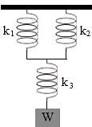 | 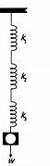
Jika semua pegas tersebut identik dan memiliki masing-masing konstanta pegas adalah 30 N/m. Maka, rasio perubahan panjang pegas sistem (I) dan sistem (II) adalah…..
- 1:2
- 2:3
- 2:1
- 3:2
- Di bawah ini disajikan grafik hubungan antara gaya (F) dan pertambahan Panjang pegas ($Δx$). Berdasarkan grafik hubungannya, pegas yang paling mudah meregang ditnjukan oleh grafik…..
F
$$Δx$$
6
0,2

$$Δx$$
F
0,12
15

$$Δx$$
F
0,2
12

0,15
$$Δx$$
F
3

- Dua buah kawat A dan B dengan jenis yang sama dan mempunyai panjang awal yang sama. Kawat B mempunyai diameter setengah kali diameter kawat A. Jika kedua kawat diberikan beban yang sama, regangan kawat A akan…..
- dua kali regangan kawat B
- tiga kali regangan kawat B
- empat kali regangan kawat B
- lima kali regangan kawat B
- Menurut hukum Hooke, hubungan antara gaya yang diberikan pada pegas dan regangan yang dihasilkan adalah…..
- berbanding lurus
- berbanding terbalik
- berbanding lurus kudrat
- tidak mempengaruhi
- Sebuah tali memiliki panjang awal 1 m, kemudian bertambah panjang menjadi 1,001m saat diberi gaya tarik sebesar 200 N. Pertambahan panjang yang terjadi jika tali tersebut digunakan untuk menggantung beban seberat 300 N adalah…..
- 0,0010 m
- 0,0015 m
- 0,0020 m
- 0,0025 m
- Dua buah pegas ditarik dengan gaya yang sama besarnya yaitu 2N. Apabila konstanta pegas pertama seperempat kali konstanta pegas kedua. Perbandingan pertambahan panjang pegas pertama dan kedua adalah…..
- 1:2
- 2:1
- 3:1
- 4:1
- Seorang siswa menggantungkan sebuah beban menggunakan pegas. Jika beban ditarik sedikit lebih jauh dari titik keseimbangan, dan kemudian dilepaskan, beban akan…..
- tetap diam
- bergerak menjauhi titik keseimbangan
- bergerak menuju titik keseimbangan
- tidak dapat di prediksi
- Seorang siswa menggantungkan sebuah beban dengan menggunakan pegas. Jika beban yang bekerja pada pegas ditingkatkan dua kali lipat semula. Perpanjangan pegas akan…..
- dua kali lipat semula
- setengah dari sebelumnya
- empat kali lipat semula
- tidak ada hubungan langsung antara gaya dan perpanjangan

Lampiran 2. Instrumen Lembar Jawaban
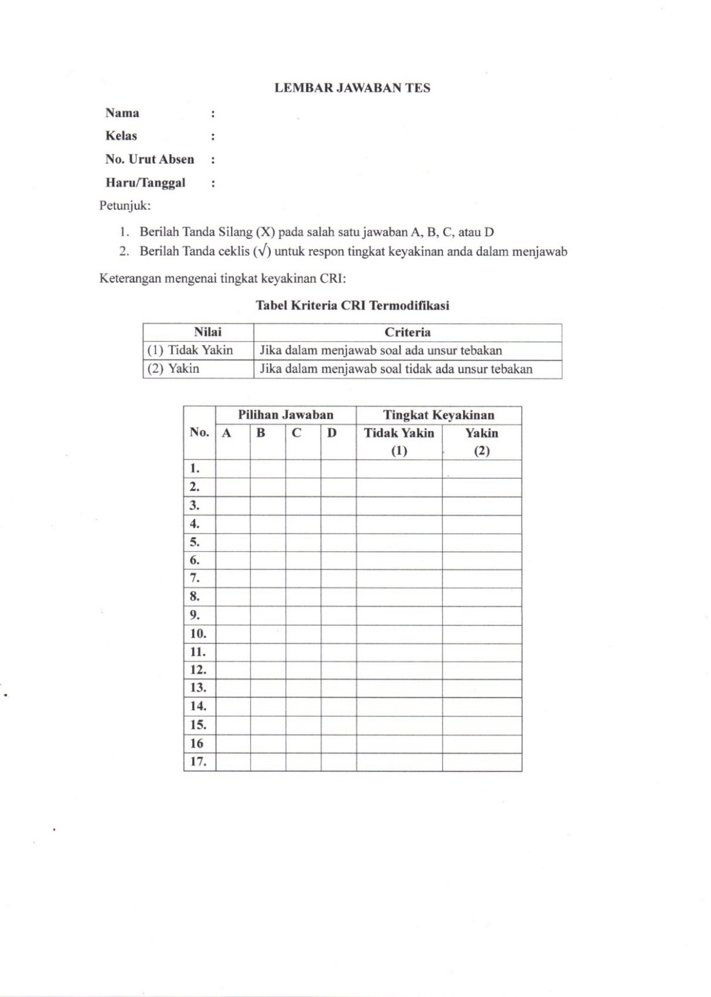

Lampiran 3. Hasil Tes Penelitian
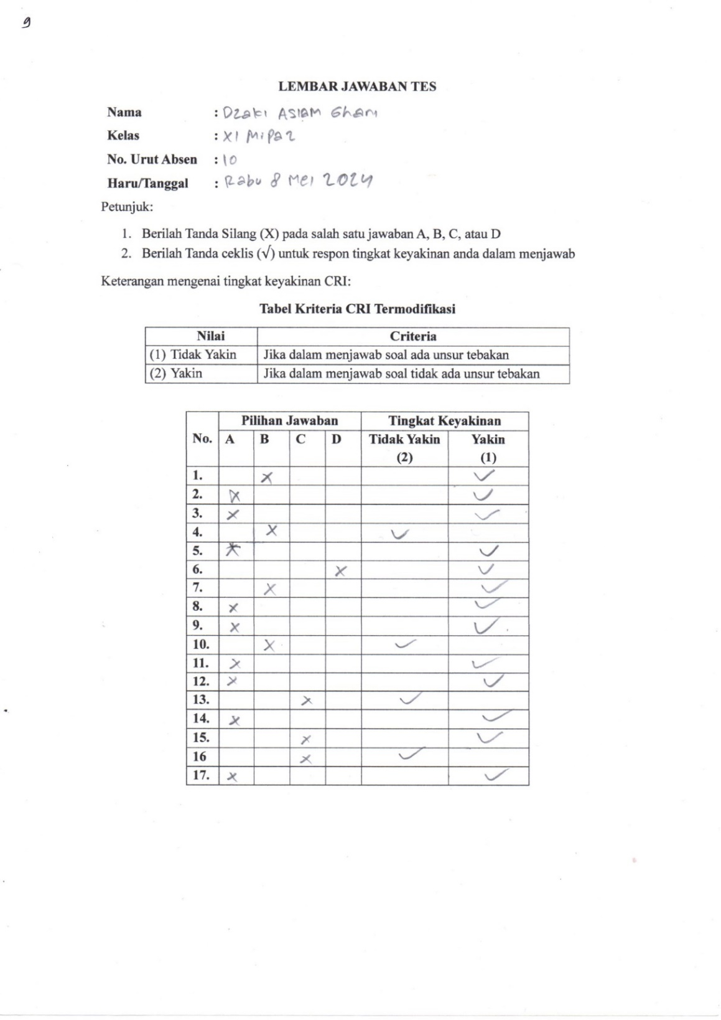

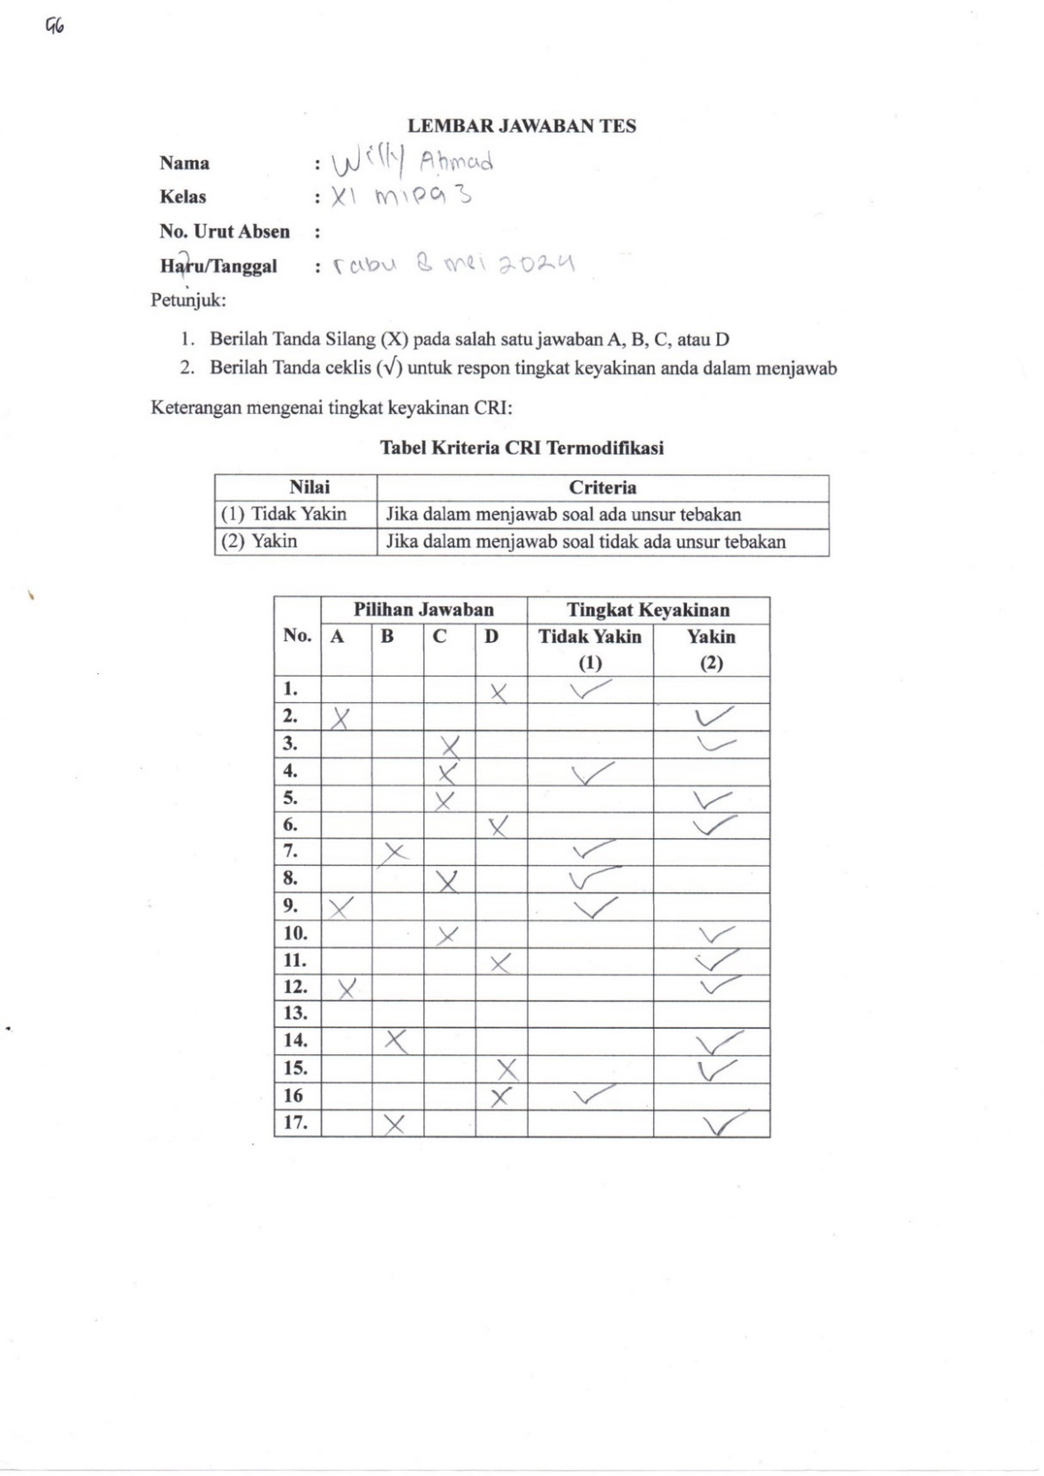

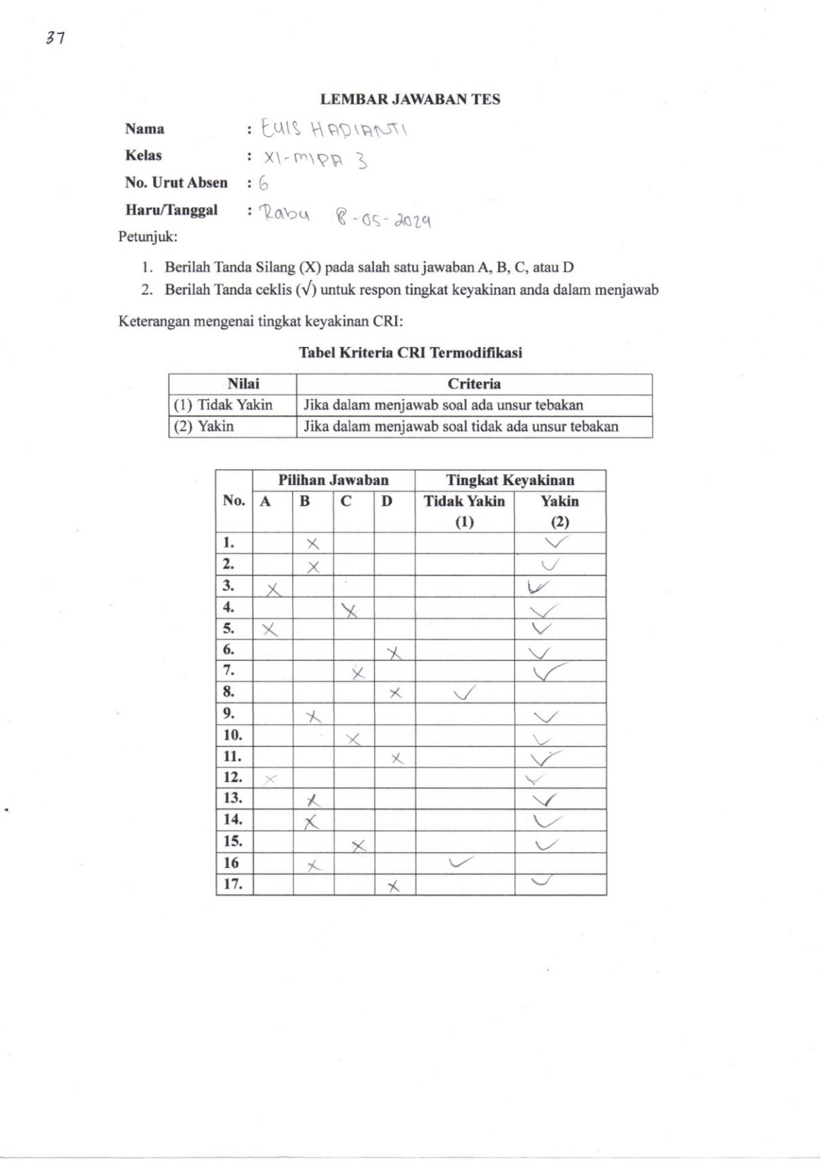

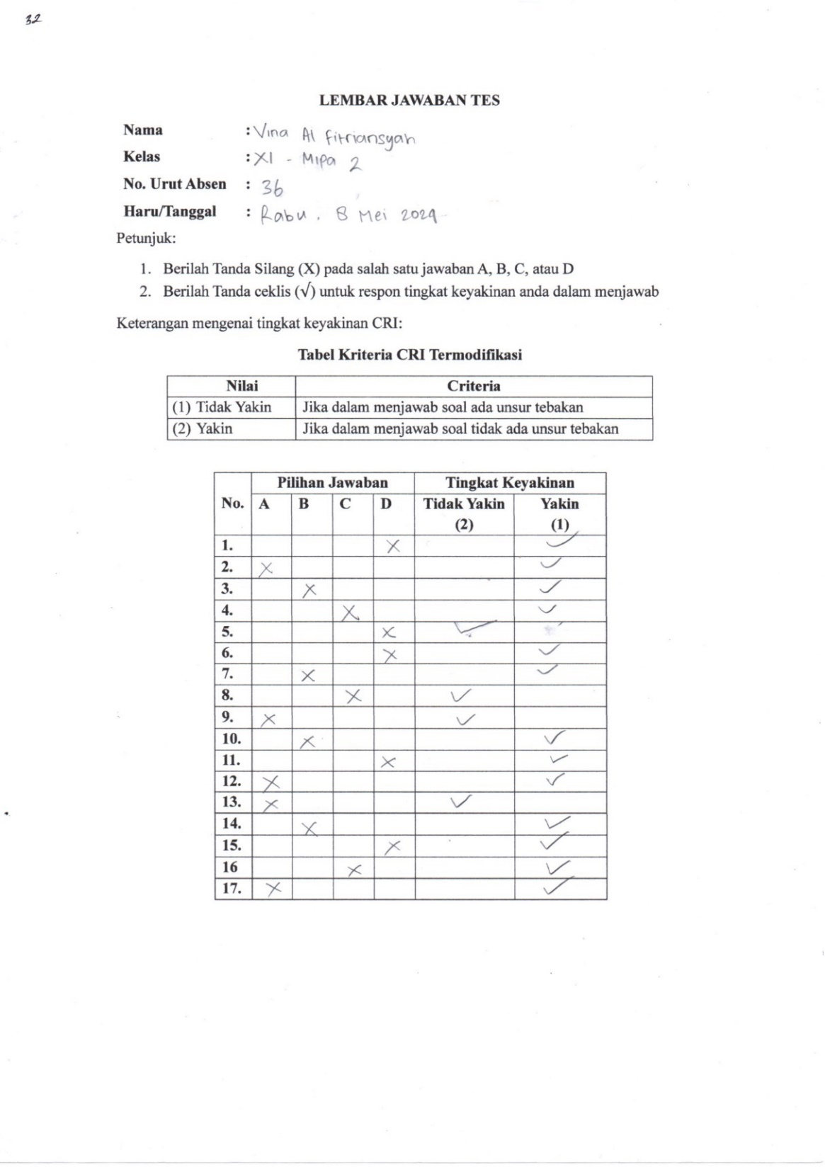

Lampiran 4. Hasil Analisis Data Siswa
NO | NAMA SISWA | Butir Soal
NO | NAMA SISWA | 1 | 2 | 3 | 4 | 5 | 6 | 7 | 8 | 9 | 10 | 11 | 12 | 13 | 14 | 15 | 16 | 17
1 | S1 | 1 | 1 | 0 | 0 | 0 | 0 | 0 | 0 | 0 | 0 | 0 | 0 | 1 | 1 | 0 | 0 | 0
1 | S1 | 2 | 2 | 2 | 2 | 1 | 2 | 1 | 2 | 1 | 2 | 1 | 2 | 2 | 2 | 1 | 2 | 1
1 | S1 | PK | PK | M | M | TPK | M | TPK | M | TPK | M | TPK | M | PK | PK | TPK | M | TPK
2 | S2 | 1 | 1 | 0 | 0 | 0 | 0 | 0 | 0 | 1 | 0 | 0 | 0 | 0 | 0 | 0 | 0 | 1
2 | S2 | 2 | 2 | 1 | 2 | 2 | 1 | 2 | 2 | 2 | 1 | 2 | 1 | 2 | 2 | 1 | 2 | 2
2 | S2 | PK | PK | TPK | M | M | TPK | M | M | PK | TPK | M | TPK | M | M | TPK | M | PK
3 | S3 | 0 | A | 0 | 0 | 0 | 0 | 0 | 0 | 0 | 0 | 0 | 0 | A | 0 | 0 | 0 | 0
3 | S3 | 2 | 2 | 1 | 2 | 2 | 1 | 1 | 2 | 2 | 1 | 1 | 2 | 2 | 1 | 1 | 2 | 1
3 | S3 | M | PK | TPK | M | M | TPK | TPK | M | M | TPK | TPK | M | PK | TPK | TPK | M | TPK
4 | S4 | 0 | 1 | 0 | 0 | 1 | 0 | 0 | 0 | 0 | 0 | 0 | 0 | 1 | 0 | 0 | 0 | 0
4 | S4 | 2 | 2 | 1 | 2 | 2 | 2 | 2 | 2 | 1 | 1 | 1 | 2 | 2 | 1 | 1 | 1 | 1
4 | S4 | M | PK | TPK | M | PK | M | M | M | TPK | TPK | TPK | M | PK | TPK | TPK | TPK | TPK
5 | S5 | 0 | 1 | 0 | 0 | 0 | 0 | 1 | 0 | 0 | 0 | 0 | 0 | 0 | 1 | 1 | 1 | 0
5 | S5 | 2 | 2 | 1 | 1 | 2 | 2 | 2 | 1 | 1 | 2 | 2 | 2 | 2 | 2 | 2 | 2 | 2
5 | S5 | M | PK | TPK | TPK | M | M | PK | TPK | TPK | M | M | M | M | PK | PK | PK | M
6 | S6 | 0 | 1 | 0 | 0 | 1 | 0 | 0 | 0 | 0 | 1 | 0 | 0 | 0 | 0 | 0 | 1 | 0
6 | S6 | 2 | 2 | 2 | 1 | 2 | 1 | 2 | 1 | 1 | 2 | 2 | 1 | 2 | 1 | 2 | 2 | 1
6 | S6 | M | PK | M | TPK | PK | TPK | M | TPK | TPK | PK | M | TPK | M | TPK | M | PK | TPK
7 | S7 | 0 | 1 | 0 | 0 | 1 | 0 | 0 | 0 | 0 | 0 | 0 | 0 | 1 | 0 | 0 | 1 | 0
7 | S7 | 2 | 2 | 2 | 2 | 2 | 1 | 2 | 2 | 2 | 2 | 1 | 1 | 2 | 1 | 1 | 2 | 2
7 | S7 | M | PK | M | M | PK | TPK | M | M | M | M | TPK | TPK | PK | TPK | TPK | PK | M
8 | S8 | 1 | 1 | 0 | 1 | 0 | 0 | 0 | 1 | 0 | 0 | 1 | 0 | 0 | 0 | 0 | 1 | 1
8 | S8 | 2 | 2 | 2 | 2 | 2 | 2 | 1 | 2 | 1 | 1 | 2 | 1 | 2 | 2 | 2 | 2 | 2
8 | S8 | PK | PK | M | PK | M | M | TPK | PK | TPK | TPK | PK | TPK | M | M | M | PK | PK
9 | S9 | 1 | 1 | 0 | 0 | 1 | 0 | 0 | 0 | 1 | 0 | 0 | 0 | 0 | 0 | 0 | 0 | 1
9 | S9 | 2 | 2 | 2 | 1 | 2 | 2 | 2 | 2 | 2 | 1 | 2 | 2 | 1 | 2 | 2 | 2 | 2
9 | S9 | PK | PK | M | TPK | PK | M | M | M | PK | TPK | M | M | TPK | M | M | M | PK
10 | S10 | 0 | 0 | 0 | 0 | 1 | C | 0 | 1 | 0 | 0 | 0 | 0 | 1 | 0 | 0 | 0 | 0
10 | S10 | 1 | 1 | 2 | 2 | 2 | 1 | 1 | 2 | 1 | 1 | 1 | 2 | 2 | 1 | 2 | 2 | 2
10 | S10 | TPK | TPK | M | M | PK | M | TPK | PK | TPK | TPK | TPK | M | PK | TPK | M | M | M
11 | S11 | 0 | 1 | 0 | 0 | 0 | 0 | 0 | 0 | 0 | 0 | 0 | 0 | 0 | 0 | 0 | 0 | 0
11 | S11 | 2 | 2 | 1 | 2 | 1 | 1 | 2 | 2 | 2 | 2 | 1 | 2 | 2 | 1 | 2 | 2 | 2
11 | S11 | M | PK | TPK | M | TPK | TPK | M | M | M | M | TPK | M | M | TPK | M | M | M
12 | S12 | 1 | 0 | 0 | 0 | 0 | 0 | 0 | 0 | 0 | 0 | 0 | 0 | 1 | 0 | 0 | 1 | 0
12 | S12 | 2 | 2 | 2 | 2 | 2 | 1 | 1 | 2 | 1 | 1 | 1 | 1 | 2 | 1 | 1 | 2 | 1
12 | S12 | PK | M | M | M | M | TPK | TPK | M | TPK | TPK | TPK | TPK | PK | TPK | TPK | PK | TPK
13 | S13 | 0 | 1 | 0 | 0 | 0 | 0 | 0 | 0 | 0 | 0 | 0 | 0 | 1 | 0 | 0 | 0 | 0
13 | S13 | 2 | 2 | 2 | 1 | 1 | 1 | 2 | 2 | 1 | 2 | 1 | 1 | 2 | 2 | 1 | 1 | 2
13 | S13 | M | PK | M | TPK | TPK | TPK | M | M | TPK | M | TPK | TPK | PK | M | TPK | TPK | M
14 | S14 | 0 | 1 | 0 | 1 | 0 | 0 | 1 | 0 | 1 | 0 | 0 | 0 | 1 | 0 | 1 | 1 | 0
14 | S14 | 2 | 2 | 1 | 2 | 2 | 1 | 1 | 1 | 2 | 1 | 2 | 2 | 2 | 2 | 2 | 2 | 1
14 | S14 | M | PK | TPK | PK | M | TPK | M | TPK | PK | TPK | M | M | PK | M | PK | PK | TPK
15 | S15 | 0 | 0 | 0 | 0 | 0 | 0 | 1 | 0 | 0 | 1 | 0 | 0 | 0 | 0 | 0 | 0 | 0
15 | S15 | 2 | 2 | 1 | 2 | 2 | 2 | 2 | 2 | 2 | 1 | 2 | 1 | 1 | 2 | 1 | 2 | 1
15 | S15 | M | M | TPK | M | M | M | PK | M | M | M | M | TPK | TPK | M | TPK | M | TPK
16 | S16 | 0 | 0 | 0 | 1 | 1 | 1 | 0 | 0 | 0 | 1 | 1 | 0 | 1 | 1 | 0 | 0 | 0
16 | S16 | 2 | 2 | 2 | 2 | 2 | 2 | 2 | 2 | 2 | 2 | 2 | 2 | 2 | 2 | 2 | 2 | 2
16 | S16 | M | M | M | PK | PK | PK | M | M | M | PK | PK | M | PK | PK | M | M | M
17 | S17 | 1 | 1 | 0 | 0 | 1 | 0 | 0 | 1 | 0 | 0 | 0 | 0 | 0 | 0 | 0 | 0 | 0
17 | S17 | 2 | 2 | 2 | 1 | 2 | 1 | 1 | 2 | 2 | 1 | 2 | 2 | 2 | 2 | 2 | 2 | 2
17 | S17 | PK | PK | M | TPK | PK | TPK | TPK | PK | M | TPK | M | M | M | M | M | M | M
18 | S18 | 0 | 1 | 0 | 0 | 0 | 0 | 1 | 0 | 0 | 0 | 0 | 0 | 1 | 0 | 0 | 1 | 0
18 | S18 | 2 | 2 | 2 | 2 | 2 | 1 | 2 | 2 | 2 | 2 | 1 | 1 | 2 | 1 | 1 | 2 | 2
18 | S18 | M | PK | M | M | M | TPK | PK | M | M | M | TPK | TPK | PK | TPK | TPK | PK | M
19 | S19 | 0 | 0 | 0 | 0 | 1 | 0 | 0 | 0 | 0 | 0 | 0 | 0 | 1 | 0 | 0 | 0 | 0
19 | S19 | 1 | 1 | 1 | 1 | 2 | 2 | 1 | 1 | 1 | 1 | 2 | 1 | 2 | 2 | 2 | 2 | 2
19 | S19 | TPK | TPK | TPK | TPK | PK | M | TPK | TPK | TPK | TPK | M | TPK | PK | M | M | M | M
20 | S20 | 0 | 1 | 0 | 0 | 1 | 0 | 0 | 0 | 0 | 0 | 0 | 1 | 1 | 0 | 0 | 0 | 0
20 | S20 | 2 | 2 | 2 | 1 | 2 | 1 | 2 | 2 | 2 | 1 | 2 | 2 | 2 | 2 | 2 | 2 | 2
20 | S20 | M | PK | M | TPK | PK | TPK | M | M | M | TPK | M | PK | PK | M | M | M | M
21 | S21 | 1 | 1 | 1 | 0 | 0 | 0 | 0 | 0 | 0 | 0 | 0 | 0 | 0 | 0 | 0 | 1 | 0
21 | S21 | 2 | 2 | 2 | 1 | 2 | 2 | 2 | 1 | 2 | 1 | 2 | 2 | 2 | 2 | 2 | 2 | 1
21 | S21 | PK | PK | PK | TPK | M | M | M | TPK | M | TPK | M | M | M | M | M | PK | TPK
22 | S22 | 1 | 1 | 0 | 0 | 0 | 1 | 0 | 1 | 0 | 0 | 1 | 0 | 1 | 0 | 0 | 0 | 0
22 | S22 | 2 | 2 | 2 | 2 | 2 | 2 | 2 | 2 | 1 | 2 | 2 | 2 | 2 | 2 | 2 | 2 | 2
22 | S22 | PK | PK | M | M | M | PK | M | PK | TPK | M | PK | M | PK | M | M | M | M
23 | S23 | 1 | 1 | 0 | 0 | 1 | 0 | 0 | 0 | 0 | 0 | 0 | 1 | 1 | 0 | 1 | 1 | 1
23 | S23 | 2 | 2 | 2 | 1 | 2 | 1 | 1 | 2 | 2 | 1 | 1 | 2 | 2 | 1 | 2 | 2 | 2
23 | S23 | PK | PK | M | TPK | PK | TPK | TPK | M | M | TPK | TPK | PK | PK | TPK | PK | PK | PK
24 | S24 | 0 | 0 | 0 | 0 | 0 | 0 | 1 | 0 | 0 | 1 | 0 | 0 | 0 | 0 | 0 | 0 | 0
24 | S24 | 2 | 1 | 2 | 2 | 2 | 1 | 1 | 1 | 1 | 2 | 1 | 2 | 2 | 1 | 2 | 1 | 1
24 | S24 | M | TPK | M | M | M | TPK | M | TPK | TPK | PK | TPK | M | M | TPK | M | TPK | TPK
25 | S25 | 1 | 1 | 0 | 0 | 0 | 0 | 1 | 1 | 0 | 0 | 0 | 0 | 1 | 0 | 1 | 0 | 1
25 | S25 | 2 | 2 | 2 | 2 | 2 | 2 | 1 | 2 | 1 | 1 | 2 | 2 | 2 | 1 | 2 | 2 | 2
25 | S25 | PK | PK | M | M | M | M | M | PK | TPK | TPK | M | M | PK | TPK | PK | M | PK
26 | S26 | 0 | 1 | 0 | 0 | 0 | 0 | 0 | 0 | 0 | 0 | 0 | 0 | 0 | 1 | 1 | 1 | 0
26 | S26 | 2 | 2 | 1 | 1 | 2 | 1 | 2 | 1 | 1 | 2 | 2 | 1 | 2 | 2 | 2 | 2 | 2
26 | S26 | M | PK | TPK | TPK | M | TPK | M | TPK | TPK | M | M | TPK | M | PK | PK | PK | M
27 | S27 | 0 | 0 | 0 | 0 | 0 | 0 | 0 | 1 | 1 | 0 | 0 | 0 | 0 | 0 | 0 | 0 | 1
27 | S27 | 2 | 2 | 2 | 2 | 1 | 2 | 1 | 2 | 2 | 1 | 2 | 2 | 1 | 1 | 2 | 2 | 2
27 | S27 | M | M | M | M | TPK | M | TPK | PK | PK | TPK | M | M | TPK | TPK | M | M | PK
28 | S28 | 1 | 1 | 0 | 0 | 1 | 1 | 0 | 0 | 0 | 0 | 1 | 0 | 1 | 1 | 1 | 1 | 1
28 | S28 | 2 | 2 | 2 | 2 | 2 | 2 | 2 | 2 | 1 | 2 | 2 | 2 | 2 | 2 | 2 | 2 | 2
28 | S28 | PK | PK | M | M | PK | PK | M | M | TPK | M | PK | M | PK | PK | PK | PK | PK
29 | S29 | 0 | 0 | 0 | 0 | 1 | 0 | 0 | 0 | 0 | 0 | 0 | 0 | 0 | 0 | 0 | 0 | 0
29 | S29 | 2 | 1 | 1 | 1 | 2 | 1 | 2 | 1 | 2 | 1 | 1 | 1 | 2 | 1 | 1 | 1 | 2
29 | S29 | M | TPK | TPK | TPK | PK | TPK | M | TPK | M | TPK | TPK | TPK | M | TPK | TPK | TPK | M
30 | S30 | 0 | 0 | 0 | 0 | 0 | 1 | 0 | 0 | 0 | 1 | 0 | 1 | 0 | 0 | 0 | 0 | 0
30 | S30 | 2 | 2 | 1 | 1 | 2 | 2 | 2 | 1 | 1 | 2 | 1 | 2 | 1 | 1 | 1 | 2 | 2
30 | S30 | M | M | TPK | TPK | M | PK | M | TPK | TPK | PK | TPK | PK | TPK | TPK | TPK | M | M
31 | S31 | 0 | 1 | 0 | 1 | 0 | 1 | 0 | 0 | 1 | 1 | 0 | 0 | 0 | 0 | 0 | 1 | 1
31 | S31 | 2 | 2 | 1 | 2 | 1 | 2 | 2 | 1 | 2 | 2 | 2 | 1 | 2 | 1 | 1 | 2 | 2
31 | S31 | M | PK | TPK | PK | TPK | PK | M | TPK | PK | PK | M | TPK | M | TPK | TPK | PK | PK
32 | S32 | 0 | 1 | 0 | 1 | 0 | 0 | 0 | 0 | 0 | 0 | 1 | 0 | 0 | 1 | 1 | 1 | 1
32 | S32 | 2 | 2 | 2 | 2 | 1 | 2 | 2 | 2 | 2 | 2 | 2 | 2 | 2 | 2 | 2 | 2 | 2
32 | S32 | M | PK | M | PK | TPK | M | M | M | M | M | PK | M | M | PK | PK | PK | PK
33 | S33 | 0 | 0 | 0 | 0 | 1 | 0 | 0 | 1 | 1 | 0 | 0 | 0 | 0 | 0 | 0 | 0 | 0
33 | S33 | 2 | 2 | 2 | 2 | 2 | 2 | 2 | 2 | 2 | 1 | 2 | 1 | 2 | 2 | 1 | 2 | 1
33 | S33 | M | M | M | M | PK | M | M | PK | PK | TPK | M | TPK | M | M | TPK | M | TPK
34 | S34 | 1 | 1 | 0 | 0 | 1 | 0 | 1 | 0 | 0 | 0 | 0 | 0 | 1 | 0 | 0 | 1 | 0
34 | S34 | 2 | 2 | 2 | 2 | 2 | 1 | 2 | 2 | 2 | 2 | 2 | 2 | 2 | 1 | 2 | 2 | 2
34 | S34 | PK | PK | M | M | PK | TPK | PK | M | M | M | M | M | PK | TPK | M | PK | M
35 | S35 | 0 | 1 | 0 | 0 | 0 | 0 | 0 | 1 | 0 | 0 | 1 | 0 | 1 | 1 | 0 | 0 | 0
35 | S35 | 2 | 2 | 1 | 2 | 1 | 2 | 1 | 2 | 2 | 2 | 2 | 2 | 2 | 2 | 1 | 2 | 1
35 | S35 | M | PK | TPK | M | TPK | M | TPK | PK | M | M | PK | M | PK | PK | TPK | M | TPK
36 | S36 | 1 | 1 | 0 | 0 | 0 | 0 | 0 | 0 | 1 | 1 | 1 | 0 | 1 | 0 | 0 | 1 | 0
36 | S36 | 2 | 2 | 1 | 2 | 2 | 1 | 1 | 2 | 2 | 2 | 2 | 2 | 2 | 2 | 2 | 2 | 1
36 | S36 | PK | PK | TPK | M | M | TPK | TPK | M | PK | PK | PK | M | PK | M | M | PK | TPK
37 | S37 | 1 | 0 | 0 | 1 | 1 | 0 | 1 | 0 | 0 | 0 | 1 | 0 | 0 | 1 | 0 | 0 | 0
37 | S37 | 2 | 2 | 2 | 2 | 2 | 2 | 2 | 1 | 2 | 2 | 2 | 2 | 2 | 2 | 2 | 1 | 2
37 | S37 | PK | M | M | PK | PK | M | PK | TPK | M | M | PK | M | M | PK | M | TPK | M
38 | S38 | 0 | 1 | 0 | 0 | 1 | 1 | 0 | 0 | 0 | 0 | 0 | 0 | 0 | 0 | 1 | 1 | 0
38 | S38 | 2 | 2 | 2 | 2 | 2 | 2 | 1 | 2 | 2 | 1 | 2 | 2 | 2 | 1 | 2 | 2 | 2
38 | S38 | M | PK | M | M | PK | PK | TPK | M | M | TPK | M | M | M | TPK | PK | PK | M
39 | S39 | 1 | 1 | 0 | 0 | 1 | 0 | 0 | 0 | 0 | 0 | 0 | 0 | 0 | 0 | 0 | 0 | 0
39 | S39 | 2 | 2 | 2 | 2 | 2 | 1 | 1 | 1 | 1 | 1 | 2 | 2 | 1 | 1 | 2 | 1 | 2
39 | S39 | PK | PK | M | M | PK | TPK | TPK | TPK | TPK | TPK | M | M | TPK | TPK | M | TPK | M
40 | S40 | 1 | 0 | 0 | 0 | 1 | 1 | 0 | 1 | 0 | 0 | 0 | 0 | 1 | 0 | 0 | 0 | 0
40 | S40 | 2 | 2 | 2 | 2 | 2 | 2 | 2 | 2 | 2 | 2 | 2 | 2 | 2 | 2 | 2 | 2 | 2
40 | S40 | PK | M | M | M | PK | PK | M | PK | M | M | M | M | PK | M | M | M | M
41 | S41 | 0 | 0 | 0 | 0 | 1 | 1 | 1 | 1 | 0 | 0 | 0 | 0 | 0 | 1 | 1 | 1 | 0
41 | S41 | 1 | 2 | 2 | 2 | 2 | 2 | 2 | 2 | 1 | 2 | 2 | 1 | 2 | 2 | 2 | 2 | 1
41 | S41 | TPK | M | M | M | PK | PK | PK | PK | TPK | M | M | TPK | M | PK | PK | PK | TPK
42 | S42 | 0 | 0 | 0 | 0 | 0 | 0 | 0 | 0 | 0 | 0 | 1 | 0 | 1 | 0 | 0 | 0 | 0
42 | S42 | 1 | 2 | 2 | 2 | 1 | 2 | 2 | 2 | 2 | 1 | 2 | 1 | 2 | 2 | 1 | 2 | 2
42 | S42 | TPK | M | M | M | TPK | M | M | M | M | TPK | PK | TPK | PK | M | TPK | M | M
43 | S43 | 1 | 0 | 0 | 1 | 1 | 1 | 0 | 1 | 0 | 0 | 0 | 0 | 0 | 0 | 1 | 0 | 0
43 | S43 | 2 | 2 | 1 | 2 | 2 | 2 | 2 | 2 | 2 | 1 | 2 | 2 | 2 | 2 | 2 | 1 | 2
43 | S43 | PK | M | TPK | PK | PK | PK | M | PK | M | TPK | M | M | M | M | PK | TPK | M
44 | S44 | 1 | 1 | 1 | 0 | 1 | 0 | 0 | 0 | 0 | 0 | 0 | 0 | 1 | 0 | 0 | 0 | 0
44 | S44 | 2 | 2 | 2 | 1 | 2 | 2 | 1 | 2 | 2 | 2 | 2 | 2 | 2 | 1 | 2 | 2 | 2
44 | S44 | PK | PK | PK | TPK | PK | M | TPK | M | M | M | M | M | PK | TPK | M | M | M
45 | S45 | 0 | 0 | 0 | 1 | 0 | 0 | 0 | 0 | 0 | 0 | 0 | 0 | 0 | 1 | 0 | 0 | 0
45 | S45 | 2 | 2 | 2 | 2 | 1 | 2 | 2 | 2 | 2 | 1 | 1 | 1 | 1 | 2 | 2 | 1 | 2
45 | S45 | M | M | M | PK | TPK | M | M | M | M | TPK | TPK | TPK | TPK | PK | M | TPK | M
46 | S46 | 0 | 1 | 0 | 0 | 0 | 0 | 0 | 1 | 1 | 0 | 1 | 0 | 0 | 0 | 0 | 0 | 0
46 | S46 | 1 | 2 | 2 | 2 | 1 | 2 | 1 | 2 | 2 | 1 | 2 | 2 | 1 | 1 | 2 | 2 | 2
46 | S46 | TPK | PK | M | M | TPK | M | TPK | TPK | TPK | TPK | TPK | M | TPK | TPK | M | M | M
47 | S47 | 1 | 1 | 0 | 0 | 1 | 0 | 0 | 1 | 0 | 0 | 1 | 0 | 0 | 0 | 0 | 0 | 0
47 | S47 | 2 | 2 | 2 | 2 | 2 | 2 | 1 | 2 | 2 | 1 | 2 | 2 | 2 | 1 | 1 | 1 | 2
47 | S47 | PK | PK | M | M | PK | M | TPK | PK | M | TPK | PK | M | M | TPK | TPK | TPK | M
48 | S48 | 0 | 1 | 0 | 1 | 0 | 0 | 0 | 1 | 0 | 0 | 1 | 0 | 0 | 0 | 1 | 1 | 0
48 | S48 | 1 | 2 | 2 | 2 | 2 | 2 | 2 | 2 | 1 | 2 | 2 | 2 | 2 | 1 | 2 | 2 | 2
48 | S48 | TPK | PK | M | PK | M | M | M | PK | TPK | M | PK | M | M | TPK | PK | PK | M
49 | S49 | 0 | 0 | 0 | 0 | 0 | 0 | 0 | 1 | 0 | 0 | 1 | 0 | 0 | 1 | 0 | 1 | 0
49 | S49 | 2 | 2 | 2 | 2 | 2 | 1 | 2 | 2 | 2 | 2 | 2 | 1 | 2 | 2 | 1 | 2 | 2
49 | S49 | M | M | M | M | M | TPK | M | PK | M | M | PK | TPK | M | PK | TPK | PK | M
50 | S50 | 0 | 1 | 0 | 0 | 0 | 0 | 0 | 0 | 0 | 0 | 0 | 0 | 1 | 0 | 0 | 0 | 0
50 | S50 | 2 | 2 | 1 | 1 | 2 | 1 | 1 | 2 | 1 | 1 | 1 | 1 | 2 | 2 | 1 | 2 | 1
50 | S50 | M | PK | TPK | TPK | M | TPK | TPK | M | TPK | TPK | TPK | TPK | PK | M | TPK | M | TPK
51 | S51 | 0 | 0 | 0 | 0 | 0 | 0 | 0 | 0 | 0 | 0 | 1 | 0 | 1 | 0 | 1 | 0 | 0
51 | S51 | 2 | 2 | 1 | 2 | 2 | 1 | 2 | 1 | 2 | 2 | 2 | 2 | 2 | 2 | 2 | 1 | 2
51 | S51 | M | M | TPK | M | M | TPK | M | TPK | M | M | PK | M | PK | M | PK | TPK | M
52 | S52 | 0 | 1 | 0 | 0 | 0 | 0 | 0 | 1 | 0 | 0 | 0 | 1 | 0 | 0 | 0 | 0 | 1
52 | S52 | 2 | 2 | 1 | 2 | 1 | 1 | 2 | 2 | 2 | 2 | 1 | 2 | 2 | 1 | 1 | 2 | 2
52 | S52 | M | PK | TPK | M | TPK | TPK | M | PK | M | M | TPK | PK | M | TPK | TPK | M | PK
53 | S53 | 1 | 1 | 1 | 0 | 0 | 0 | 1 | 0 | 1 | 0 | 0 | 0 | 0 | 0 | 0 | 1 | 0
53 | S53 | 2 | 2 | 2 | 1 | 1 | 2 | 2 | 1 | 1 | 1 | 1 | 1 | 1 | 1 | 1 | 2 | 2
53 | S53 | PK | PK | PK | TPK | TPK | M | PK | TPK | M | TPK | TPK | TPK | TPK | TPK | TPK | PK | M
54 | S54 | 1 | 1 | 0 | 0 | 0 | 0 | 0 | 0 | 0 | 1 | 0 | 0 | 0 | 0 | 0 | 0 | 0
54 | S54 | 2 | 2 | 2 | 2 | 2 | 1 | 2 | 1 | 2 | 2 | 2 | 2 | 2 | 1 | 1 | 2 | 1
54 | S54 | PK | PK | M | M | M | TPK | M | TPK | M | PK | M | M | M | TPK | TPK | M | TPK
55 | S55 | 1 | 1 | 0 | 0 | 0 | 0 | 0 | 0 | 0 | 0 | 0 | 1 | 0 | 0 | 0 | 1 | 0
55 | S55 | 2 | 2 | 2 | 2 | 1 | 2 | 2 | 1 | 2 | 1 | 2 | 2 | 2 | 1 | 1 | 2 | 1
55 | S55 | PK | PK | M | M | TPK | M | M | TPK | M | TPK | M | PK | M | TPK | TPK | PK | TPK
56 | S56 | 0 | 1 | 0 | 0 | 0 | 0 | 0 | 0 | 0 | 0 | 1 | 0 | 1 | 1 | 1 | 0 | 0
56 | S56 | 1 | 2 | 2 | 2 | 2 | 2 | 1 | 2 | 2 | 2 | 2 | 2 | 2 | 2 | 2 | 1 | 2
56 | S56 | TPK | M | M | TPK | M | M | TPK | M | M | M | PK | M | PK | PK | PK | TPK | M

PAHAM KONSEP |  | 22 | 36 | 3 | 9 | 21 | 8 | 7 | 14 | 6 | 6 | 14 | 4 | 25 | 12 | 13 | 21 | 10
MISKONSEPSI |  | 27 | 15 | 35 | 31 | 21 | 24 | 31 | 24 | 29 | 22 | 24 | 32 | 23 | 18 | 21 | 24 | 30
TIDAK PAHAM KONSEP |  | 7 | 5 | 18 | 16 | 14 | 24 | 18 | 18 | 21 | 28 | 18 | 20 | 8 | 26 | 22 | 11 | 16
JUMLAH |  | 29 | 56 | 56 | 56 | 56 | 56 | 56 | 56 | 56 | 56 | 56 | 56 | 56 | 56 | 56 | 56 | 56
PERSENTASE | PAHAM KONSEP | 39,2 | 66 | 5,3 | 16 | 37,5 | 14,2 | 12,5 | 25 | 10,7 | 10,7 | 25 | 7.1 | 44,6 | 21,4 | 23,3 | 37,5 | 17,8
PERSENTASE | MISKONSEPSI | 48,3 | 25 | 62,5 | 57,1 | 37,5 | 42,9 | 55,3 | 42,8 | 51,8 | 39,2 | 42,8 | 57,1 | 41,1 | 32,1 | 37,5 | 42,8 | 53,5
PERSENTASE | TIDAK PAHAM KONSEPP | 12,5 | 9 | 32,2 | 26,9 | 25 | 42,9 | 32,2 | 32,2 | 37,5 | 50,1 | 32,2 | 35,8 | 14,3 | 46,5 | 39,3 | 19,7 | 28,7

Lampiran 5. Lembar Validasi Dosen Ahli 1
LEMBAR VALIDASI DOSEN AHLI
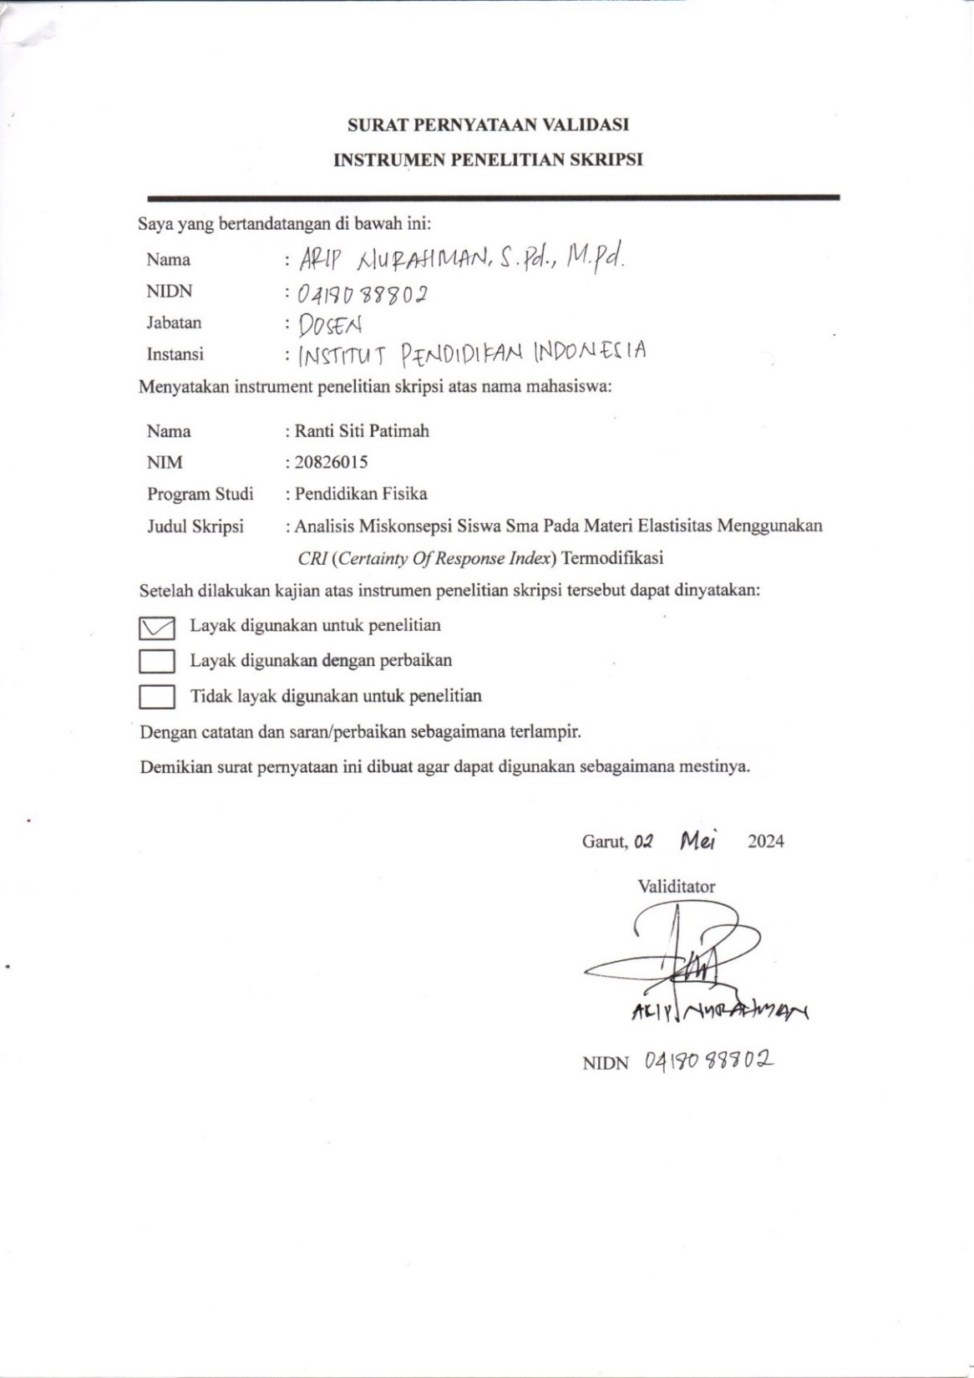

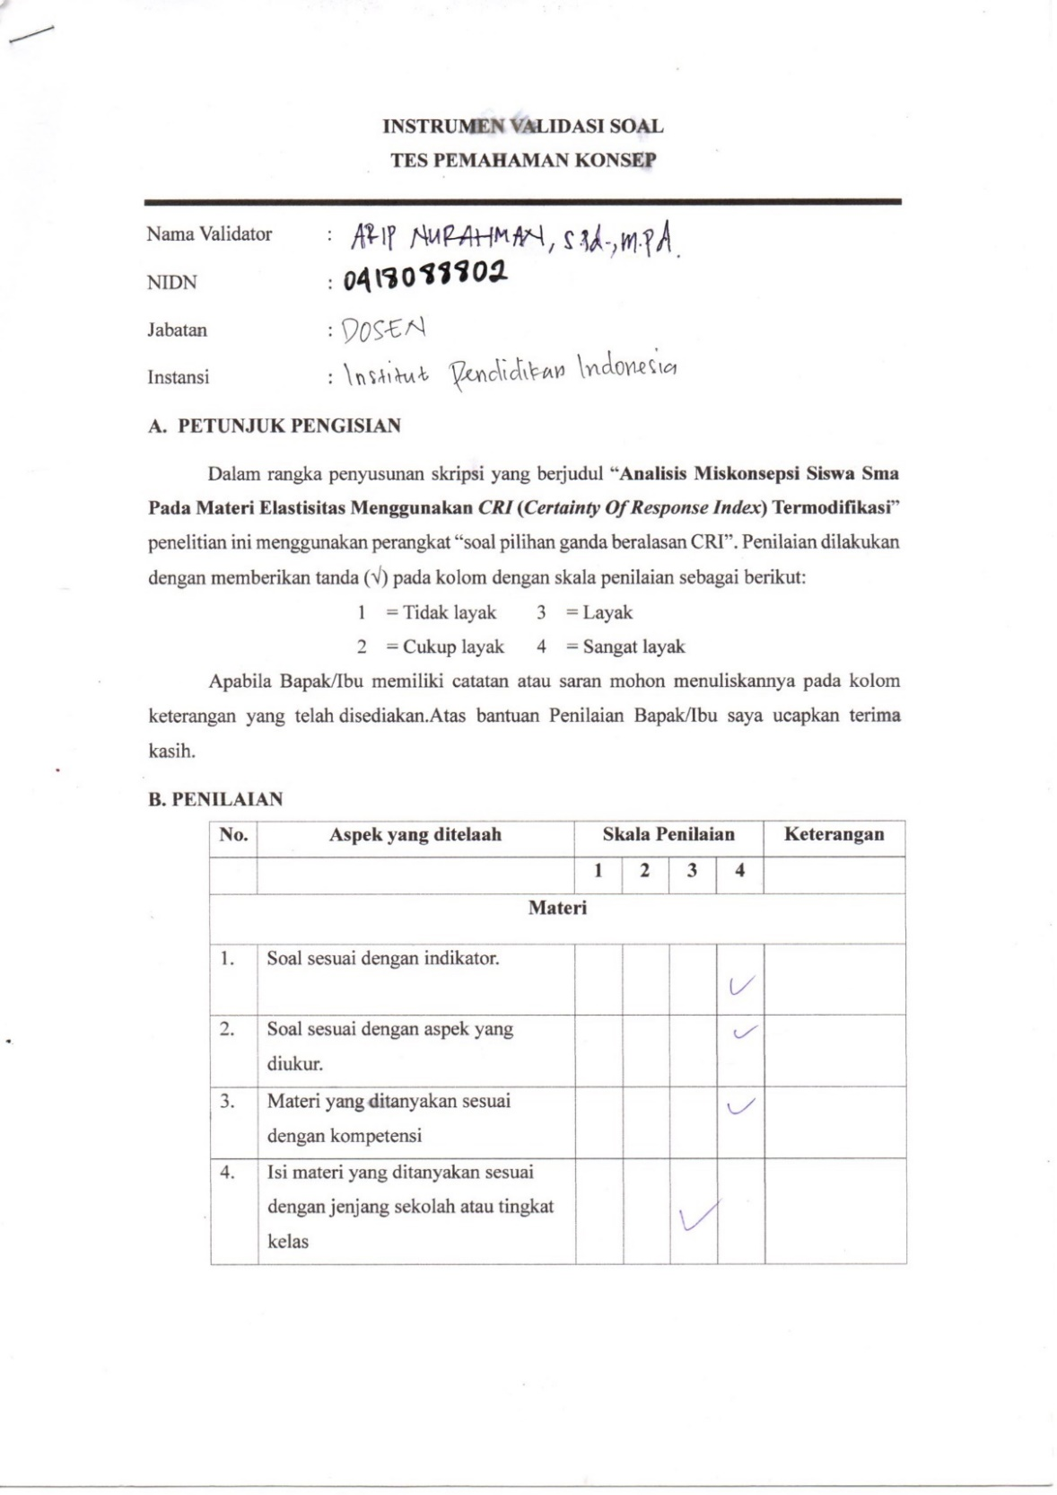

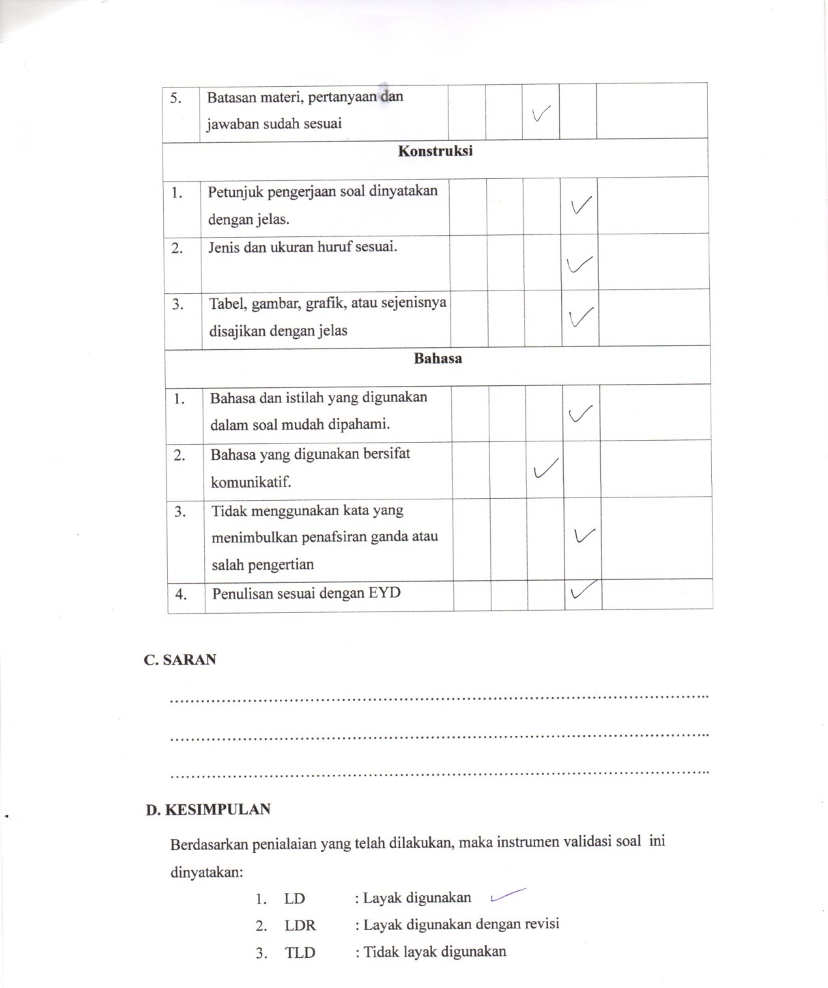
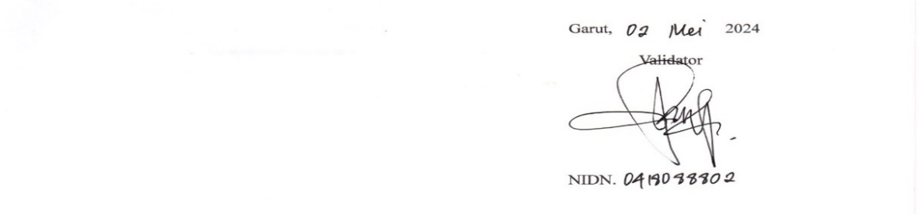

Lampiran 6. Lembar Validasi Dosen Ahli 2
LEMBAR VALIDASI DOSEN AHLI
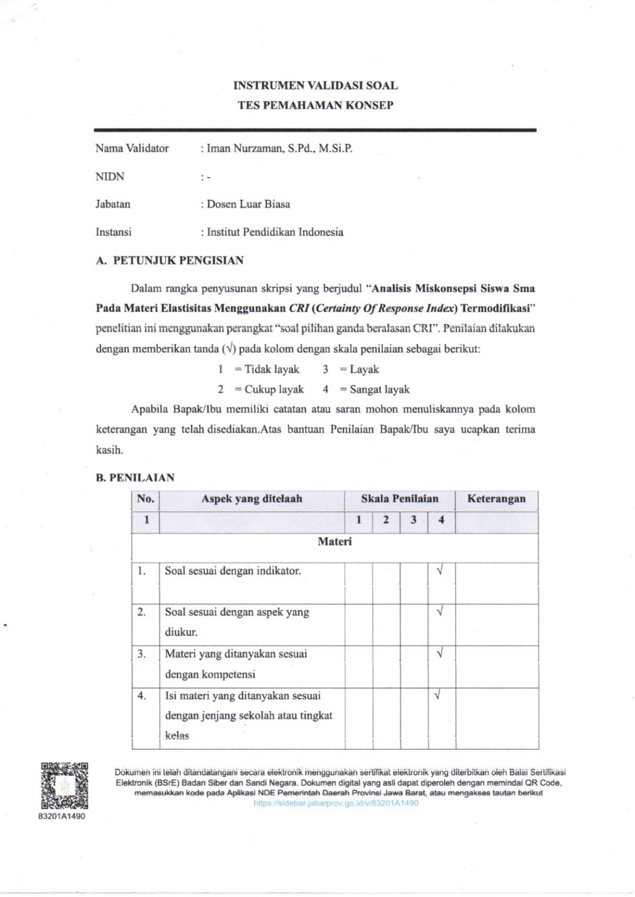

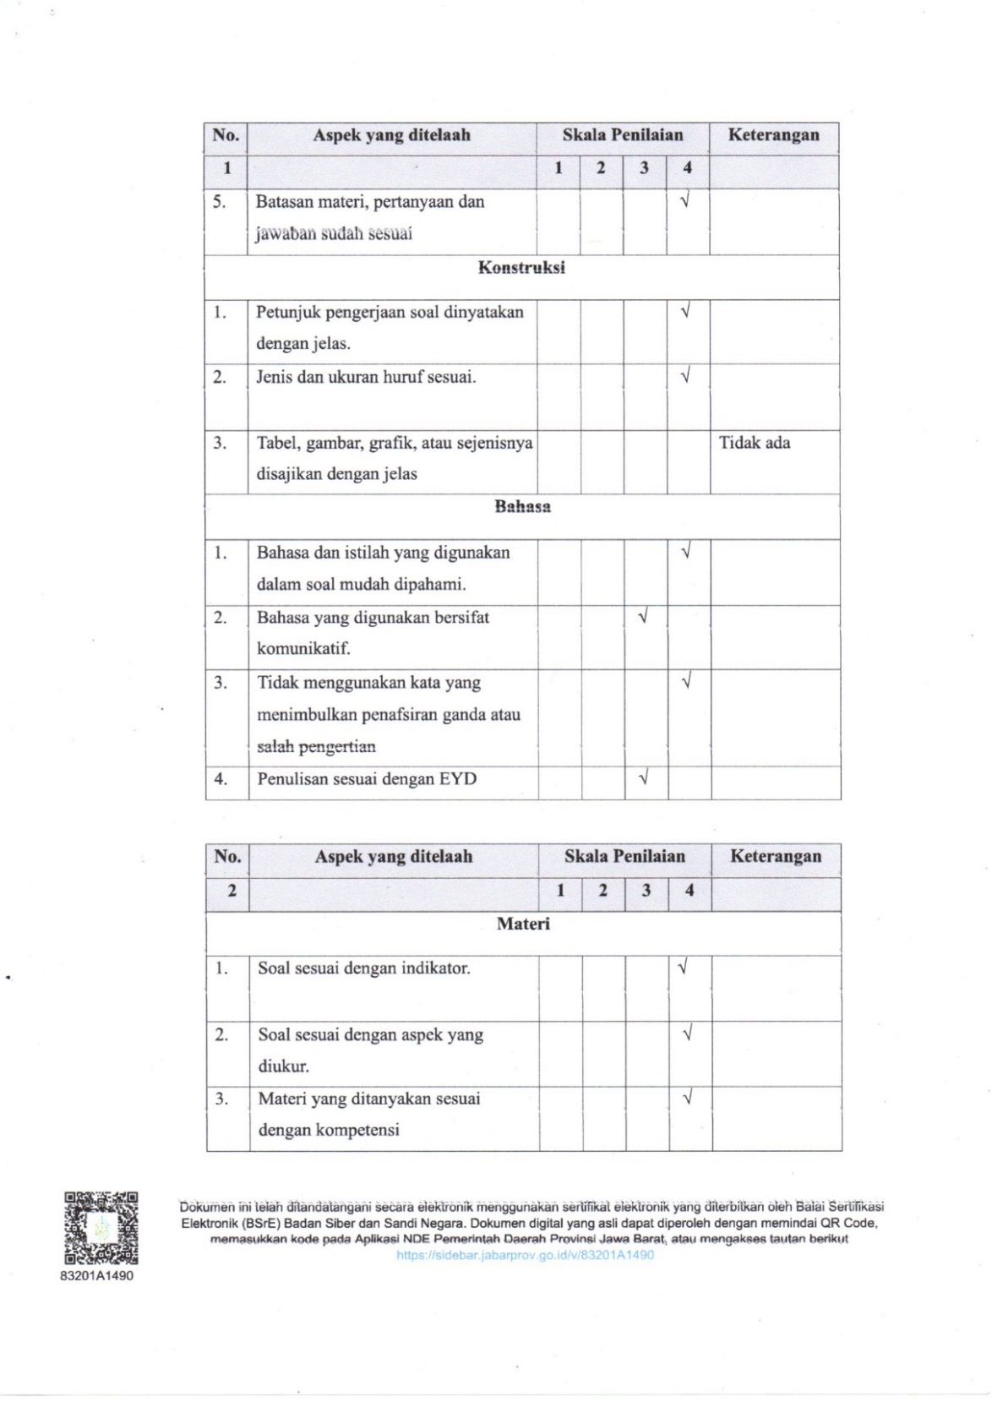

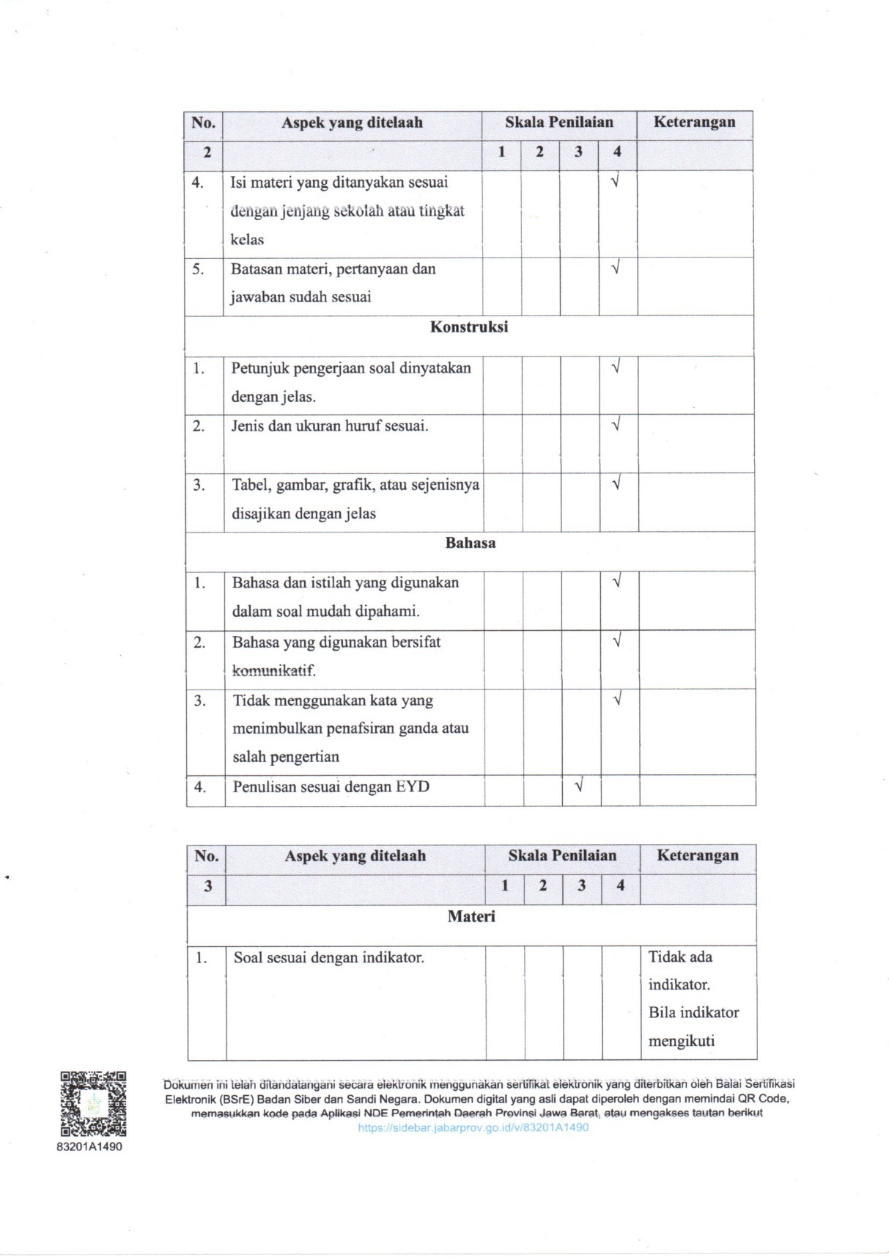

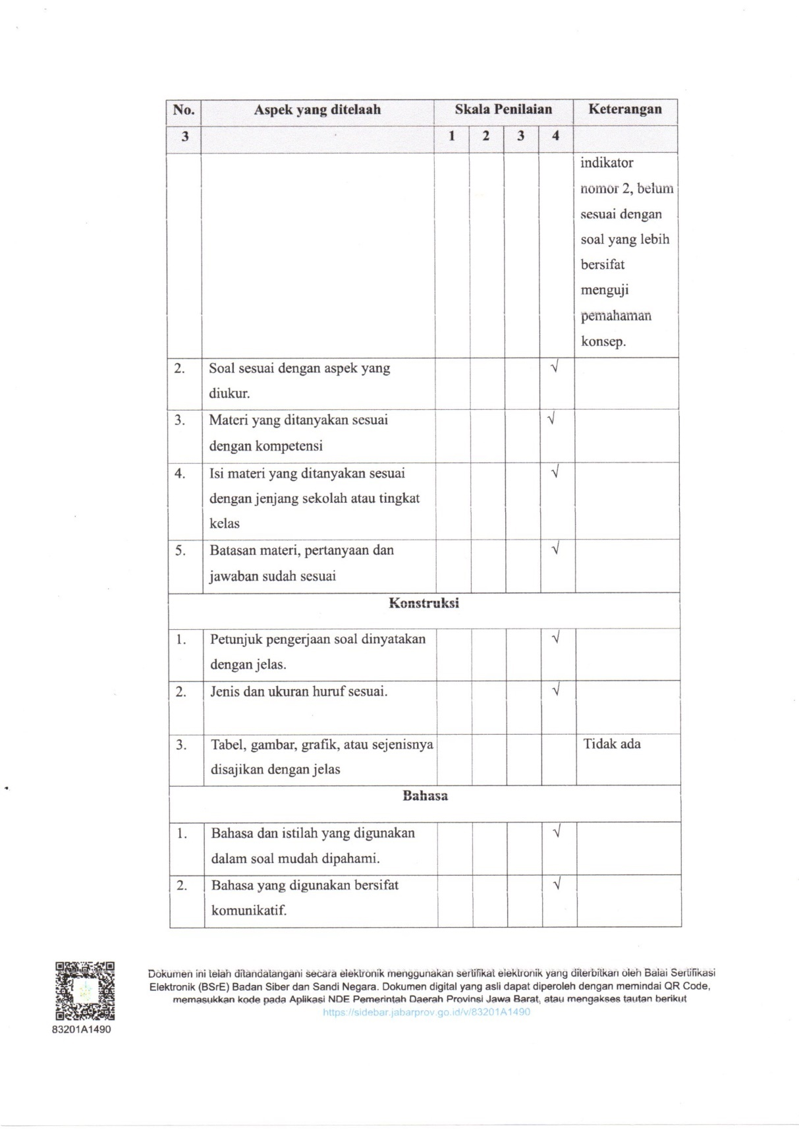

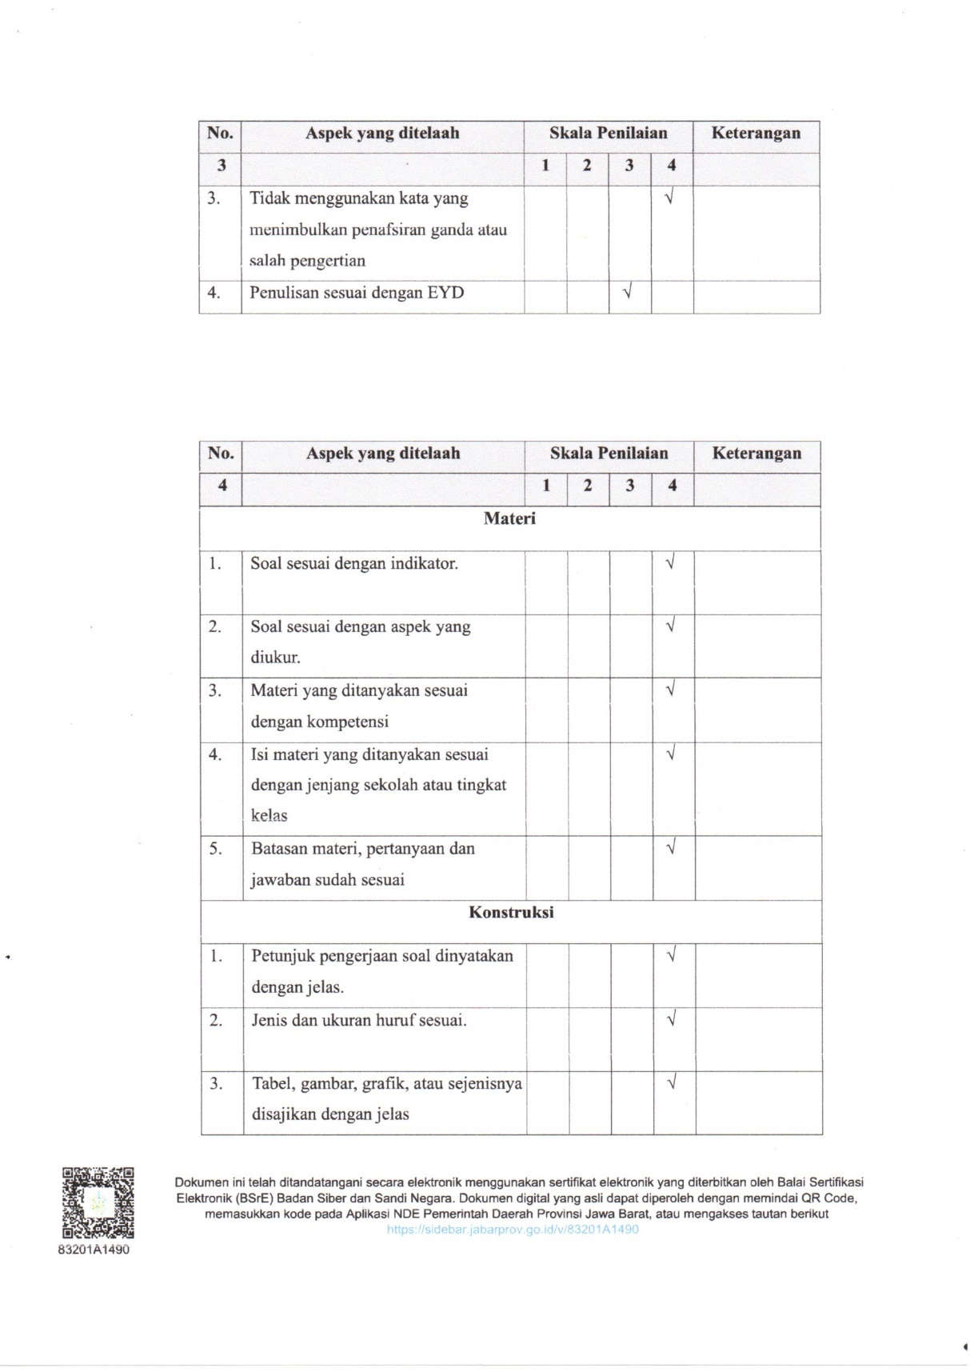

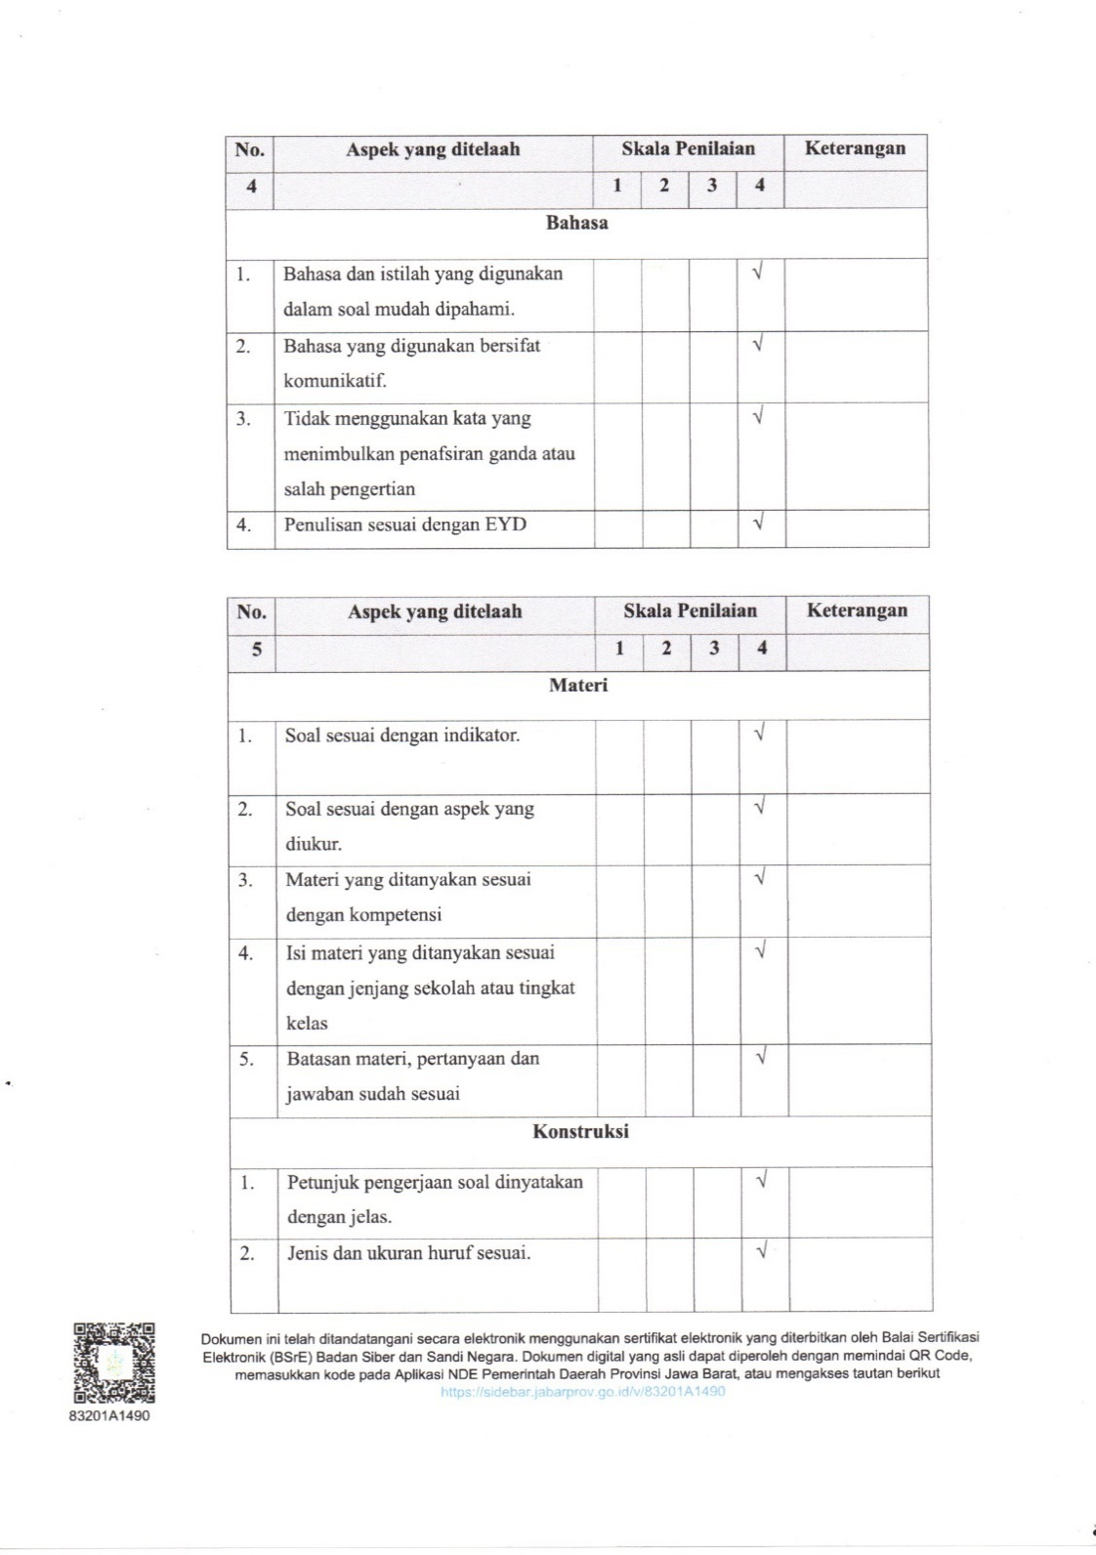

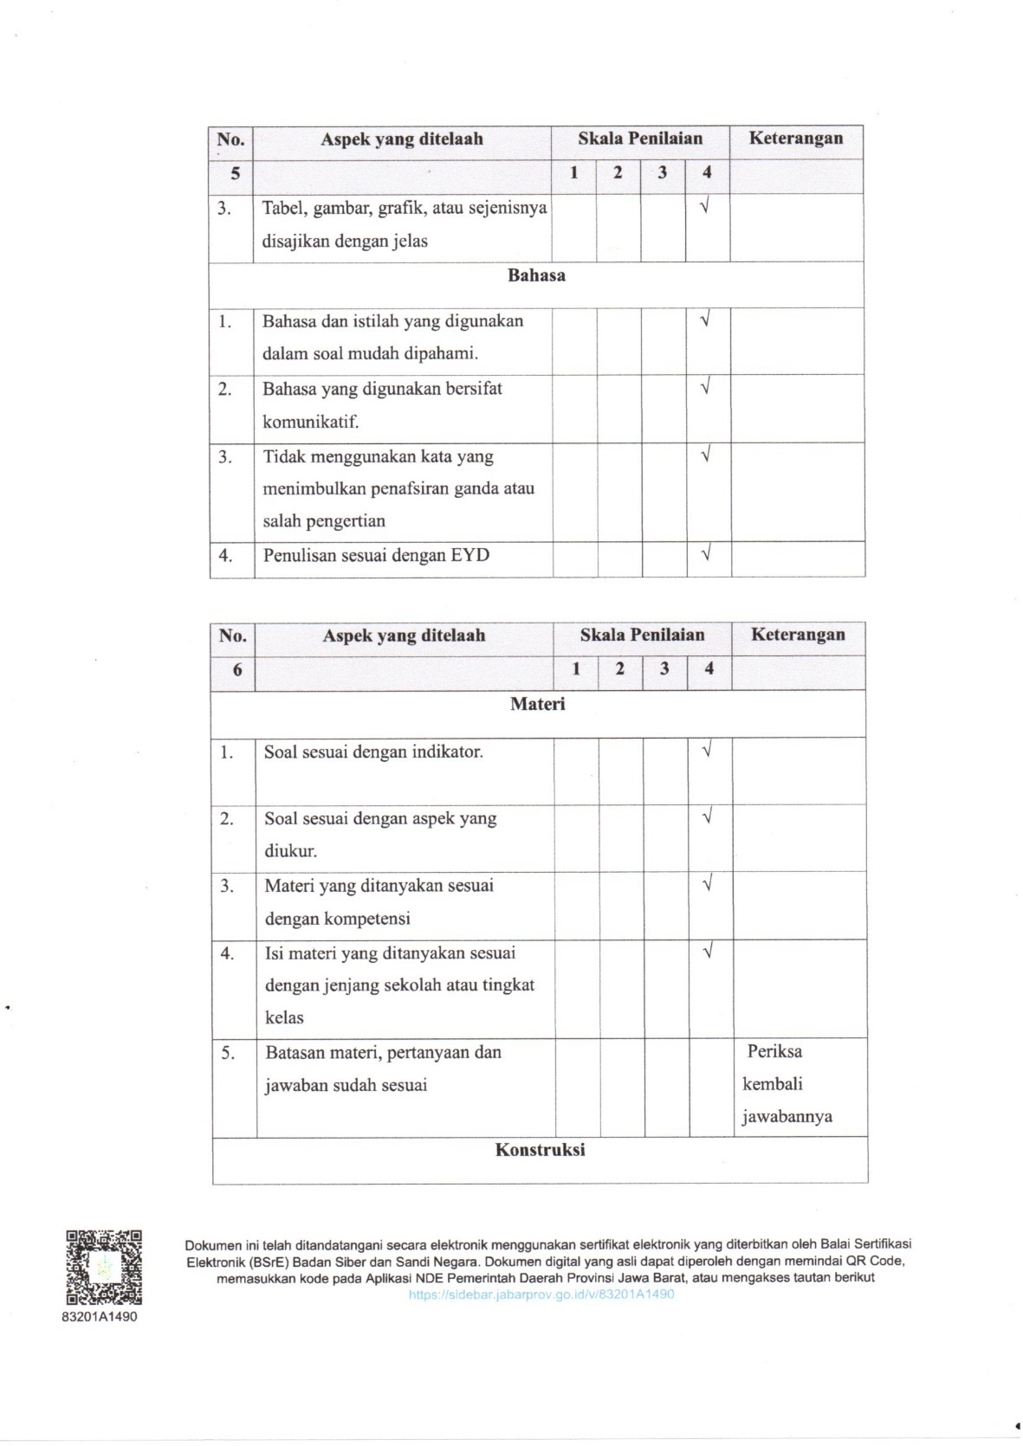

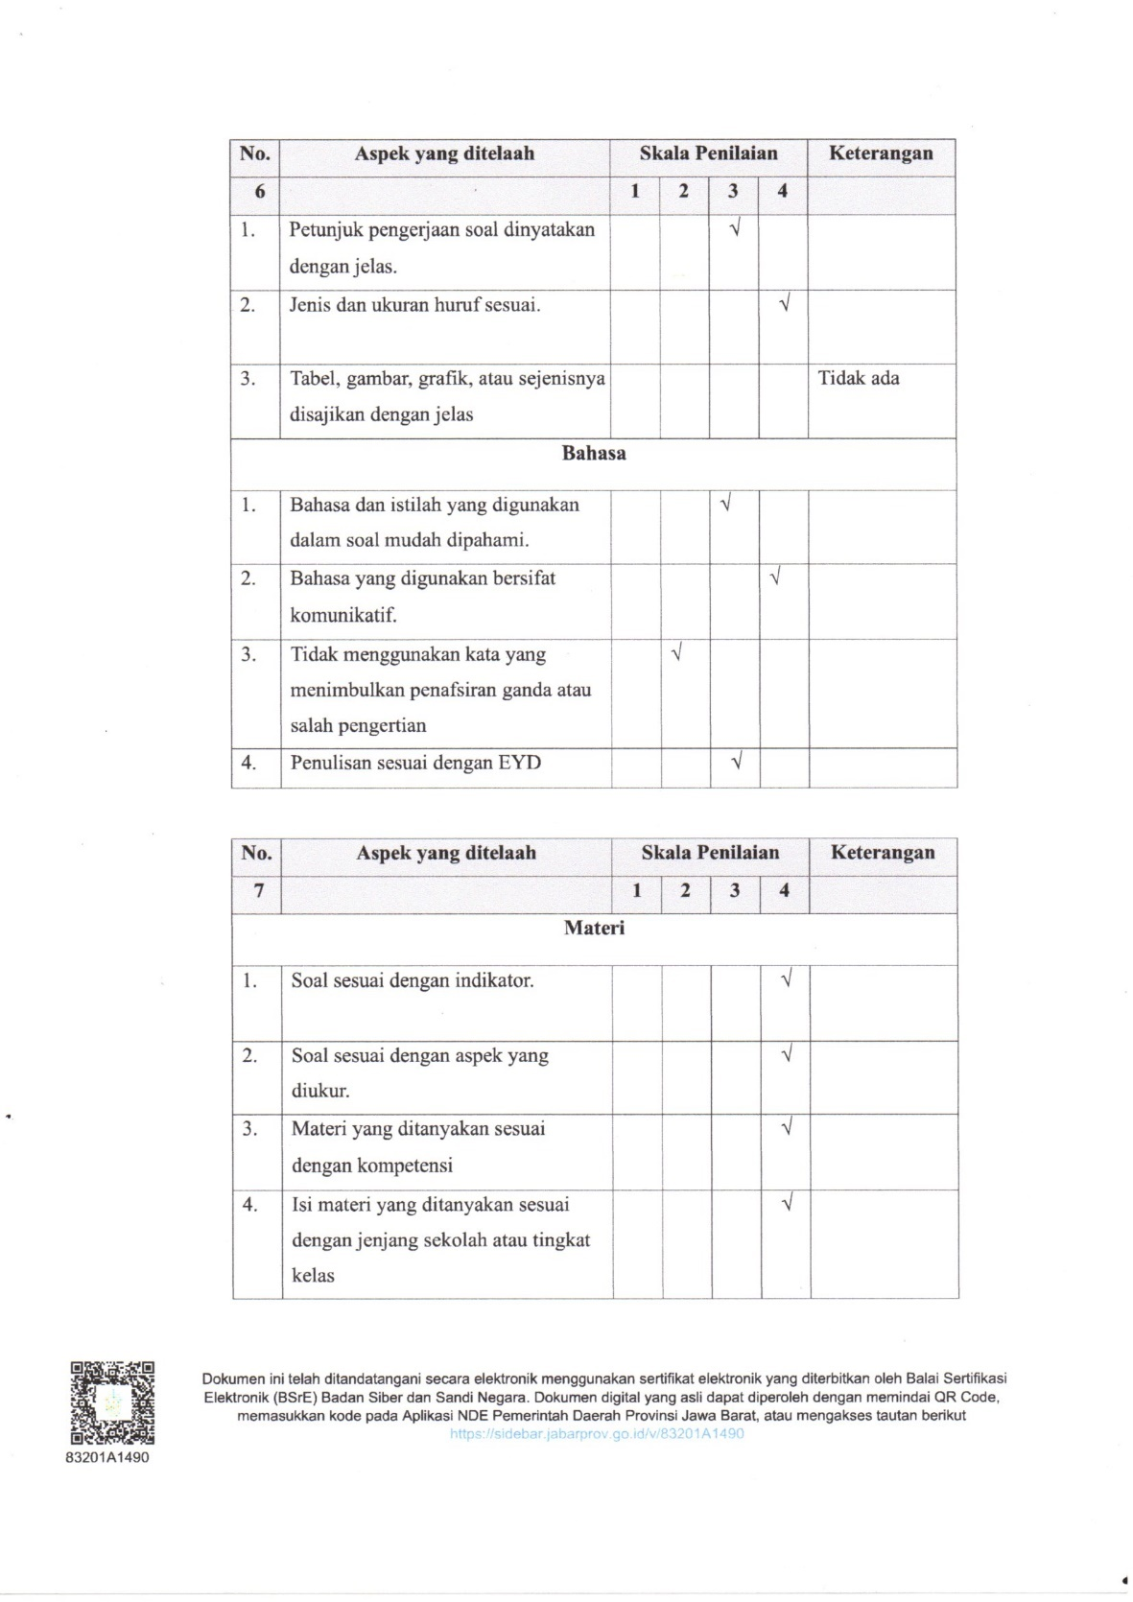

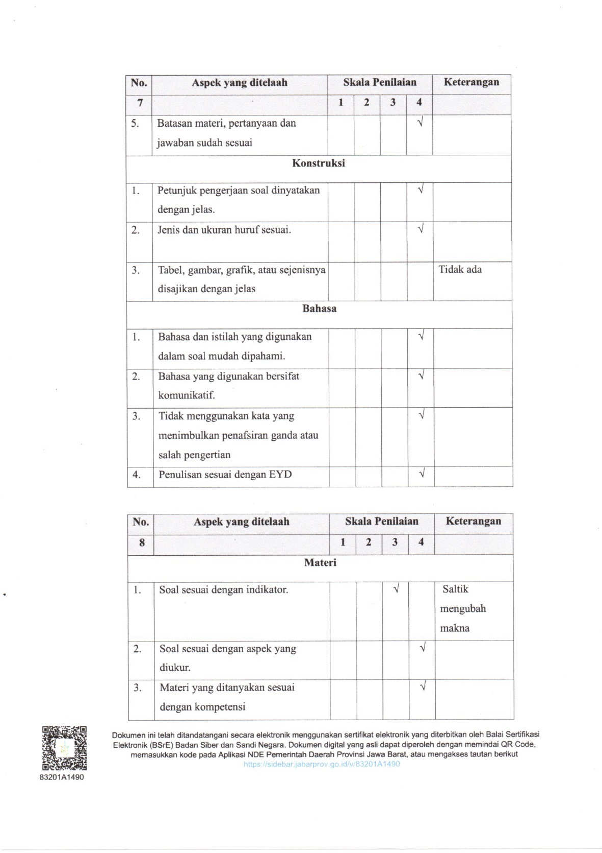

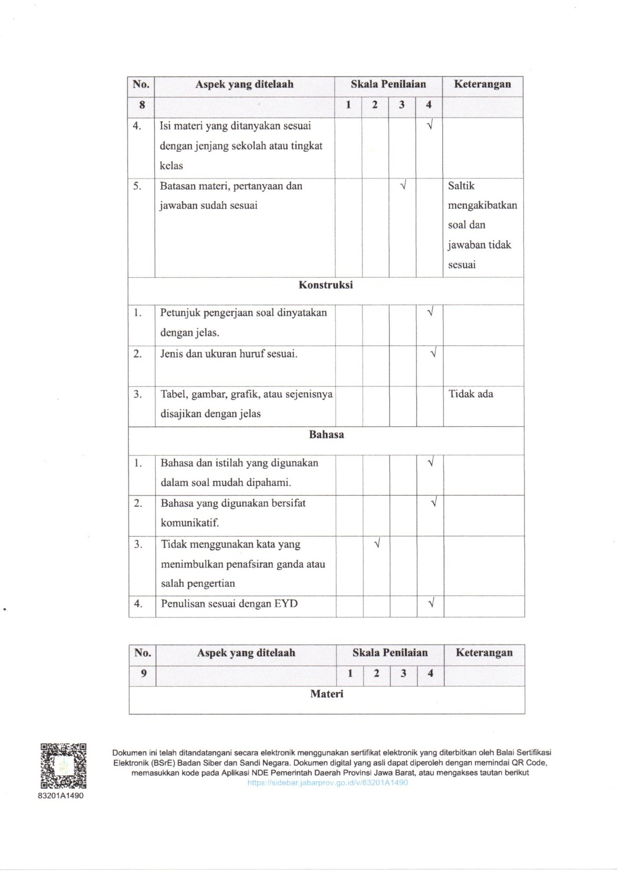

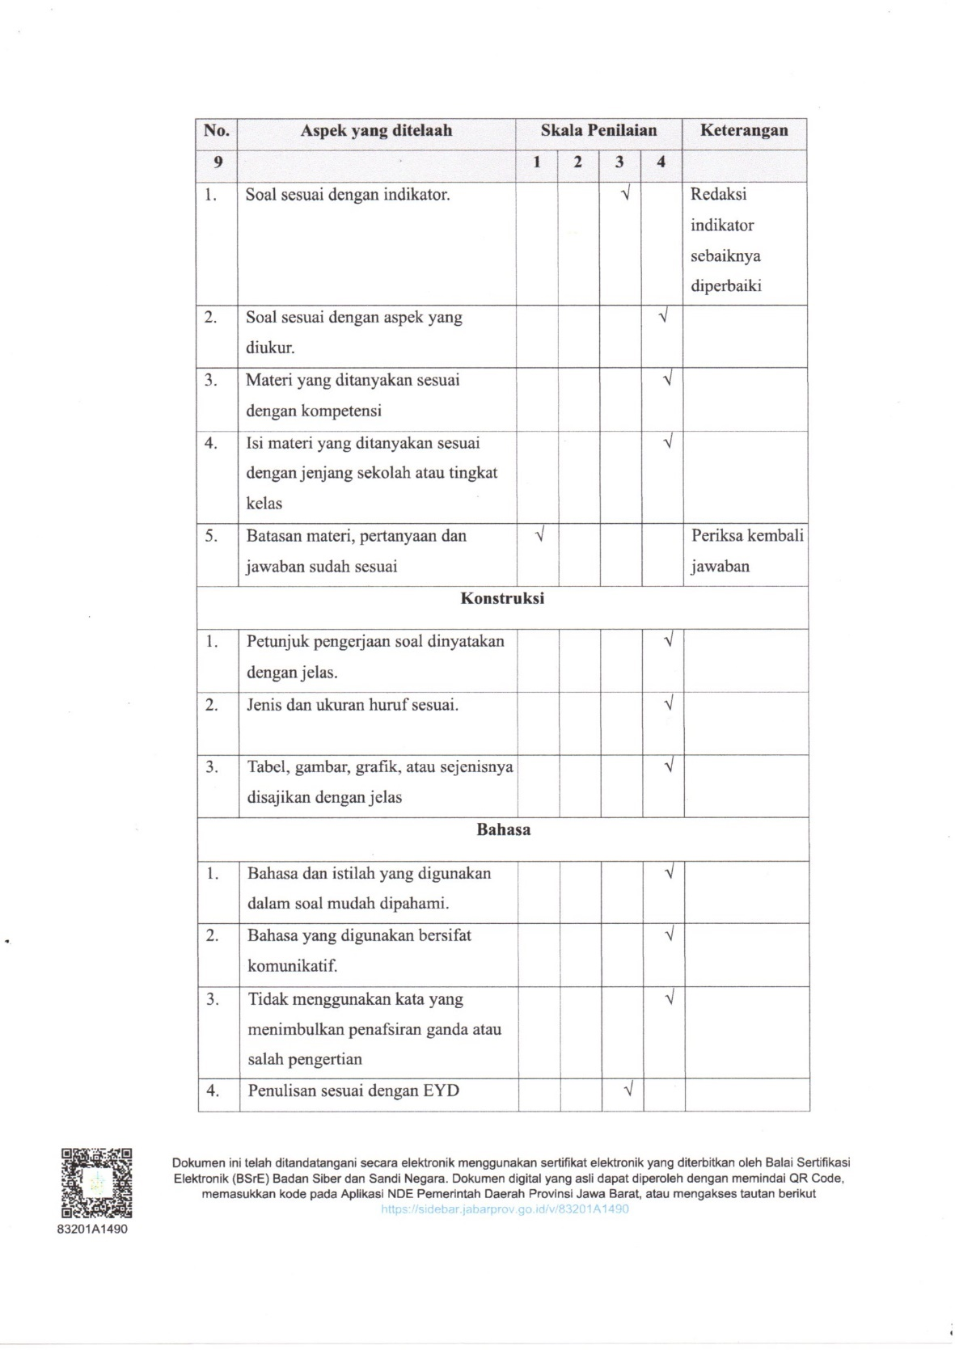

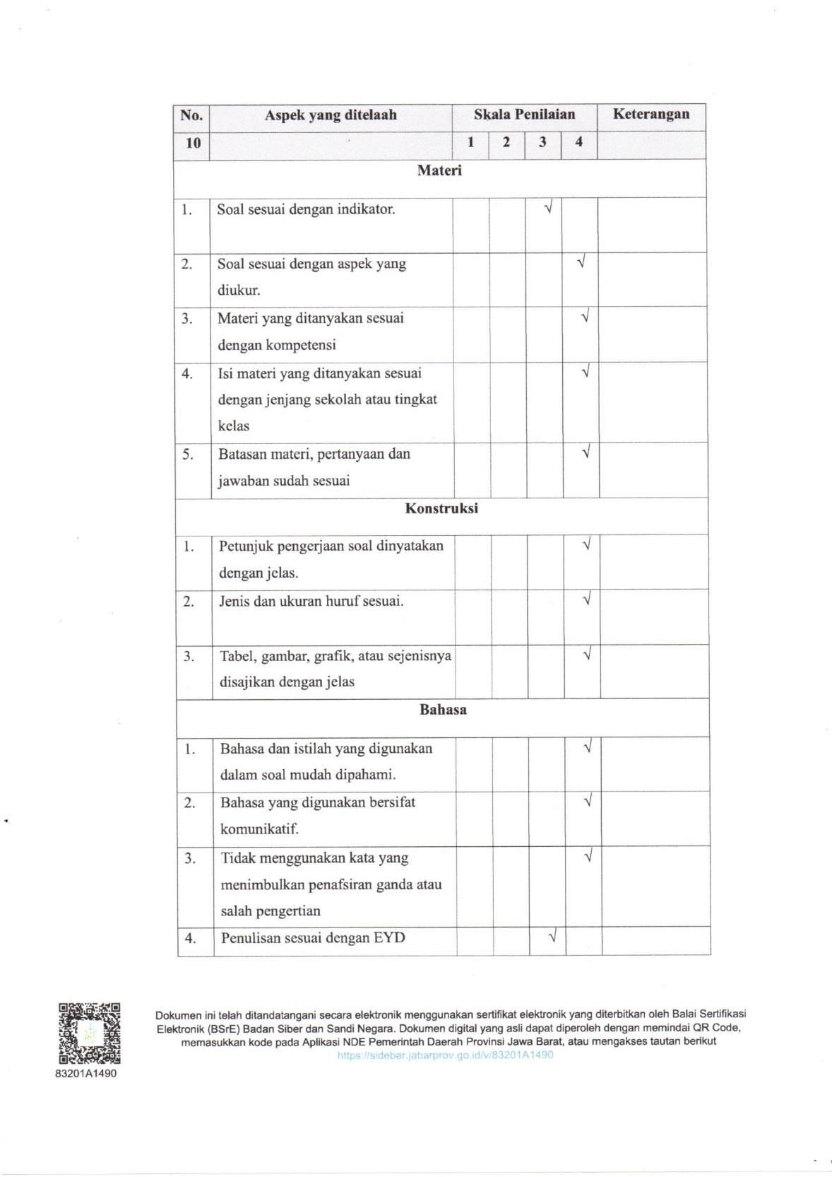

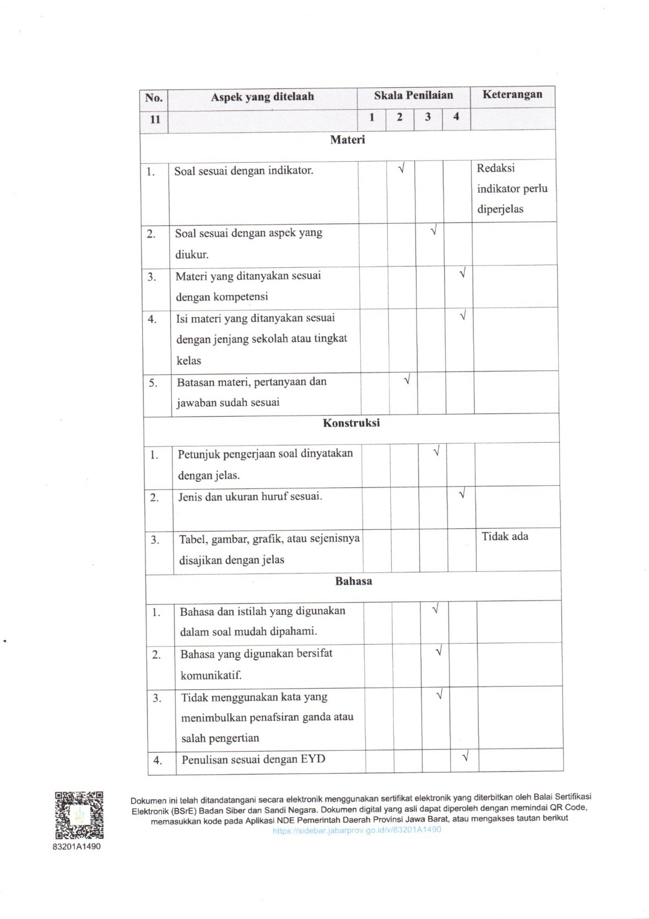

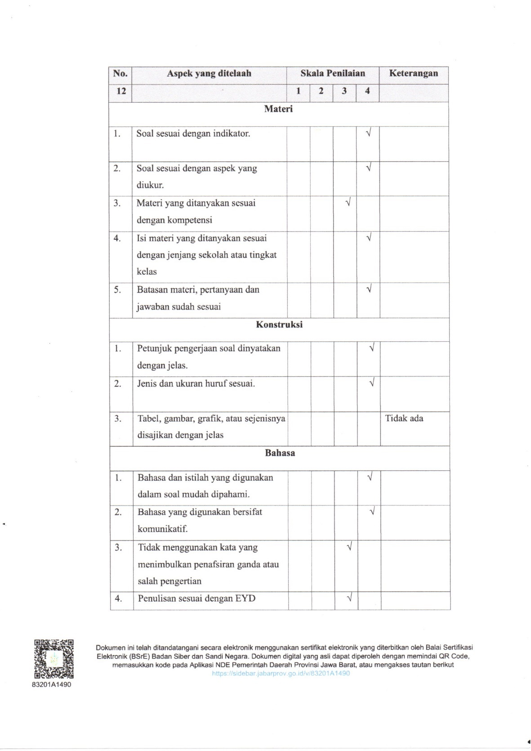

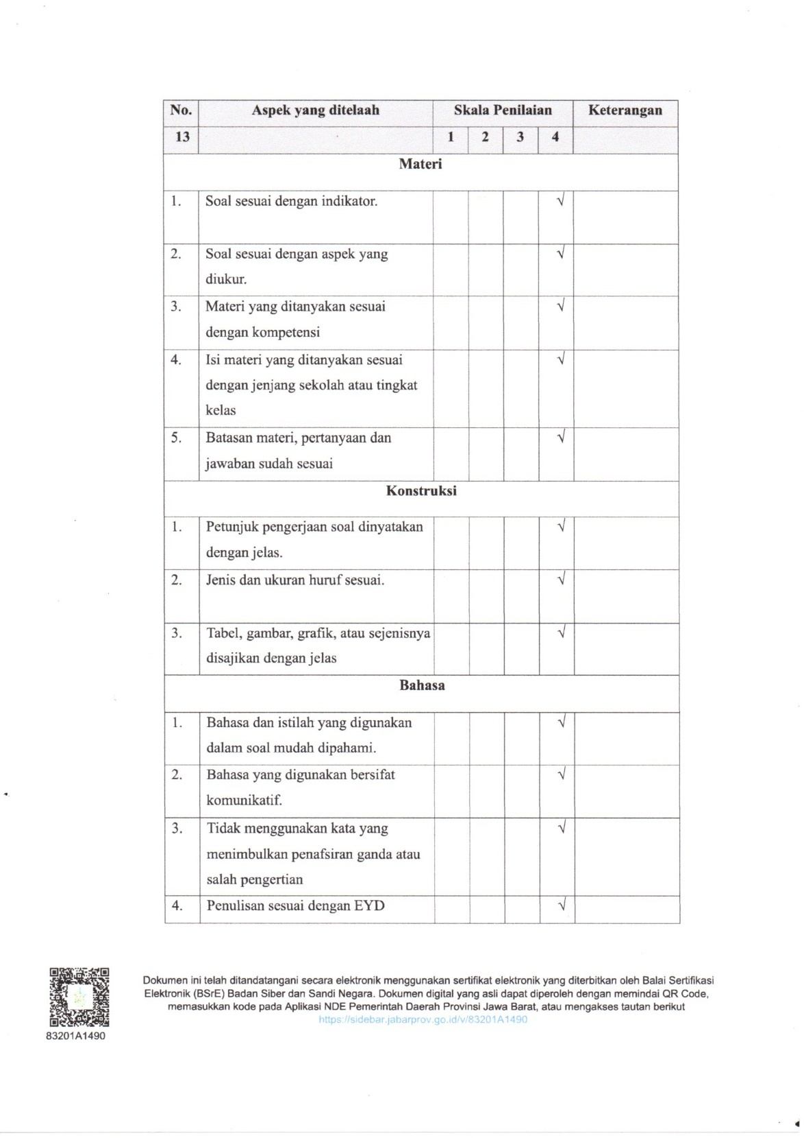

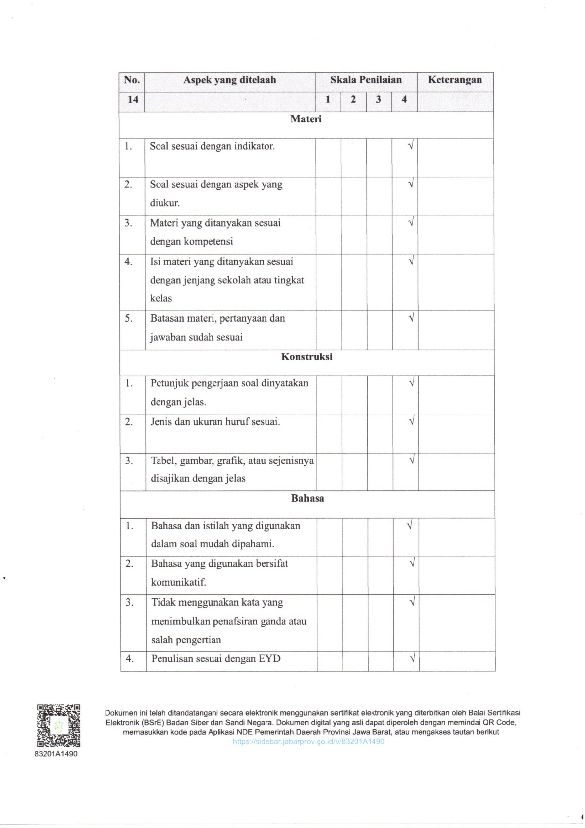

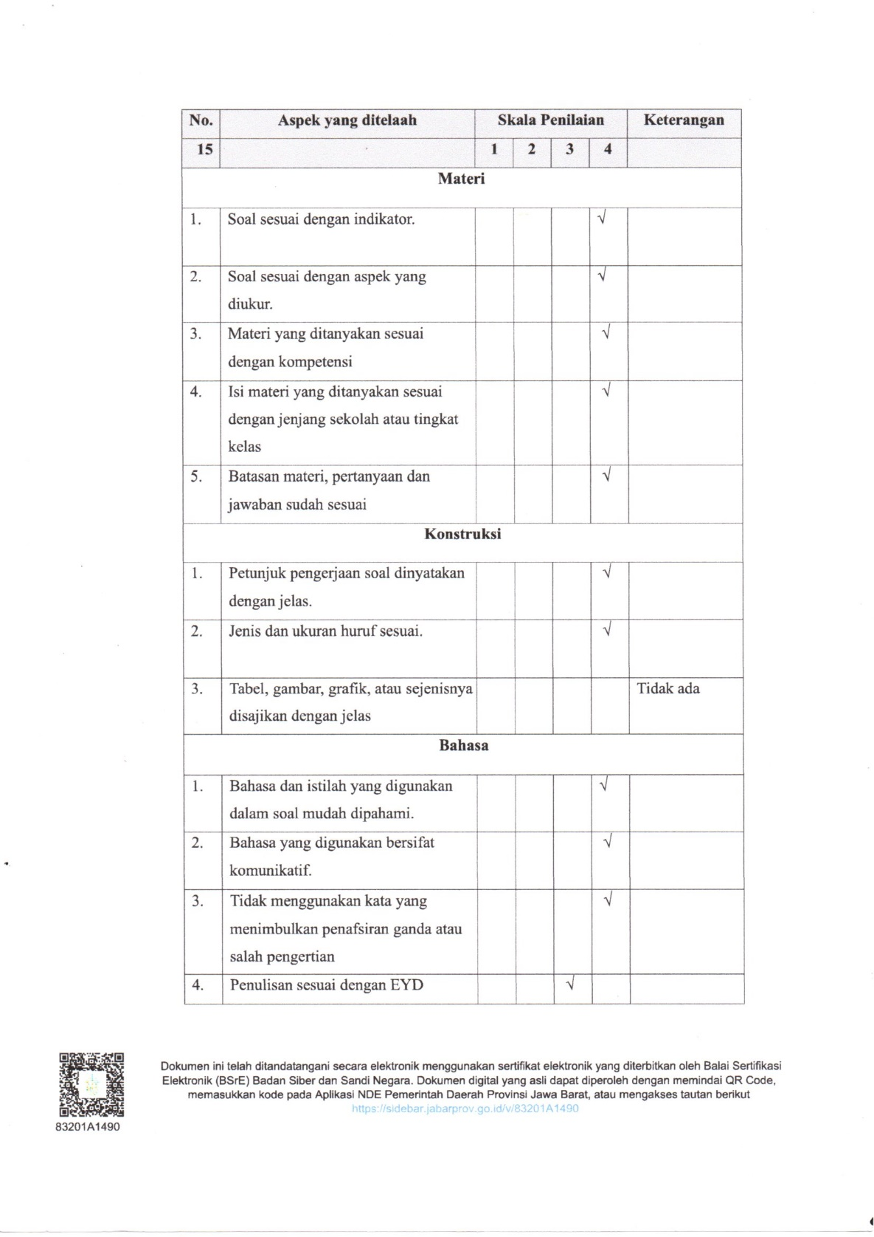

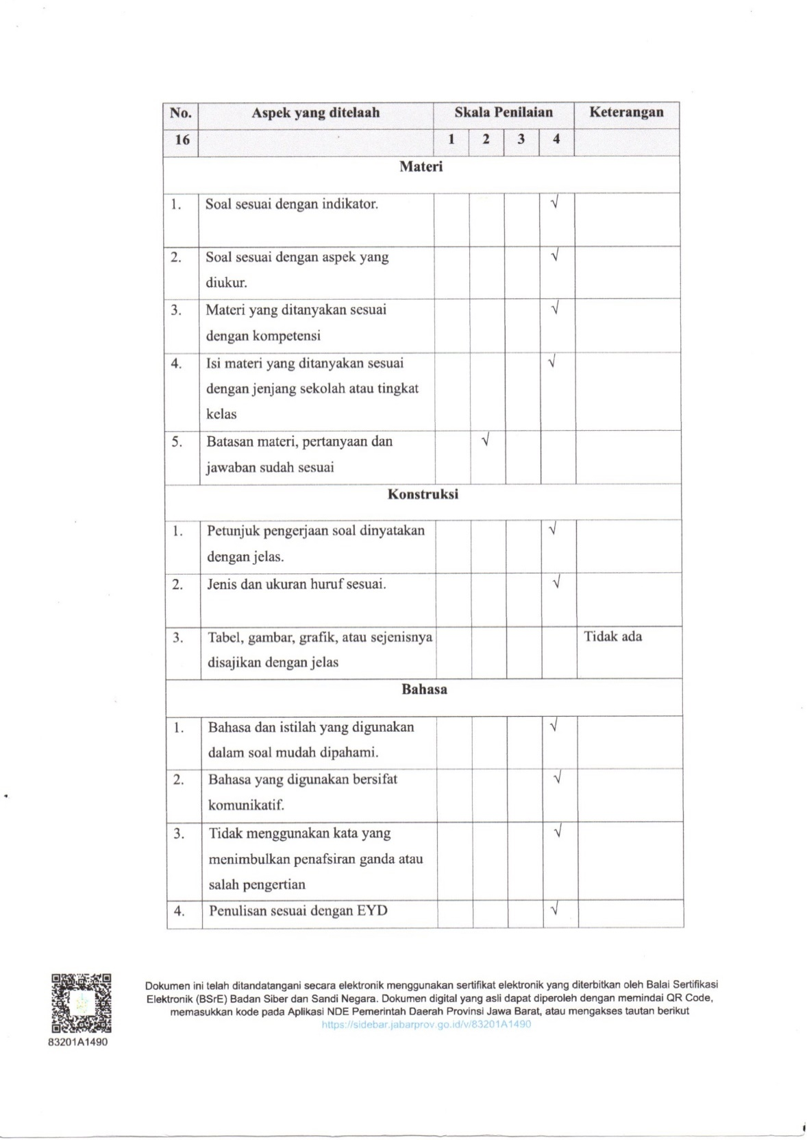

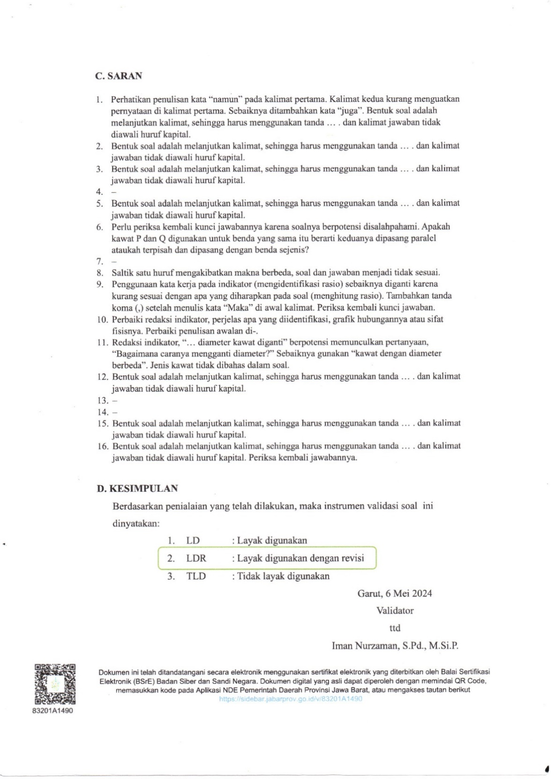

Lampiran 7. Surat Izin Penelitian
SURAT IZIN PENELITIAN

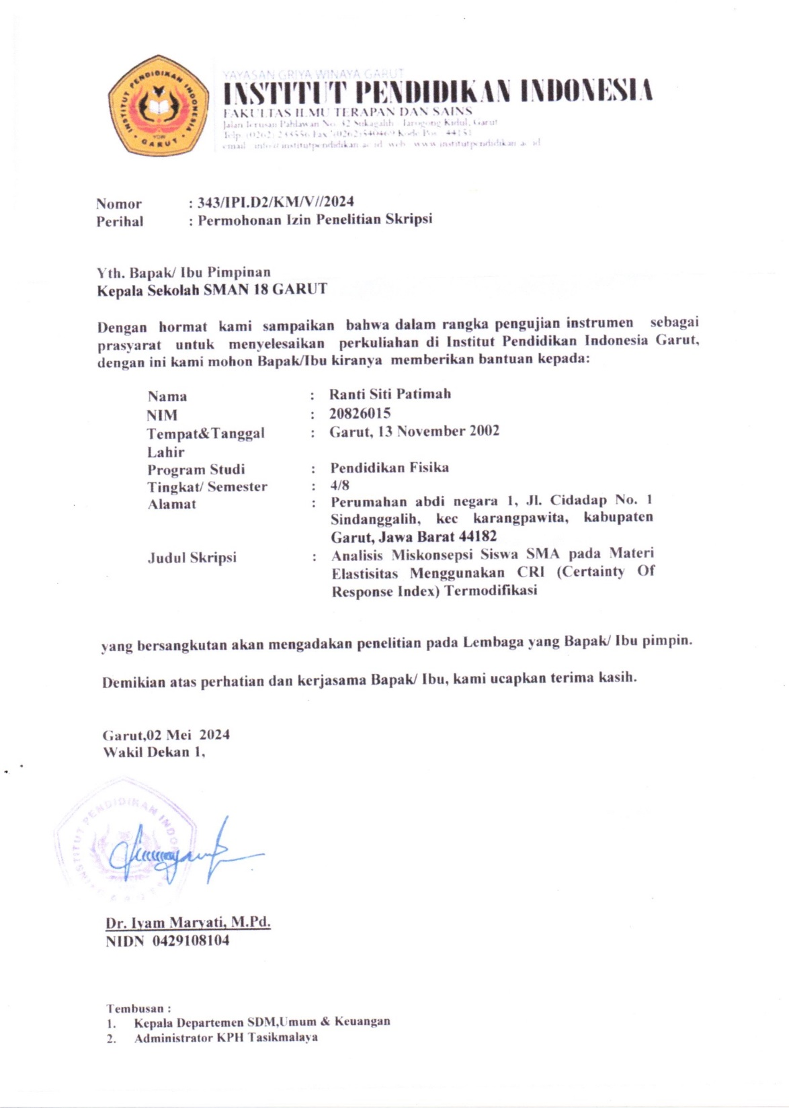

Lampiran 8. Surat Keterangan Telah Selesai Melaksanakan Penelitian
SURAT KETERANGAN TELAH SELESAI MELAKSANAKAN PENELITIAN
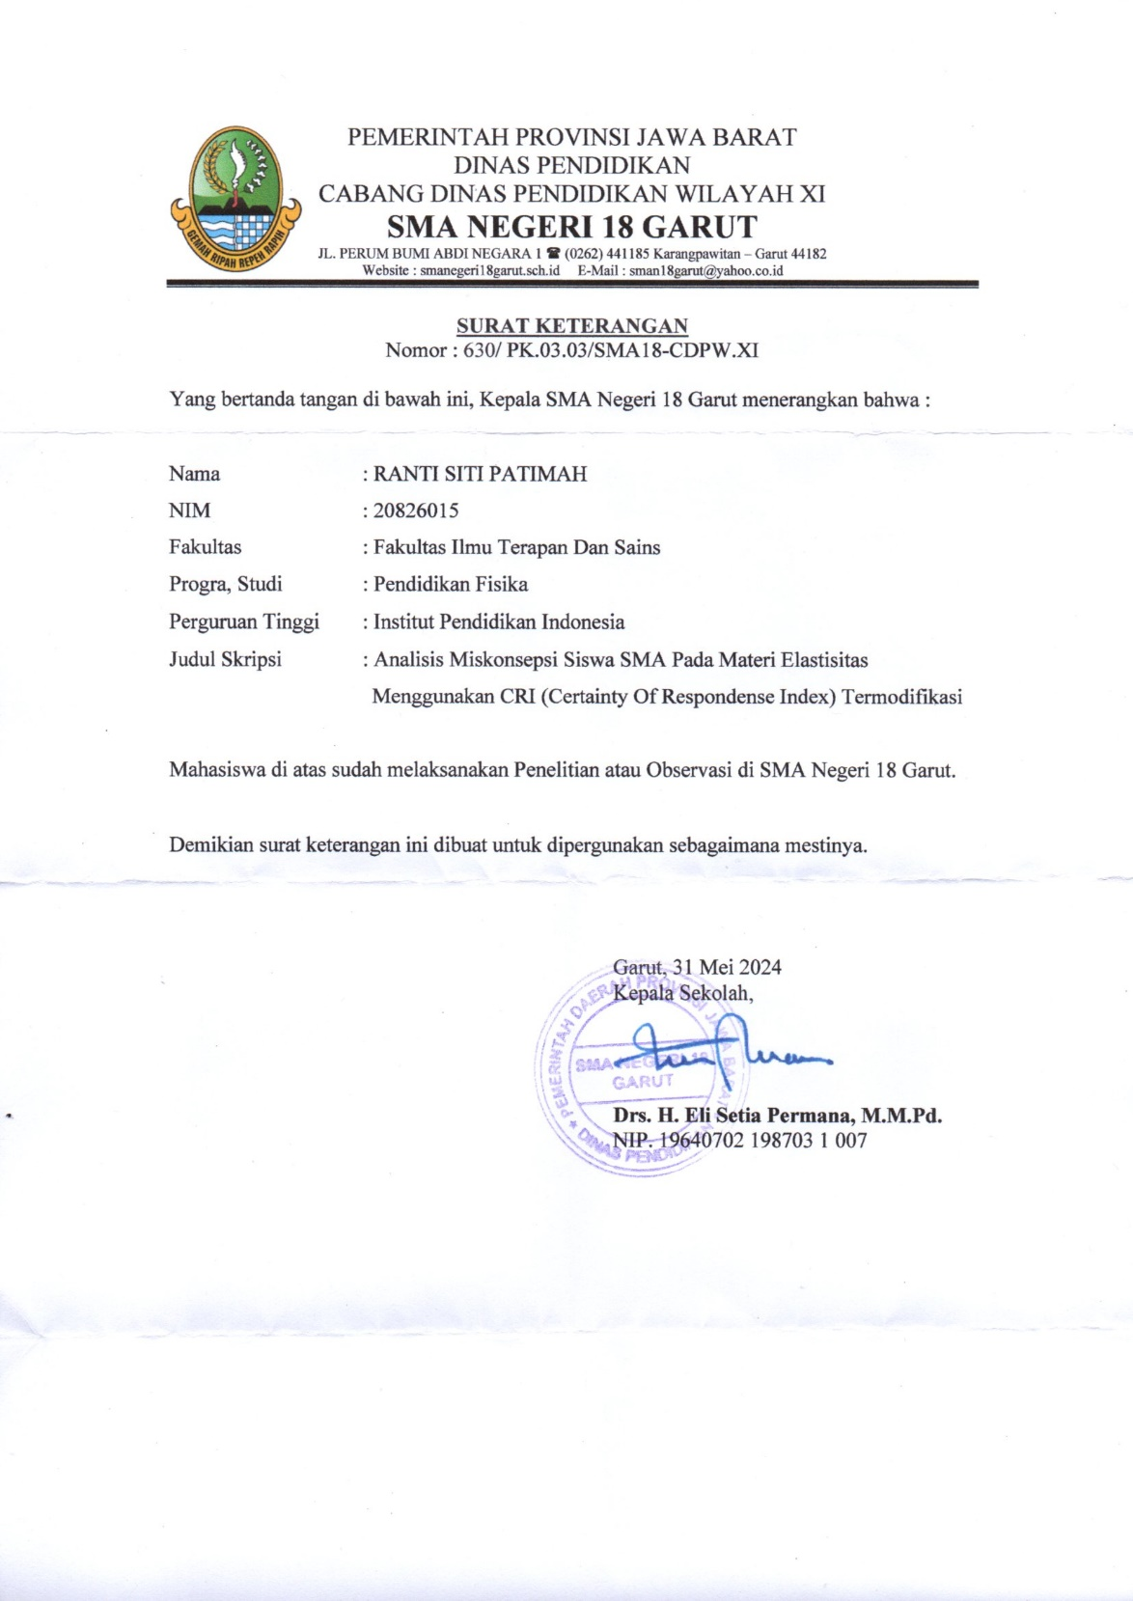

Lampiran 9. Dokumentasi Penelitian
DOKUMENTASI PENELITIAN
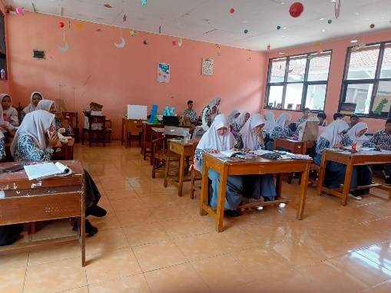 | 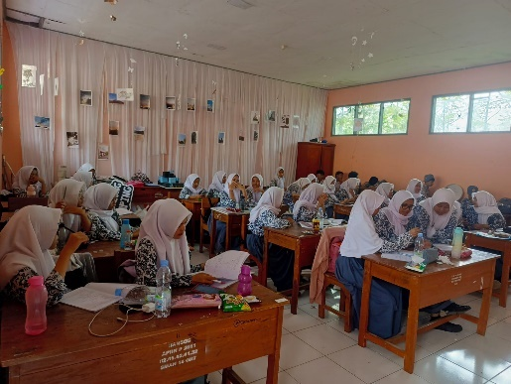
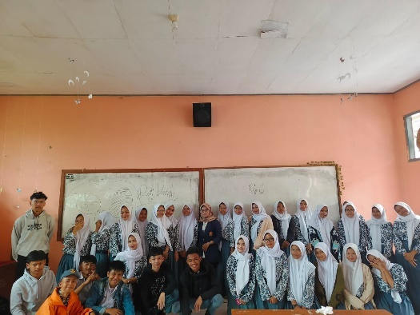 | 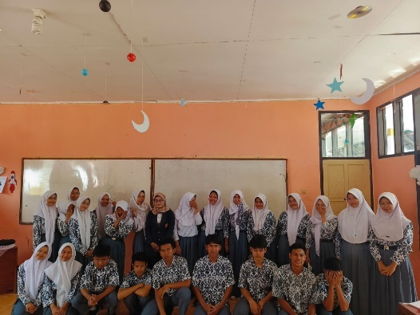
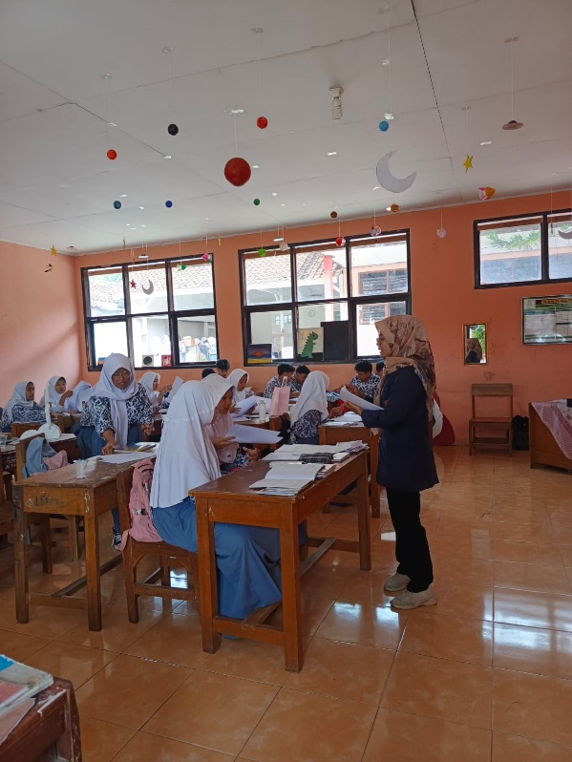 | 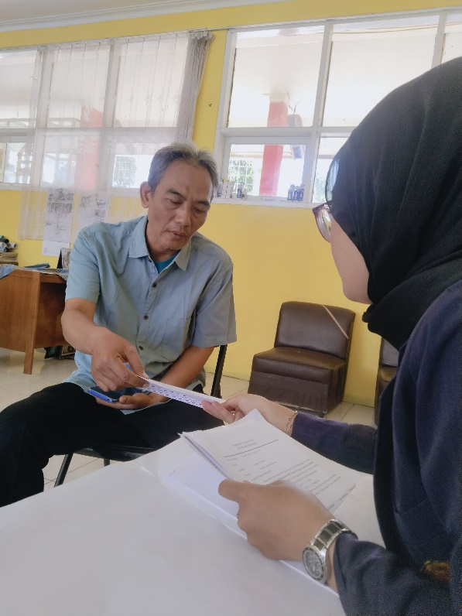

Lampiran 9A. Kartu Bimbingan Dosen Pembimbing 1
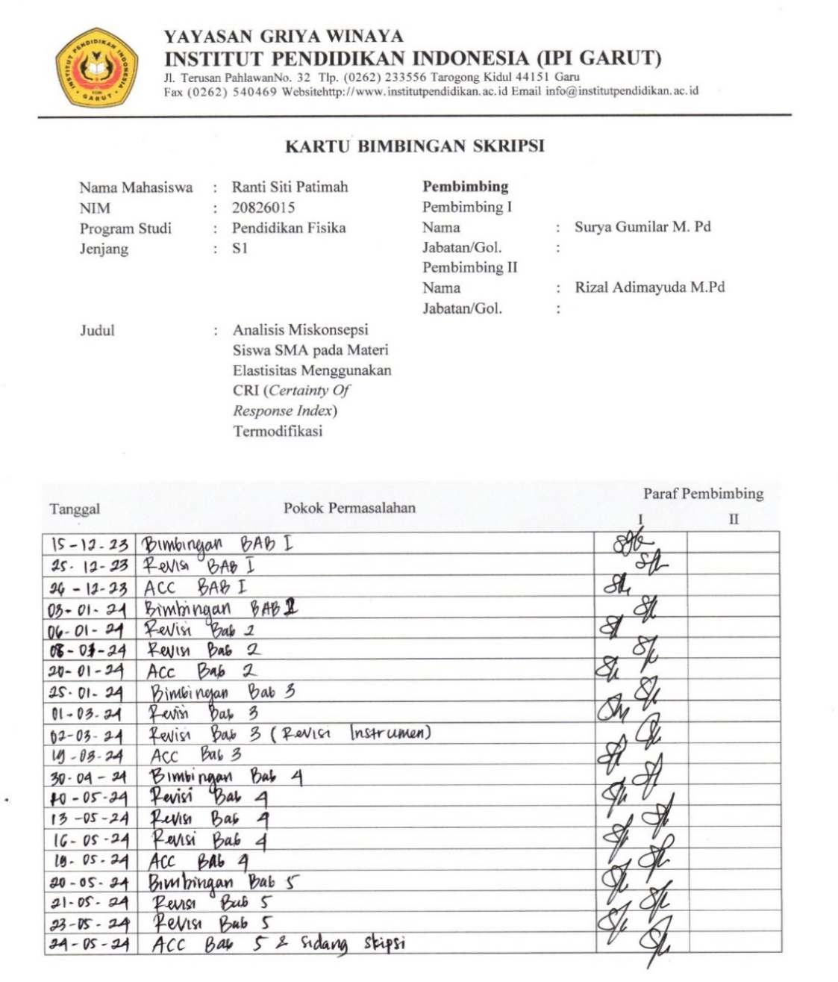


Lampiran 10. Kartu Bimbingan Dosen Pembimbing 2
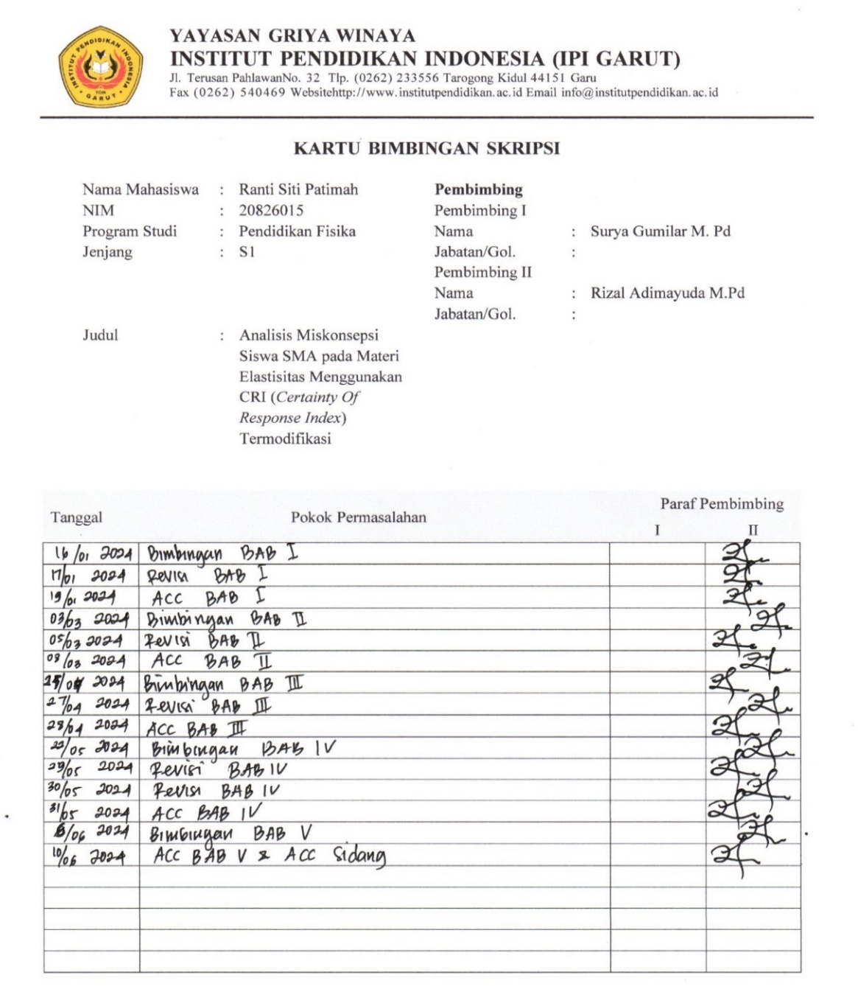


Lampiran 11. Hasil Plagiarisme
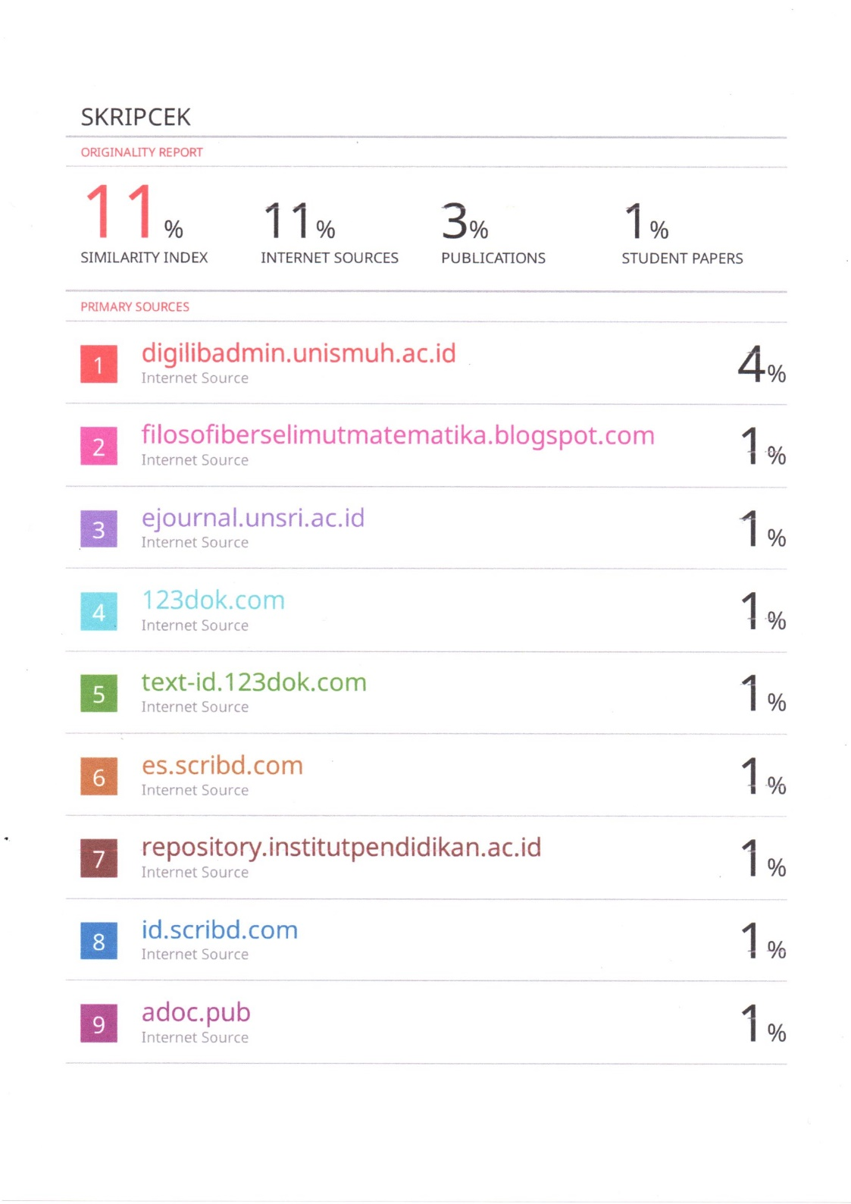

Lampiran 12. Daftar Riwayat Hidup
PROFIL PENULIS


Nama | : | RANTI SITI PATIMAH
Tempat Taggal Lahir | : | Garut, 13 November 2002
Jenis Kelamin | : | Perempuan
Alamat | : | Kp. Cibuyutan RT.01 RW.03 Desa Sukalaksana Kecamatan Banyuresmi. Garut. Jawa Barat. 44191
Agama | : | Islam
Status | : | Belum Menikah
No. HP | : | +6289603866424
Email | : | ranzer764@gmail.com

